TRƯỜNG ĐẠI HỌC QUỐC TẾ HỒNG BÀNG
BỘ MÔN CÔNG NGHỆ THÔNG TIN



BÁO CÁO MÔN PHÁT TRIỂN ỨNG DỤNG WEB

WEB CỜ VUA
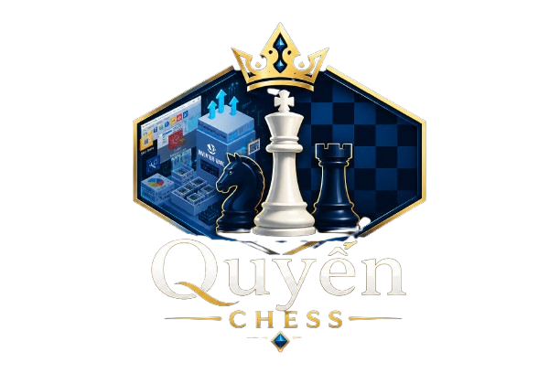
Giảng viên hướng dẫn: Hoàng Ngọc Long
Sinh viên thực hiện: Sầu Văn Quyến
Mã số sinh viên: 2411110078

TP. Hồ Chí Minh, 2024

Lời cảm ơn
Để hoàn thành đề tài Xây dựng Website Cờ Vua Online, em đã nhận được sự hướng dẫn, hỗ trợ và góp ý tận tình từ quý thầy cô cùng bạn bè trong suốt quá trình thực hiện.
Trước hết, em xin bày tỏ lòng biết ơn sâu sắc đến thầy Hoàng Ngọc Long, người đã trực tiếp giảng dạy, hướng dẫn và tạo điều kiện thuận lợi cho em trong quá trình học tập cũng như thực hiện đề tài. Hướng dẫn em về các kiến thức nền tảng: HTML để xây dựng cấu trúc trang web, CSS để thiết kế giao diện hấp dẫn, JavaScript để xử lý logic phía frontend, và API để kết nối giữa các thành phần hệ thống. Những kiến thức chuyên môn, kinh nghiệm thực tiễn và những góp ý quý báu của thầy đã giúp em hoàn thiện đề tài một cách tốt nhất.
Bên cạnh đó, em cũng xin gửi lời cảm ơn đến gia đình, bạn bè đã luôn động viên, hỗ trợ và đóng góp ý kiến trong quá trình nghiên cứu, xây dựng và hoàn thiện Website Cờ Vua Online.
Mặc dù đã cố gắng hoàn thành đề tài bằng tất cả khả năng và sự nỗ lực của bản thân, nhưng do kiến thức và kinh nghiệm thực tế còn hạn chế nên báo cáo không thể tránh khỏi những thiếu sót. Em rất mong nhận được những ý kiến đóng góp quý báu từ quý thầy cô để đề tài được hoàn thiện hơn.
Em xin chân thành cảm ơn!

TP.HCM, Tháng 6 Năm 2025
Sinh viên thực hiện
Quyến
Sầu Văn Quyến

TRANG CAM KẾT
Em xin cam kết rằng toàn bộ nội dung, mã nguồn, cơ sở dữ liệu, hình ảnh minh họa và kết quả trình bày trong đề tài “Xây dựng Website Cờ Vua Online” là kết quả của quá trình học tập, nghiên cứu và thực hiện của cá nhân em dưới sự hướng dẫn của giảng viên phụ trách môn học.
Trong quá trình thực hiện đề tài, em có tham khảo và sử dụng các nguồn tài liệu, công cụ hỗ trợ và ý kiến đóng góp nhằm phục vụ cho việc học tập, nghiên cứu và hoàn thiện sản phẩm, bao gồm:
Giáo trình, bài giảng và tài liệu học tập được cung cấp trong môn học.
Tài liệu chính thức từ Microsoft ASP.NET Core, SQL Server, HTML, CSS, JavaScript và các công nghệ liên quan.
Các tài liệu tham khảo từ Internet, diễn đàn lập trình và nguồn học liệu công khai phục vụ mục đích nghiên cứu.
Các ý kiến đóng góp, nhận xét và hướng dẫn từ giảng viên hướng dẫn, quý thầy cô, trợ giảng và bạn bè trong quá trình thực hiện đề tài.
Các công cụ hỗ trợ phát triển phần mềm như Visual Studio 2022, Visual Studio Code, SQL Server Management Studio (SSMS), GitHub và các công cụ kiểm thử liên quan.
Các công cụ hỗ trợ trí tuệ nhân tạo (AI) được sử dụng với mục đích tham khảo, giải thích kiến thức, gợi ý giải pháp kỹ thuật, hỗ trợ kiểm tra lỗi, tối ưu mã nguồn và hoàn thiện tài liệu báo cáo.
Em cam kết rằng các công cụ hỗ trợ, bao gồm cả trí tuệ nhân tạo (AI), chỉ được sử dụng như một phương tiện hỗ trợ học tập, nghiên cứu và tham khảo. Toàn bộ quá trình phân tích yêu cầu, thiết kế hệ thống, xây dựng chức năng, chỉnh sửa, kiểm thử và hoàn thiện sản phẩm đều được em trực tiếp thực hiện, kiểm tra và chịu trách nhiệm.
Em hoàn toàn chịu trách nhiệm về tính chính xác, trung thực và hợp pháp của các nội dung được trình bày trong báo cáo cũng như sản phẩm thực hiện. Nếu có bất kỳ vi phạm nào liên quan đến bản quyền, đạo văn hoặc sử dụng tài liệu không đúng quy định, em xin hoàn toàn chịu trách nhiệm trước nhà trường và giảng viên hướng dẫn.
TP.HCM, ngày ….. tháng ….. năm …..
Người thực hiện
Quyến
Sầu Văn Quyến

NHẬN XÉT CỦA GIẢNG VIÊN

TP.HCM, Ngày Tháng Năm 2024
Chữ ký giảng viên

MỞ ĐẦU
- Đặt vấn đề
Trong thời đại công nghệ số hiện nay, Internet đã trở thành một phần không thể thiếu trong đời sống học tập, làm việc và giải trí của con người. Cùng với sự phát triển mạnh mẽ của các nền tảng trực tuyến, nhu cầu tham gia các hoạt động giải trí thông minh, mang tính tư duy và kết nối cộng đồng ngày càng gia tăng. Trong đó, cờ vua là một trong những môn thể thao trí tuệ phổ biến nhất trên thế giới, thu hút hàng triệu người chơi ở nhiều độ tuổi khác nhau.
Trước đây, người chơi cờ vua chủ yếu tham gia thi đấu trực tiếp hoặc sử dụng các phần mềm cài đặt trên máy tính. Tuy nhiên, với sự phát triển của công nghệ web và các nền tảng trực tuyến, việc xây dựng một hệ thống chơi cờ vua trực tuyến không chỉ giúp người chơi dễ dàng tiếp cận mà còn tạo ra môi trường giao lưu, học tập và nâng cao kỹ năng mọi lúc, mọi nơi.
Xuất phát từ thực tế đó, đề tài "Xây dựng Website Cờ Vua Online" được thực hiện nhằm tạo ra một hệ thống cho phép người dùng tham gia chơi cờ vua trên nền tảng web với nhiều chế độ khác nhau như chơi với máy, chơi cùng bạn bè, giải câu đố cờ vua, tham gia giải đấu và theo dõi bảng xếp hạng. Đồng thời, đề tài cũng là cơ hội để vận dụng những kiến thức đã học về lập trình web, cơ sở dữ liệu, thiết kế hệ thống và phát triển phần mềm vào một sản phẩm thực tế.
- Ý tưởng thực hiện đề tài
Ý tưởng của đề tài xuất phát từ mong muốn xây dựng một nền tảng cờ vua trực tuyến hiện đại, thân thiện và dễ sử dụng dành cho người yêu thích bộ môn cờ vua. Hệ thống được thiết kế với mục tiêu không chỉ là một website chơi cờ đơn thuần mà còn là một cộng đồng thu nhỏ, nơi người dùng có thể học tập, rèn luyện kỹ năng, giao lưu và thi đấu với những người chơi khác.
- Ý Tưởng & Mục Đích
Web-C-Vua là một ứng dụng web hiện đại được xây dựng nhằm mục đích:
Cung cấp một nền tảng chơi cờ vua trực tuyến thân thiện với giao diện hiện đại
Giúp người chơi từ mọi trình độ có thể học tập, luyện tập và thách đấu với nhau
Áp dụng các kỹ thuật web phổ biến: HTML, CSS, JavaScript và API để xây dựng ứng dụng fullstack
Tích hợp backend mạnh mẽ giúp quản lý dữ liệu người dùng và lưu trữ các ván cờ
Tạo một cộng đồng cờ vua trực tuyến năng động và tương tác
Bên cạnh đó, website còn hướng đến việc tạo ra trải nghiệm trực quan, hiện đại và thuận tiện cho người sử dụng thông qua giao diện thân thiện, khả năng phản hồi nhanh và dễ dàng mở rộng trong tương lai.
- Phạm vi thực hiện
Đề tài tập trung xây dựng hệ thống Website Cờ Vua Online với các chức năng chính liên quan đến quản lý người dùng, chơi cờ trực tuyến, chơi với AI, giải câu đố cờ vua, bảng xếp hạng, giải đấu và tùy chỉnh giao diện.
Do giới hạn về thời gian và phạm vi môn học, hệ thống chưa tập trung vào các tính năng nâng cao như ứng dụng di động riêng, đồng bộ đa nền tảng hoặc tích hợp các công nghệ trí tuệ nhân tạo chuyên sâu phục vụ phân tích chuyên nghiệp.
- Công nghệ sử dụng
Trong quá trình xây dựng đề tài, các công nghệ và công cụ sau được sử dụng:
Frontend :
HTML5 + CSS3 + JavaScript
Backend :
ASP.NET Core MVC
C#
Cơ sở dữ liệu :
SQL Server
ADO.NET
Công cụ phát triển :
Visual Studio 2022
Visual Studio Code
SQL Server Management Studio (SSMS)
Công cụ hỗ trợ:
GitHub
Công cụ hỗ trợ AI phục vụ nghiên cứu, tham khảo và kiểm tra mã nguồn
Thông qua việc xây dựng Website Cờ Vua Online, đề tài không chỉ góp phần tạo ra một sản phẩm phục vụ nhu cầu giải trí và học tập mà còn giúp củng cố, vận dụng các kiến thức chuyên ngành Công nghệ Thông tin vào một dự án thực tế có tính ứng dụng cao.

Danh Mục Bảng

Bảng 6.1 Danh sách chế độ chơi 72
Bảng 6.2 Công Nghệ sữ dụng 73
Bảng 6.3 Công Nhệ sữ dụng 78
Bảng 6.4 Công nghệ sử dụng 81
Bảng 6.5 Người chơi có thể theo dõi diễn biến trận đấu một cách dễ dàng. 84
Bảng 6.6 Công nghệ sữ dụng 87
Bảng 6.7 Công nghệ sữ dụng 89
Bảng 6.8 Công nghệ sữ dụng 91
Bảng 6.9 Công ngệ sữ dụng 93
Bảng 6.10 Công nghệ sữ dụng 95
Bảng 7.1 Các action 100
Bảng 7.2 Action 102
Bảng 7.3 Action 102
Bảng 7.4 Action 103
Bảng 7.5 Action 103
Bảng 7.11 Thành phần sử dụng các lớp chính của ADO.NET 105
Bảng 8.1 Giá trị quân cờ 113
Bảng 8.2 Đánh giá kết quả kiểm thử 115
Bảng 8.3 Đánh giá 116
Bảng 9.1 Công cụ phát triển 117
Bảng 9.2 Hệ điều hành 117
Bảng 9.3 Cấu hình máy 118
Bảng 9.4 Yêu cầu tối thiểu 119
Bảng 9.5 yêu cầu huyến nghị 119
Bảng 9.6 Kết quả kiểm thử chức năng 120
Bảng 9.7 Kiẻm thử đăng nhập 120
Bảng 9.8 Kiểm thử đăng ký 120
Bảng 9.9 Kiểm thử AI 120
Bảng 9.10 Tốc độ chạy 121
Bảng 9.11 Kết quả kiểm thử csdl 121
Bảng 9.12 Kiểm thử AI 122
Bảng 10.1 Tỷ lệ các thành phần của dự án 125
Bảng 10.2 Mức độ hoàn thiện các chức năng 127
Bảng 10.3 So sánh với mục tiêu ban đầu 129
Bảng 11.1 Mức độ hoàn thiện 134

Danh mục hình

Hình 2.1 Bảng phân quyền đối tượng 30
Hình 2.2 Người dùng 31
Hình 2.3 Amin 32
Hình 3.1 Mô hình hoạt động 36
Hình 3.2 kiến trúc tổng thể 38
Hình 3.3 Đăng Nhập 41
Hình 3.4 Chơi với AI 42
Hình 3.5 Puzzle 42
Hình 3.6 Ví dụ 44
Hình 3.7 ASP.NET Core 48
Hình 3.8 Mô hình MVC (Model – View – Controller) 49
Hình 3.9 Ưu nhược điểm python 53
Hình 4.1 Ví dụ Cấu trức lưu 54
Hình 4.2 Cấu trúc hệ thống hoạt động 56
Hình 5.1 Các nhóm dữ liệu chính 60
Hình 5.2 Sơ đồ cơ sở dữ liệu Website Cờ Vua Online 61
Hình 5.3 ThongTinUser 63
Hình 5.4 Cấu trúc bảng VaiTro 63
Hình 5.5 Cấu trúc bảng NguoiDungVaiTro 64
Hình 5.6 Cấu trúc bảng Puzzle 64
Hình 5.7 Cấu trúc bảng CapDoCauDo 65
Hình 5.8 Cấu trúc bảng BanBe 66
Hình 5.9 Cấu trúc bảng LoiMoiKetBan 66
Hình 5.10 Cấu trúc bảng Phong 67
Hình 5.11 Cấu trúc bảng VanCo 68
Hình 5.12 Cấu trúc bảng NuocDi 68
Hình 5.13 Cấu trúc bảng XepHang 69
Hình 5.14 Cấu trúc bảng LichSuDiem 70
Hình 5.15 Cấu trúc bảng GiaiDau 70
Hình 5.16 Cấu trúc bảng NguoiChoiGiaiDau 71
Hình 5.17 Cấu trúc bảng TranDauGiaiDau 71
Hình 5.18 Cấu trúc bảng SkinBanCo 72
Hình 5.19 Cấu trúc bảng SkinQuanCo 73
Hình 5.20 Cấu trúc bảng ChiTietSkinQuanCo 74
Hình 5.21 Cấu trúc bảng CaiDatSkinNguoiDung 75
Hình 6.1Giao diện trang chủ của hệ thống Chess Online(Đầu trang) 76
Hình 6.2 Giao diện trang chủ của hệ thống Chess Online(Giữa Trang 1) 76
Hình 6.3 Giao diện trang chủ của hệ thống Chess Online(Giữa Trang 2) 77
Hình 6.4Giao diện trang chủ của hệ thống Chess Online(Cuối Trang ) 77
Hình 6.5 Giao diện đăng nhập hệ thống Chess Online 81
Hình 6.6 Giao diện đăng ký tài khoản Chess Online 83
Hình 6.7 Giao diện chơi cờ với AI 86
Hình 6.8 Ví dụ 87
Hình 6.9 Giao diện chơi cờ Local khi vừa vào 89
Hình 6.10 Giao diện chơi cờ Local khi vừa vào 90
Hình 6.11Giao diện PvP Online 92
Hình 6.12Giao diện Puzzle Chess 94
Hình 6.13 Giao diện bảng xếp hạng 96
Hình 6.14Giao diện quản lý bạn bè 99
Hình 6.15 Giao diện giải đấu 101
Hình 6.16 Giao diện đổi Skin 103
Hình 7.1 Kiến trúc MVC của hệ thống 105
Hình 7.2 Truy cập 107
Hình 7.3 Quy trình đăng nhập 108
Hình 7.4 Luồng xử lý AI 108
Hình 7.5 Kiến trúc kết nối ADO.NET 113
Hình 7.6 7.4.5 Ví dụ xử lý đăng nhập 114
Hình 7.7 Luồng xử lý đăng nhập 115
Hình 7.8 Luồng xử lý đăng ký 116
Hình 7.9 Luồng cập nhật bảng xếp hạng 117
Hình 8.1 Kiến trúc kết nối AI 120
Hình 8.2 Thuật toán Minimax 122
Hình 8.3 Luồng xử lý AI Chess 123
Hình 9.1 Mô hình triển khai hệ thống 126
Hình 10.1 Biểu đồ tỷ lệ các thành phần trong dự án 133
Hình 10.2 Mức độ hoàn thành 134
Hình 10.3 Biểu đồ mức độ hoàn thiện các chức năng 134

Danh mục Viết tắt
Từ viết tắt | Giải thích
AI | Artificial Intelligence
MVC | Model - View - Controller
API | Application Programming Interface
SQL | Structured Query Language
DB | Database
HTML | HyperText Markup Language
CSS | Cascading Style Sheets
JS | JavaScript
ASP.NET | Active Server Pages .NET
ADO.NET | ActiveX Data Objects .NET
CRUD | Create - Read - Update - Delete
PvP | Player versus Player
UI | User Interface
UX | User Experience
JSON | JavaScript Object Notation
HTTP | HyperText Transfer Protocol
HTTPS | HyperText Transfer Protocol Secure
FEN | Forsyth-Edwards Notation
ELO | Hệ thống tính điểm xếp hạng cờ vua
SSMS | SQL Server Management Studio

MỤC LỤC
Lời cảm ơn……….. i
TRANG CAM KẾT i
NHẬN XÉT CỦA GIẢNG VIÊN i
MỞ ĐẦU………….. ii
Danh Mục Bảng i
Danh mục hình i
Danh mục Viết tắt i
Chương 1 TỔNG QUAN DỰ ÁN 1
1.1 Giới Thiệu 1
1.2 Lý Do CHỌN ĐỀ TÀI 2
1.3 MỤC TIÊU DỰ ÁN 3
1.3.1 Mục tiêu tổng quát 3
1.3.2 Mục tiêu cụ thể 3
1.3.2.1 Đối với người dùng 3
1.3.2.2 Đối với quản trị viên 3
1.3.2.3 Đối với quá trình học tập và nghiên cứu 4
1.4 PHẠM VI DỰ ÁN 4
1.4.1 Phạm vi thực hiện 4
1.4.1.1 Chức năng dành cho người dùng 4
1.4.1.2 Chức năng dành cho quản trị viên 5
1.4.2 Phạm vi công nghệ 5
1.4.3 Những nội dung chưa thực hiện 5
1.4.4 Hướng mở rộng trong tương lai 6
1.5 CÔNG NGHỆ SỬ DỤNG 6
1.5.1 Công nghệ phát triển giao diện (Frontend) 6
1.5.2 Công nghệ phát triển Backend 7
1.5.3 Hệ quản trị cơ sở dữ liệu 8
1.5.4 Công nghệ truy xuất dữ liệu 8
1.5.5 Trí tuệ nhân tạo (AI) 9
1.5.6 Công cụ phát triển 9
1.5.7 Công cụ hỗ trợ 9
1.5.8 Tổng kết 10
Chương 2 PHÂN TÍCH YÊU CẦU HỆ THỐNG 11
2.1 Khảo Sát Hiện Trạng 11
1.2.1 Những Nền Tảng Cờ Vua Trực Tuyến Hiện Có 11
1.2.2 Những Tồn Tại và Hạn Chế 11
1.2.3 Nhu Cầu của Người Dùng 12
1.2.3 Cơ Hội Phát Triển 12
2.2 YÊU CẦU CHỨC NĂNG 13
2.2.1 Chức năng quản lý tài khoản 13
2.2.2 Chức năng chơi cờ với AI 13
2.2.3 Chức năng chơi cờ hai người trên cùng thiết bị 14
2.2.4 Chức năng chơi cờ trực tuyến 14
2.2.5 Chức năng giải câu đố cờ vua (Puzzle) 14
2.2.6 Chức năng bạn bè 15
2.2.7 Chức năng bảng xếp hạng 15
2.2.8 Chức năng giải đấu 15
2.2.9 Chức năng tùy chỉnh giao diện (Skin) 16
2.2.10 Chức năng lịch sử hoạt động 16
2.2.11 Chức năng quản trị hệ thống 16
2.2.12 Tổng kết yêu cầu chức năng 17
2.3 YÊU CẦU PHI CHỨC NĂNG 17
2.3.1 Yêu cầu về giao diện 17
2.3.2 Yêu cầu về hiệu năng 18
2.3.3 Yêu cầu về bảo mật 18
2.3.4 Yêu cầu về độ tin cậy 18
2.3.5 Yêu cầu về khả năng mở rộng 19
2.3.6 Yêu cầu về khả năng sử dụng 19
2.3.7 Yêu cầu về khả năng bảo trì 19
2.3.8 Yêu cầu về tương thích hệ thống 19
2.3.9 Yêu cầu về dữ liệu 20
2.3.10 Tổng kết yêu cầu phi chức năng 20
2.4 CÁC ĐỐI TƯỢNG SỬ DỤNG HỆ THỐNG 20
2.4.1 Người dùng (User) 20
2.4.2 Quản trị viên (Administrator) 22
2.4.3 Bảng phân quyền đối tượng sử dụng 23
2.4.4 Kết luận 23
2.5 BIỂU ĐỒ USE CASE TỔNG THỂ 24
2.5.1 Use Case Tổng Thể Hệ Thống 24
2.5.2 Use Case Người Dùng (User) 24
2.5.3 Use Case Quản Trị Viên (Admin) 25
Chương 3 KIẾN TRÚC HỆ THỐNG 27
3.1 TỔNG QUAN KIẾN TRÚC HỆ THỐNG 27
3.1.1 Giới thiệu kiến trúc hệ thống 27
3.1.2 Mục tiêu của kiến trúc hệ thống 27
3.1.3 Thành phần chính của hệ thống 27
3.1.4 Mô hình hoạt động tổng quát 29
3.1.5 Ưu điểm của kiến trúc hệ thống 30
3.1.6 Kết luận 30
3.2 KIẾN TRÚC TỔNG THỂ HỆ THỐNG 31
3.2.2 Sơ đồ kiến trúc tổng thể 31
2.3 Thành phần người dùng (Client) 32
3.2.4 Thành phần Frontend 32
3.2.5 Thành phần Backend 32
3.2.6 Thành phần cơ sở dữ liệu 33
3.2.7 Thành phần Python AI 34
3.2.8 Luồng xử lý tổng quát 34
3.2.8.1 Trường hợp 34
3.2.9 Đánh giá kiến trúc hệ thống 35
3.2 KIẾN TRÚC FRONTEND 36
3.3.1 Giới thiệu 36
3.3.2 Công nghệ sử dụng 36
3.3.3 Cấu trúc Frontend của hệ thống 37
3.3.4 Các giao diện chính của hệ thống 38
3.3.5 Luồng hoạt động của Frontend 40
3.3.6 Ưu điểm của kiến trúc Frontend 40
3.3.7 Kết luận 41
3.4 KIẾN TRÚC BACKEND 41
3.4.1 Giới thiệu 41
3.4.2 Công nghệ sử dụng 41
3.4.3 Kiến trúc MVC trong hệ thống 42
3.4.4 Bảo mật Backend 43
3.4.5 Ưu điểm của kiến trúc Backend 44
3.4.6 Kết luận 44
3.5 KIẾN TRÚC CƠ SỞ DỮ LIỆU 44
3.5.1 Giới thiệu 44
3.5.2 Công nghệ sử dụng 44
3.6 KIẾN TRÚC PYTHON AI 45
3.6.1 Giới thiệu 45
3.6.2 Mục tiêu của hệ thống AI 45
3.6.3 Công nghệ sử dụng 46
Chương 4 CẤU TRÚC THÀNH PHẦN HỆ THỐNG 47
4.1 Giới thiệu 47
4.2 Cấu trúc thư mục dự án 47
4.3 4.3 Thành phần Frontend 47
4.4 Thành phần Backend 48
4.5 Thành phần Database 48
4.6 Thành phần Python AI 48
4.7 4.7 Mối quan hệ giữa các thành phần 49
4.8 Kết luận chương 49
Chương 5 CƠ SỞ DỮ LIỆU 50
5.1 Giới Thiệu 50
5.1.1 Vai trò của cơ sở dữ liệu trong hệ thống 50
5.1.2 Mục tiêu thiết kế cơ sở dữ liệu 51
5.1.3 Hệ quản trị cơ sở dữ liệu sử dụng 52
5.1.4 Mô hình dữ liệu sử dụng 52
5.1.5 Các nhóm dữ liệu chính 52
5.1.6 Kết luận 53
5.2 SƠ ĐỒ CƠ SỞ DỮ LIỆU (DATABASE DIAGRAM) 53
5.2.1 Giới thiệu 53
5.2.2 Mô tả tổng quan sơ đồ dữ liệu 54
5.2.3 Các mối quan hệ chính trong hệ thống 54
5.2.4 Đánh giá thiết kế cơ sở dữ liệu 55
5.2.5 Kết luận 55
5.3 THIẾT KẾ CHI TIẾT CÁC BẢNG DỮ LIỆU 55
5.3.1 Bảng ThongTinUser 55
5.3.2 Bảng VaiTro 56
5.3.3 Bảng NguoiDungVaiTro 57
5.3.4 Bảng Puzzle 57
5.3.5 Bảng CapDoCauDo 58
5.3.6 Bảng LichSuLamCauDo 58
5.3.8 Bảng LoiMoiKetBan 59
5.3.9 Bảng Phong 60
5.3.10 Bảng VanCo 60
5.3.11 Bảng NuocDi 61
5.3.12 Bảng XepHang 62
5.3.13 Bảng LichSuDiem 62
5.3.14 Bảng GiaiDau 63
5.3.15 Bảng NguoiChoiGiaiDau 63
5.3.16 Bảng TranDauGiaiDau 64
5.3.17 Kết luận phần thiết kế dữ liệu thi đấu 65
5.3.18 Bảng SkinBanCo 65
5.3.19 Bảng SkinQuanCo 66
5.3.20 Bảng ChiTietSkinQuanCo 67
5.3.21 Bảng CaiDatSkinNguoiDung 67
5.4 Kết Luận Chương 5 68
Chương 6 THIẾT KẾ VÀ XÂY DỰNG FRONTEND 69
6.1 Giao diện trang chủ 69
6.1.1 Hình giao diện 69
6.1.2 Mô tả giao diện 70
6.1.3 Chức năng của trang chủ 73
6.1.4 Công nghệ sử dụng 73
6.2 Giao diện Đăng nhập 74
6.2.1 Mô tả giao diện đăng nhập 74
6.2.2 Chức năng 75
6.1.3 Luồng xử lý 75
6.3 Giao diện Đăng ký 76
6.3.1 Hình giao diện 76
6.3.2 Mô tả giao diện 76
6.3.3 Chức năng của giao diện đăng ký 78
6.3.4 Công nghệ sử dụng 78
6.3.5 Kết quả đạt được 78
6.4 Giao diện AI Chess 79
6.4.1 Hình giao diện 79
6.4.2 Mô tả giao diện 79
6.4.3 Chức năng của AI Chess 81
6.4.4 Công nghệ sử dụng 81
6.4.5 Luồng hoạt động 81
1.1.1 6.4.6 Kết quả đạt được 82
6.5 Giao diện Local Chess 82
6.5.1 Hình giao diện 82
6.5.2 Mô tả giao diện 83
6.5.3 Chức năng của Local Chess 84
6.5.4 Công nghệ sử dụng 85
6.5.5 Kết quả đạt được 85
6.6 Giao diện PvP Online 85
6.6.1 Hình giao diện 85
6.6.2 6.6.2 Mô tả giao diện 86
6.6.3 Chức năng của PvP Online 86
6.6.4 Công nghệ sử dụng 87
6.6.5 6.6.5 Kết quả đạt được 87
6.7 Giao diện Puzzle 87
6.7.1 Hình giao diện 87
6.7.2 Mô tả giao diện 88
6.7.3 Chức năng của Puzzle 88
6.7.4 Công nghệ sử dụng 89
6.7.5 Kết quả đạt được 89
6.8 Giao diện Ranking 89
6.8.1 6.8.1 Hình giao diện 89
6.8.2 Mô tả giao diện 90
6.8.3 Chức năng của Ranking 90
6.8.4 Công nghệ sử dụng 91
6.8.5 Kết quả đạt được 91
6.9 Giao diện Friend 92
6.9.1 Hình giao diện 92
6.9.2 Mô tả giao diện 92
6.9.3 Chức năng của Friend 93
6.9.4 6.9.4 Công nghệ sử dụng 93
6.9.5 Kết quả đạt được 93
6.10 Giao diện Tournament 94
6.10.1 Hình giao diện 94
6.10.2 Mô tả giao diện 94
6.10.3 Chức năng của Tournament 95
6.10.4 6.10.4 Công nghệ sử dụng 95
6.10.5 Kết quả đạt được 96
6.11 Giao diện Skin 96
6.11.11 Hình giao diện 96
Chương 7 THIẾT KẾ VÀ XÂY DỰNG BACKEND 98
7.1 Kiến trúc MVC 98
7.1.1 Mô hình MVC 98
7.1.2 Thành phần Model 98
7.1.3 Thành phần View 99
7.1.4 Thành phần Controller 99
7.1.5 Ưu điểm của MVC 100
7.2 Các Controller 100
7.2.1 HomeController 100
7.2.2 PlayController 101
7.2.3 FriendController 102
7.2.4 PuzzleController 102
7.2.5 TournamentController 103
7.2.6 Kết quả đạt được 103
7.3 Các Model 104
7.3.1 Tổng quan 104
7.4 ADO.NET 104
7.4.1 Giới thiệu ADO.NET 104
7.4.2 Kiến trúc kết nối 104
7.4.3 Các thành phần sử dụng 105
7.4.4 Quy trình truy xuất dữ liệu 105
7.4.5 Ví dụ xử lý đăng nhập 105
7.4.6 Kết quả đạt được 106
7.5 Xử lý nghiệp vụ 106
7.5.1 Nghiệp vụ Đăng nhập (Login) 106
7.5.2 Nghiệp vụ Đăng ký (Register) 108
7.5.3 Nghiệp vụ Matchmaking 109
7.5.4 Nghiệp vụ Ranking 109
7.5.5 Đánh giá Backend 110
Chương 8 TÍCH HỢP PYTHON VÀ AI 111
8.1 Giới thiệu AI 111
8.2 Công nghệ sử dụng 111
8.2.1 Python 111
8.2.2 Flask 111
8.2.3 Chess Library 111
8.3 Kiến trúc kết nối 112
8.3.1 Kiến trúc tổng thể 112
8.3.2 Nguyên lý hoạt động 112
8.4 Thuật toán AI 113
8.4.1 Tổng quan 113
8.4.2 Hàm đánh giá quân cờ 113
8.4.3 Thuật toán Minimax 113
8.5 Luồng xử lý 115
8.5.1 Luồng xử lý chi tiết 115
8.5.2 Định dạng dữ liệu 115
8.6 Kết quả AI 115
8.6.1 Kết quả thử nghiệm 115
8.6.2 Đánh giá 116
Chương 9 TRIỂN KHAI VÀ THỬ NGHIỆM 117
9.1 Môi trường triển khai 117
9.1.1 Công cụ phát triển 117
9.1.2 Hệ điều hành 117
9.1.3 Kiến trúc triển khai 118
9.2 Cấu hình phần cứng 118
9.2.1 Máy phát triển 118
9.2.2 Yêu cầu tối thiểu 119
9.2.3 Yêu cầu khuyến nghị 119
9.3 Kiểm thử chức năng 119
9.3.1 Kết quả kiểm thử 119
9.3.2 Kiểm thử đăng nhập 120
9.3.3 Kiểm thử đăng ký 120
9.3.4 Kiểm thử AI Chess 120
9.4 Kiểm thử hiệu năng 120
9.4.1 Kết quả kiểm thử 121
9.5 Kiểm thử cơ sở dữ liệu 121
9.6 Kiểm thử AI 122
9.7 Kết quả đạt được 122
Chương 10 KẾT QUẢ ĐẠT ĐƯỢC 124
10.1 Các chức năng đã hoàn thành 124
10.2 Thống kê khối lượng thực hiện dự án 125
10.3 Đánh giá mức độ hoàn thiện chức năng 126
10.4 Đánh giá hệ thống 127
10.4.1 So sánh với mục tiêu ban đầu 129
Chương 11 KẾT LUẬN VÀ HƯỚNG PHÁT TRIỂN 131
11.1 Kết luận 131
11.2 Hướng phát triển 132
TÀI LIỆU THAM KHẢO 136
PHỤ LỤC………… 137

TỔNG QUAN DỰ ÁN

Giới Thiệu
Cờ vua là một trò chơi chiến lược cổ xưa, được yêu thích bởi hàng triệu người trên toàn thế giới. Với sự phát triển của công nghệ thông tin, các nền tảng chơi cờ vua trực tuyến đã trở nên phổ biến và cung cấp cho người chơi cơ hội giao lưu, học tập và thách đấu một cách thuận tiện.
Web-Co-Vua là một ứng dụng web được phát triển nhằm cung cấp một nền tảng chơi cờ vua trực tuyến toàn diện. Ứng dụng này kết hợp các công nghệ web hiện đại như HTML, CSS, JavaScript ở phía frontend; ASP.NET Core MVC ở phía backend; và SQL Server cho quản lý dữ liệu. Bên cạnh đó, dự án còn tích hợp các tài sản 3D được tạo bằng Blender để nâng cao trải nghiệm người dùng
Cờ vua là một môn thể thao trí tuệ có lịch sử lâu đời, giúp người chơi rèn luyện khả năng tư duy logic, phân tích tình huống, lập kế hoạch và đưa ra quyết định. Với sự phát triển của công nghệ web, việc xây dựng các nền tảng cờ vua trực tuyến đã tạo điều kiện cho người chơi có thể dễ dàng tham gia thi đấu, học tập và giao lưu với cộng đồng yêu thích cờ vua mà không bị giới hạn bởi khoảng cách địa lý hay thời gian.
Xuất phát từ nhu cầu đó, đề tài “Xây dựng Website Cờ Vua Online” được thực hiện nhằm phát triển một hệ thống chơi cờ vua trên nền tảng web với giao diện thân thiện, hiện đại và dễ sử dụng. Website cho phép người dùng đăng ký tài khoản, đăng nhập, tham gia các chế độ chơi khác nhau như chơi với trí tuệ nhân tạo (AI), chơi hai người trên cùng thiết bị, thi đấu trực tuyến với người chơi khác, giải các câu đố cờ vua, tham gia giải đấu và theo dõi bảng xếp hạng.
Bên cạnh chức năng giải trí, hệ thống còn hướng đến việc hỗ trợ người dùng nâng cao kỹ năng chơi cờ thông qua các chế độ luyện tập, phân tích và thử thách chiến thuật. Ngoài ra, website cũng được xây dựng với hệ thống quản trị giúp quản lý người dùng, dữ liệu câu đố, giải đấu và các thành phần khác của hệ thống một cách hiệu quả.
Đề tài không chỉ mang ý nghĩa thực tiễn trong việc xây dựng một môi trường chơi cờ vua trực tuyến mà còn là cơ hội để vận dụng các kiến thức đã học về lập trình web, cơ sở dữ liệu, phát triển phần mềm và thiết kế hệ thống vào một dự án hoàn chỉnh. Thông qua quá trình thực hiện, sinh viên có thể nâng cao kỹ năng phân tích, thiết kế, lập trình và triển khai các ứng dụng web trong thực tế.

Lý Do CHỌN ĐỀ TÀI
Trong thời đại công nghệ số hiện nay, các ứng dụng và nền tảng trực tuyến đang phát triển mạnh mẽ, góp phần thay đổi cách con người học tập, làm việc và giải trí. Đặc biệt, các trò chơi trực tuyến không chỉ mang tính giải trí mà còn tạo ra môi trường giao lưu, học hỏi và kết nối cộng đồng người dùng trên phạm vi rộng.
Cờ vua là một môn thể thao trí tuệ nổi tiếng trên thế giới, đòi hỏi người chơi phải có khả năng tư duy logic, phân tích tình huống và xây dựng chiến lược. Việc thường xuyên luyện tập cờ vua giúp nâng cao khả năng tập trung, kỹ năng giải quyết vấn đề và tư duy sáng tạo. Tuy nhiên, không phải lúc nào người chơi cũng có điều kiện để tham gia thi đấu trực tiếp hoặc tìm được đối thủ phù hợp để luyện tập.
Nhận thấy nhu cầu học tập, giải trí và giao lưu của những người yêu thích cờ vua ngày càng tăng, em quyết định lựa chọn đề tài “Xây dựng Website Cờ Vua Online” nhằm tạo ra một môi trường chơi cờ trực tuyến thuận tiện, hiện đại và dễ tiếp cận. Thông qua website, người dùng có thể tham gia nhiều chế độ chơi khác nhau như chơi với máy tính (AI), chơi cùng bạn bè, thi đấu trực tuyến, giải các câu đố cờ vua và theo dõi bảng xếp hạng.
Bên cạnh ý nghĩa thực tiễn, đề tài còn giúp em có cơ hội vận dụng những kiến thức đã học trong quá trình học tập như lập trình web, thiết kế giao diện người dùng, quản lý cơ sở dữ liệu, xây dựng hệ thống theo mô hình ASP.NET Core MVC, sử dụng SQL Server và ADO.NET để phát triển một ứng dụng hoàn chỉnh. Đây cũng là cơ hội để em rèn luyện kỹ năng phân tích yêu cầu, thiết kế hệ thống, lập trình, kiểm thử và triển khai phần mềm trong môi trường thực tế.
Ngoài ra, việc thực hiện đề tài còn giúp em tiếp cận với quy trình phát triển phần mềm từ giai đoạn khảo sát yêu cầu, thiết kế cơ sở dữ liệu, xây dựng chức năng cho đến hoàn thiện sản phẩm và viết báo cáo. Những kinh nghiệm tích lũy được trong quá trình thực hiện sẽ là nền tảng quan trọng phục vụ cho việc học tập và công việc sau này.
Với những lý do trên, em lựa chọn đề tài “Xây dựng Website Cờ Vua Online” làm dự án thực hiện nhằm tạo ra một sản phẩm có tính ứng dụng thực tế, đồng thời nâng cao kiến thức và kỹ năng chuyên môn trong lĩnh vực Công nghệ Thông tin.

MỤC TIÊU DỰ ÁN
Dự án Website Cờ Vua Online được thực hiện với mục tiêu xây dựng một hệ thống chơi cờ vua trực tuyến hiện đại, thân thiện và dễ sử dụng, đáp ứng nhu cầu giải trí, học tập và rèn luyện kỹ năng của người dùng. Thông qua nền tảng web, người chơi có thể tham gia các hoạt động liên quan đến cờ vua một cách thuận tiện mà không bị giới hạn bởi không gian và thời gian.

Mục tiêu tổng quát
Xây dựng một website cờ vua trực tuyến hoàn chỉnh cho phép người dùng đăng ký tài khoản, tham gia các chế độ chơi khác nhau, theo dõi thành tích cá nhân, tương tác với cộng đồng người chơi và sử dụng các tính năng hỗ trợ luyện tập nhằm nâng cao kỹ năng chơi cờ.

Mục tiêu cụ thể
Để đạt được mục tiêu tổng quát, dự án hướng đến các mục tiêu cụ thể sau:

Đối với người dùng
- Xây dựng hệ thống đăng ký, đăng nhập và quản lý tài khoản người dùng.
- Cho phép người chơi cập nhật thông tin cá nhân và tùy chỉnh hồ sơ.
- Hỗ trợ chơi cờ với nhiều chế độ khác nhau:
- Chơi với trí tuệ nhân tạo (AI).
- Chơi hai người trên cùng một thiết bị.
- Chơi trực tuyến với người chơi khác.
- Giải các câu đố cờ vua.
- Xây dựng hệ thống bảng xếp hạng dựa trên thành tích và điểm số của người chơi.
- Hỗ trợ kết bạn, quản lý danh sách bạn bè và gửi lời mời thi đấu.
- Cho phép tham gia các giải đấu được tổ chức trên hệ thống.
- Hỗ trợ thay đổi giao diện thông qua các bộ skin bàn cờ và quân cờ.

Đối với quản trị viên
- Quản lý tài khoản người dùng.
- Quản lý dữ liệu câu đố cờ vua.
- Quản lý giải đấu và các sự kiện trong hệ thống.
- Quản lý dữ liệu bảng xếp hạng.
- Quản lý các bộ giao diện và tài nguyên của website.
- Theo dõi hoạt động của hệ thống nhằm đảm bảo tính ổn định và hiệu quả.

Đối với quá trình học tập và nghiên cứu
- Vận dụng kiến thức về lập trình web trong việc xây dựng một hệ thống thực tế.
- Áp dụng mô hình ASP.NET Core MVC vào phát triển ứng dụng.
- Thiết kế và quản lý cơ sở dữ liệu bằng SQL Server.
- Sử dụng ADO.NET để kết nối và thao tác dữ liệu.
- Nâng cao kỹ năng phân tích yêu cầu, thiết kế hệ thống, lập trình, kiểm thử và triển khai phần mềm.
- Tích lũy kinh nghiệm làm việc với một dự án có quy mô tương đối hoàn chỉnh từ giai đoạn thiết kế đến triển khai thực tế.
Thông qua việc hoàn thành dự án, website không chỉ đáp ứng nhu cầu giải trí và học tập của người dùng yêu thích cờ vua mà còn là sản phẩm minh chứng cho khả năng vận dụng kiến thức chuyên ngành Công nghệ Thông tin vào thực tiễn.

PHẠM VI DỰ ÁN

Phạm vi thực hiện
Dự án Website Cờ Vua Online được xây dựng nhằm cung cấp một môi trường chơi cờ vua trực tuyến trên nền tảng web, cho phép người dùng tham gia các hoạt động học tập, luyện tập, giải trí và thi đấu cờ vua. Hệ thống tập trung phát triển các chức năng cốt lõi phục vụ người chơi và quản trị viên, bao gồm:

Chức năng dành cho người dùng
- Đăng ký và đăng nhập tài khoản.
- Quản lý thông tin cá nhân.
- Thay đổi ảnh đại diện và thông tin hồ sơ.
- Chơi cờ với trí tuệ nhân tạo (AI).
- Chơi cờ hai người trên cùng một thiết bị.
- Chơi cờ trực tuyến với người chơi khác.
- Tham gia giải các câu đố cờ vua (Chess Puzzle).
- Theo dõi bảng xếp hạng người chơi.
- Quản lý danh sách bạn bè.
- Gửi và nhận lời mời thi đấu.
- Tham gia các giải đấu do hệ thống tổ chức.
- Tùy chỉnh giao diện thông qua các bộ skin bàn cờ và quân cờ.
- Xem lịch sử hoạt động và thành tích thi đấu.

Chức năng dành cho quản trị viên
- Quản lý tài khoản người dùng.
- Quản lý dữ liệu câu đố cờ vua.
- Quản lý giải đấu.
- Quản lý bảng xếp hạng.
- Quản lý các bộ skin giao diện.
- Theo dõi và kiểm soát hoạt động của hệ thống.

Phạm vi công nghệ
Dự án được phát triển dựa trên các công nghệ sau:
- ASP.NET Core MVC.
- Ngôn ngữ lập trình C#.
- HTML, CSS và JavaScript.
- SQL Server.
- ADO.NET.
- Visual Studio 2022.
- Visual Studio Code.
- SQL Server Management Studio (SSMS).
Hệ thống được triển khai dưới dạng ứng dụng web và hoạt động trên các trình duyệt phổ biến như Google Chrome, Microsoft Edge và Mozilla Firefox.

Những nội dung chưa thực hiện
Do giới hạn về thời gian, nguồn lực và phạm vi môn học, một số tính năng nâng cao chưa được triển khai hoặc mới chỉ dừng ở mức cơ bản, bao gồm:
- Ứng dụng dành riêng cho thiết bị di động (Android, iOS).
- Hệ thống chat thời gian thực giữa người chơi.
- Tích hợp đăng nhập bằng Google, Facebook hoặc các nền tảng bên thứ ba.
- Hệ thống phân tích ván cờ chuyên sâu sử dụng các Chess Engine mạnh như Stockfish.
- Hệ thống livestream hoặc theo dõi trận đấu trực tiếp.
- Đồng bộ dữ liệu đa nền tảng.
- Hệ thống thanh toán trực tuyến và cửa hàng vật phẩm.
- Trí tuệ nhân tạo nâng cao có khả năng học hỏi từ người chơi.

Hướng mở rộng trong tương lai
Trong tương lai, hệ thống có thể được mở rộng và nâng cấp thêm nhiều tính năng nhằm nâng cao trải nghiệm người dùng như:
- Phát triển ứng dụng trên nền tảng di động.
- Tích hợp Chess Engine mạnh hơn để hỗ trợ phân tích ván cờ.
- Bổ sung hệ thống chat và gọi thoại giữa người chơi.
- Xây dựng hệ thống giải đấu tự động theo thời gian thực.
- Hỗ trợ nhiều ngôn ngữ khác nhau.
- Tích hợp hệ thống thông báo thời gian thực.
- Phát triển cộng đồng người chơi và diễn đàn trao đổi kinh nghiệm.
- Nâng cao khả năng bảo mật và tối ưu hiệu năng hệ thống.
Phạm vi thực hiện của dự án tập trung vào việc xây dựng một hệ thống cờ vua trực tuyến có đầy đủ các chức năng cơ bản và nâng cao, đáp ứng nhu cầu học tập, luyện tập và giải trí của người dùng, đồng thời tạo nền tảng để tiếp tục phát triển và mở rộng trong tương lai.

CÔNG NGHỆ SỬ DỤNG
Để xây dựng và triển khai dự án Website Cờ Vua Online, nhiều công nghệ và công cụ khác nhau đã được sử dụng nhằm đáp ứng các yêu cầu về giao diện, xử lý nghiệp vụ, quản lý dữ liệu và vận hành hệ thống. Việc kết hợp các công nghệ này giúp hệ thống hoạt động ổn định, dễ bảo trì và có khả năng mở rộng trong tương lai.

Công nghệ phát triển giao diện (Frontend)
Frontend là phần giao diện mà người dùng trực tiếp tương tác khi sử dụng website. Các công nghệ được sử dụng bao gồm:
HTML5 :
HTML5 được sử dụng để xây dựng cấu trúc nội dung của website, bao gồm các trang đăng nhập, đăng ký, trang chủ, bảng xếp hạng, giao diện chơi cờ, trang giải đấu và các chức năng khác.
CSS3 :
CSS3 được sử dụng để thiết kế giao diện, bố cục và hiệu ứng hiển thị cho website, giúp hệ thống có giao diện trực quan, thân thiện và dễ sử dụng.
JavaScript :
JavaScript được sử dụng để xử lý các chức năng tương tác phía người dùng như:
- Điều khiển bàn cờ.
- Xử lý nước đi.
- Hiển thị thông báo.
- Kiểm tra dữ liệu đầu vào.
- Tạo hiệu ứng giao diện.
- Cập nhật trạng thái trò chơi theo thời gian thực.

Công nghệ phát triển Backend
Backend là phần xử lý nghiệp vụ và điều khiển hoạt động của hệ thống.
ASP.NET Core MVC :
ASP.NET Core MVC là framework chính được sử dụng để xây dựng hệ thống.
Mô hình MVC bao gồm:
- Model: Quản lý dữ liệu và nghiệp vụ.
- View: Hiển thị giao diện người dùng.
- Controller: Xử lý yêu cầu từ người dùng và điều hướng dữ liệu giữa Model và View.
Ưu điểm:
- Dễ quản lý mã nguồn.
- Dễ bảo trì và mở rộng.
- Phân tách rõ ràng giữa giao diện và xử lý nghiệp vụ.
- Hỗ trợ phát triển ứng dụng web hiện đại.
C#
C# là ngôn ngữ lập trình chính được sử dụng để phát triển toàn bộ phần xử lý nghiệp vụ của hệ thống như:
- Quản lý tài khoản.
- Quản lý ván cờ.
- Quản lý giải đấu.
- Quản lý bảng xếp hạng.
- Xử lý dữ liệu người dùng.
- Kết nối và thao tác với cơ sở dữ liệu.

Hệ quản trị cơ sở dữ liệu
SQL Server
SQL Server được sử dụng để lưu trữ và quản lý toàn bộ dữ liệu của hệ thống. Các dữ liệu được quản lý bao gồm:
- Thông tin người dùng.
- Thông tin tài khoản.
- Thông tin bạn bè.
- Dữ liệu ván cờ.
- Dữ liệu giải đấu.
- Dữ liệu câu đố cờ vua.
- Dữ liệu bảng xếp hạng.
- Dữ liệu skin bàn cờ và quân cờ.
Ưu điểm:
- Độ ổn định cao.
- Khả năng bảo mật tốt.
- Hỗ trợ xử lý dữ liệu lớn.
- Dễ dàng tích hợp với ASP.NET Core.

Công nghệ truy xuất dữ liệu
ADO.NET
ADO.NET được sử dụng để kết nối và thao tác dữ liệu giữa ứng dụng ASP.NET Core và SQL Server. Các chức năng chính:
- Kết nối cơ sở dữ liệu.
- Thực hiện câu lệnh SQL.
- Thêm dữ liệu.
- Sửa dữ liệu.
- Xóa dữ liệu.
- Truy vấn và đọc dữ liệu.
ADO.NET giúp hệ thống kiểm soát tốt quá trình truy xuất dữ liệu và tối ưu hiệu năng xử lý.

Trí tuệ nhân tạo (AI)
Trong dự án, AI được sử dụng để xây dựng chế độ Chơi với AI nâng cấp lên, cho phép người chơi luyện tập và thi đấu với máy tính ở nhiều cấp độ khác nhau.
Các chức năng chính:
- Tính toán nước đi cho máy tính.
- Đánh giá trạng thái bàn cờ.
- Hỗ trợ luyện tập kỹ năng chơi cờ.
- Tạo trải nghiệm chơi cờ ngay cả khi không có đối thủ trực tuyến.
AI giúp tăng tính thực tiễn và giá trị sử dụng của hệ thống. Giúp cãi thiện code sữa lỗi code trong quá trình làm. Nâng cấp các chức nâng còn lỗi và không ổn

Công cụ phát triển
Visual Studio 2022
Được sử dụng để:
- Xây dựng dự án ASP.NET Core MVC.
- Viết mã nguồn C#.
- Debug và kiểm thử chương trình.
- Quản lý cấu trúc dự án.
Visual Studio Code
Được sử dụng để:
- Chỉnh sửa HTML, CSS và JavaScript.
- Thiết kế giao diện người dùng.
- Quản lý tài nguyên tĩnh của website.
SQL Server Management Studio (SSMS)
Được sử dụng để:
- Tạo và quản lý cơ sở dữ liệu.
- Thực hiện truy vấn SQL.
- Kiểm tra dữ liệu hệ thống.
- Sao lưu và phục hồi cơ sở dữ liệu.

Công cụ hỗ trợ
Ngoài các công nghệ chính, dự án còn sử dụng một số công cụ hỗ trợ trong quá trình nghiên cứu và phát triển:
- GitHub phục vụ quản lý và lưu trữ mã nguồn.
- Công cụ AI hỗ trợ tra cứu kiến thức, giải thích kỹ thuật, kiểm tra lỗi và tham khảo giải pháp phát triển phần mềm.
- Trình duyệt Google Chrome và Microsoft Edge phục vụ kiểm thử giao diện và chức năng hệ thống.

Tổng kết
Việc kết hợp giữa HTML, CSS, JavaScript, ASP.NET Core MVC, C#, SQL Server và ADO.NET đã tạo nên một hệ thống Website Cờ Vua Online hoàn chỉnh với đầy đủ các chức năng cần thiết. Các công nghệ được lựa chọn không chỉ đáp ứng tốt yêu cầu hiện tại của dự án mà còn tạo nền tảng thuận lợi cho việc nâng cấp và mở rộng hệ thống trong tương lai.

PHÂN TÍCH YÊU CẦU HỆ THỐNG

Khảo Sát Hiện Trạng
Trong những năm gần đây, các nền tảng chơi cờ vua trực tuyến đã phát triển rất mạnh mẽ. Các trang web như Chess.com, Lichess.org, và nhiều ứng dụng di động khác đã trở thành những điểm đến quen thuộc cho những người yêu thích cờ vua trên toàn thế giới. Tuy nhiên, mặc dù thành công, những nền tảng hiện có vẫn có những hạn chế nhất định.
Đối với sinh viên và những người mới học lập trình web, việc nghiên cứu và xây dựng một hệ thống cờ vua trực tuyến là cơ hội tốt để áp dụng kiến thức chuyên môn vào thực tế, đồng thời tạo ra một sản phẩm phục vụ nhu cầu học tập và giải trí.

Những Nền Tảng Cờ Vua Trực Tuyến Hiện Có
Chess.com: Một trong những nền tảng cờ vua lớn nhất, cung cấp các tính năng như chơi trực tuyến với người chơi khác, luyện tập với máy, phân tích ván cờ, và có cộng đồng người dùng rất lớn.
Lichess.org: Một nền tảng open-source, miễn phí, cung cấp giao diện sạch sẽ và các tính năng tương tự Chess.com nhưng với độ phức tạp thấp hơn.
Các ứng dụng di động: Nhiều ứng dụng di động như Chess Heroz, Chess.com Mobile, Lichess Mobile cung cấp trải nghiệm chơi cờ vua trên điện thoại thông minh.

Những Tồn Tại và Hạn Chế
Mặc dù các nền tảng hiện có rất phổ biến, chúng vẫn có những tồn tại sau:
Giao diện phức tạp: Một số nền tảng có giao diện quá phức tạp, khó sử dụng đối với người mới bắt đầu.
Chi phí: Một số tính năng yêu cầu thanh toán, khiến người chơi có ngân sách hạn chế khó tiếp cận.
Trải nghiệm 3D hạn chế: Hầu hết các nền tảng sử dụng giao diện 2D truyền thống, thiếu yếu tố hình ảnh 3D hiện đại.
Hỗ trợ ngôn ngữ địa phương: Một số nền tảng không hỗ trợ đủ các ngôn ngữ địa phương, bao gồm tiếng Việt.
Tính cộng đồng: Một số nền tảng thiếu các tính năng xây dựng cộng đồng mạnh mẽ, như diễn đàn, blog, hoặc hệ thống mentoring.

Nhu Cầu của Người Dùng
Thông qua khảo sát và phân tích, chúng tôi xác định được những nhu cầu chính của người dùng cờ vua trực tuyến:
Giao diện thân thiện và dễ sử dụng: Người dùng muốn một giao diện đơn giản, trực quan, dễ học.
Tính năng đầy đủ: Người dùng cần có các tính năng như chơi với máy, luyện tập, xem thống kê, lưu ván cờ.
Tùy chỉnh trải nghiệm: Người dùng muốn có khả năng tùy chỉnh giao diện, tốc độ chơi, mức độ khó.
Cộng đồng và giao lưu: Người dùng muốn giao lưu với những người chơi khác, chia sẻ kinh nghiệm và học hỏi.
Hỗ trợ đa ngôn ngữ: Người dùng cần giao diện và nội dung hỗ trợ ngôn ngữ bản địa của họ.

Cơ Hội Phát Triển
Dựa trên những tồn tại hiện có và nhu cầu của người dùng, chúng tôi nhận thấy có những cơ hội phát triển sau:
Tạo giao diện hiện đại với 3D graphics: Sử dụng Blender và WebGL để tạo một bàn cờ 3D đẹp mắt tuy chưa hấp dẫn nhưng tạm gọi là ưa nhìn.
Xây dựng hệ thống đơn giản và dễ sử dụng: Tập trung vào trải nghiệm người dùng, tránh quá phức tạp.
Hỗ trợ tiếng Việt: Tạo nền tảng với hỗ trợ đầy đủ tiếng Việt cho người dùng Việt Nam.
Xây dựng cộng đồng mạnh mẽ: Tích hợp các tính năng cộng đồng như chat, diễn đàn, blog để khuyến khích giao lưu.
Dự án Web-Co-Vua được phát triển dựa trên những cơ hội này, với mục tiêu tạo ra một nền tảng cờ vua trực tuyến tốt hơn, thân thiện hơn và phù hợp hơn với nhu cầu của người dùng.

YÊU CẦU CHỨC NĂNG
Yêu cầu chức năng là những chức năng mà hệ thống Website Cờ Vua Online cần phải cung cấp để đáp ứng nhu cầu sử dụng của người dùng và quản trị viên. Các chức năng này được xây dựng dựa trên mục tiêu của dự án và các yêu cầu thực tế trong quá trình khảo sát.

Chức năng quản lý tài khoản
Hệ thống phải cho phép người dùng:
+ Đăng ký tài khoản mới.
+ Đăng nhập vào hệ thống.
+ Đăng xuất khỏi hệ thống.
+ Quên mật khẩu và khôi phục mật khẩu (nếu có).
+ Cập nhật thông tin cá nhân.
+ Thay đổi mật khẩu.
+ Thay đổi ảnh đại diện.
+ Xem hồ sơ cá nhân.
Kết quả mong muốn
Người dùng có thể dễ dàng quản lý thông tin tài khoản và sử dụng các chức năng của hệ thống một cách an toàn.

Chức năng chơi cờ với AI
Hệ thống phải cho phép:
+ Chọn cấp độ AI.
+ Bắt đầu ván đấu mới.
+ Thực hiện các nước đi hợp lệ.
+ Hiển thị trạng thái trận đấu.
+ Kiểm tra chiếu tướng và chiếu hết.
+ Kết thúc ván đấu khi có kết quả.
+ Chơi lại ván cờ mới.
Kết quả mong muốn
Người chơi có thể luyện tập kỹ năng chơi cờ thông qua việc thi đấu với máy tính ở nhiều mức độ khác nhau.

Chức năng chơi cờ hai người trên cùng thiết bị
Hệ thống phải hỗ trợ:
+ Hai người chơi trên cùng một bàn cờ.
+ Luân phiên lượt đi.
+ Hiển thị trạng thái trận đấu.
+ Kiểm tra luật chơi hợp lệ.
+ Xác định thắng, thua hoặc hòa.
Kết quả mong muốn
Người dùng có thể chơi cờ trực tiếp với bạn bè trên cùng một thiết bị mà không cần kết nối Internet.

Chức năng chơi cờ trực tuyến
Hệ thống phải cho phép:
+ Tạo phòng chơi.
+ Tham gia phòng chơi.
+ Ghép trận với người chơi khác.
+ Đồng bộ trạng thái bàn cờ theo thời gian thực.
+ Gửi và nhận nước đi.
+ Hiển thị kết quả trận đấu.
+ Lưu lịch sử thi đấu.
Kết quả mong muốn
Người chơi có thể thi đấu với người chơi khác thông qua môi trường Internet.

Chức năng giải câu đố cờ vua (Puzzle)
Hệ thống phải hỗ trợ:
+ Hiển thị danh sách câu đố.
+ Phân loại câu đố theo mức độ.
+ Kiểm tra lời giải của người chơi.
+ Thông báo đúng hoặc sai.
+ Cập nhật tiến độ hoàn thành.
+ Lưu kết quả luyện tập.
Kết quả mong muốn
Người chơi có thể nâng cao kỹ năng chiến thuật và khả năng xử lý tình huống thông qua các bài tập cờ vua.

Chức năng bạn bè
Hệ thống phải cho phép:
+ Tìm kiếm người chơi.
+ Gửi lời mời kết bạn.
+ Chấp nhận hoặc từ chối lời mời.
+ Xem danh sách bạn bè.
+ Xóa bạn bè.
+ Mời bạn bè thi đấu.
Kết quả mong muốn
Tạo môi trường giao lưu và kết nối cộng đồng người chơi cờ vua.

Chức năng bảng xếp hạng
Hệ thống phải hỗ trợ:
+ Hiển thị bảng xếp hạng người chơi.
+ Cập nhật điểm số sau mỗi trận đấu.
+ Sắp xếp người chơi theo thứ hạng.
+ Tìm kiếm người chơi trên bảng xếp hạng.
Kết quả mong muốn
Người chơi có thể theo dõi thành tích và vị trí của mình trong hệ thống.

Chức năng giải đấu
Hệ thống phải cho phép:
+ Hiển thị danh sách giải đấu.
+ Đăng ký tham gia giải đấu.
+ Theo dõi lịch thi đấu.
+ Theo dõi kết quả giải đấu.
+ Cập nhật bảng đấu và thứ hạng.
Kết quả mong muốn
Tạo sân chơi cạnh tranh và nâng cao tính cộng đồng cho người chơi.

Chức năng tùy chỉnh giao diện (Skin)
Hệ thống phải hỗ trợ:
+ Thay đổi giao diện bàn cờ.
+ Thay đổi bộ quân cờ.
+ Lưu cấu hình giao diện người dùng.
+ Áp dụng giao diện đã chọn trong các chế độ chơi.
Kết quả mong muốn
Người dùng có thể cá nhân hóa trải nghiệm sử dụng theo sở thích riêng.

Chức năng lịch sử hoạt động
Hệ thống phải hỗ trợ:
+ Lưu lịch sử các trận đấu.
+ Xem lại kết quả các trận đã chơi.
+ Theo dõi thống kê cá nhân.
+ Hiển thị thành tích người chơi.
Kết quả mong muốn
Người dùng có thể đánh giá quá trình luyện tập và phát triển kỹ năng chơi cờ.

Chức năng quản trị hệ thống
Quản trị viên có quyền:
Quản lý người dùng
- Xem danh sách người dùng.
- Khóa hoặc mở khóa tài khoản.
- Chỉnh sửa thông tin người dùng.
Quản lý câu đố
- Thêm câu đố mới.
- Chỉnh sửa câu đố.
- Xóa câu đố.
Quản lý giải đấu
- Tạo giải đấu.
- Chỉnh sửa giải đấu.
- Hủy giải đấu.
Quản lý giao diện
- Quản lý bộ skin.
- Quản lý hình ảnh hệ thống.
Quản lý dữ liệu
- Theo dõi dữ liệu hệ thống.
- Kiểm tra hoạt động người dùng.
- Sao lưu dữ liệu.
Kết quả mong muốn
Đảm bảo hệ thống hoạt động ổn định, an toàn và dễ dàng quản lý.

Tổng kết yêu cầu chức năng
Các chức năng được xây dựng nhằm đáp ứng đầy đủ nhu cầu của người chơi cờ vua trực tuyến, từ việc quản lý tài khoản, tham gia thi đấu, luyện tập với AI, giải câu đố, kết nối cộng đồng cho đến quản lý hệ thống. Đây là nền tảng quan trọng để phát triển một Website Cờ Vua Online hoàn chỉnh, đáp ứng cả yêu cầu học tập và ứng dụng thực tế.

YÊU CẦU PHI CHỨC NĂNG
Bên cạnh các yêu cầu chức năng, hệ thống Website Cờ Vua Online còn phải đáp ứng các yêu cầu phi chức năng nhằm đảm bảo hiệu quả hoạt động, tính ổn định, khả năng bảo mật và trải nghiệm người dùng. Những yêu cầu này không trực tiếp tạo ra chức năng mới nhưng đóng vai trò quan trọng trong việc nâng cao chất lượng của hệ thống.

Yêu cầu về giao diện
Hệ thống cần được thiết kế với giao diện trực quan, hiện đại và thân thiện với người dùng. Các yêu cầu cụ thể:
- Giao diện dễ sử dụng, dễ thao tác.
- Bố cục rõ ràng, khoa học.
- Màu sắc hài hòa, phù hợp với chủ đề cờ vua.
- Các chức năng được sắp xếp hợp lý.
- Hỗ trợ hiển thị tốt trên nhiều độ phân giải màn hình khác nhau.
- Các thông báo và trạng thái được hiển thị rõ ràng cho người dùng.
Mục tiêu của yêu cầu này là giúp người dùng có thể làm quen và sử dụng hệ thống một cách nhanh chóng mà không cần nhiều hướng dẫn.

Yêu cầu về hiệu năng
Hệ thống cần đảm bảo khả năng xử lý ổn định trong quá trình sử dụng. Các yêu cầu bao gồm:
- Thời gian tải trang nhanh.
- Thời gian phản hồi các thao tác của người dùng ở mức chấp nhận được.
- Hạn chế tối đa tình trạng treo hoặc chậm hệ thống.
- Xử lý đồng thời nhiều yêu cầu từ người dùng.
- Đảm bảo các thao tác trên bàn cờ được thực hiện chính xác và liên tục.
Hiệu năng ổn định giúp nâng cao trải nghiệm người dùng và giảm thiểu các lỗi phát sinh trong quá trình sử dụng.

Yêu cầu về bảo mật
Dữ liệu người dùng và hệ thống cần được bảo vệ an toàn. Các yêu cầu bảo mật bao gồm:
- Kiểm tra tính hợp lệ của dữ liệu đầu vào.
- Hạn chế truy cập trái phép vào hệ thống.
- Bảo vệ thông tin tài khoản người dùng.
- Phân quyền giữa người dùng và quản trị viên.
- Ngăn chặn các thao tác không hợp lệ trên cơ sở dữ liệu.
- Đảm bảo chỉ người có quyền mới được truy cập các chức năng quản trị.
Việc đảm bảo bảo mật giúp hệ thống hoạt động an toàn và bảo vệ thông tin cá nhân của người dùng.

Yêu cầu về độ tin cậy
Hệ thống phải hoạt động ổn định và chính xác trong quá trình sử dụng. Các yêu cầu gồm:
- Dữ liệu được lưu trữ chính xác.
- Các chức năng hoạt động đúng theo thiết kế.
- Kết quả xử lý phải nhất quán.
- Hạn chế tối đa lỗi hệ thống.
- Có khả năng khôi phục dữ liệu khi xảy ra sự cố.
Độ tin cậy cao giúp người dùng yên tâm khi sử dụng hệ thống trong thời gian dài.

Yêu cầu về khả năng mở rộng
Hệ thống cần được thiết kế theo hướng dễ nâng cấp và mở rộng trong tương lai.
Các yêu cầu:
- Dễ dàng bổ sung chức năng mới.
- Dễ dàng mở rộng cơ sở dữ liệu.
- Hỗ trợ nâng cấp giao diện mà không ảnh hưởng đến dữ liệu.
- Có thể tích hợp thêm các công nghệ mới trong tương lai.
- Có khả năng tăng số lượng người dùng khi hệ thống phát triển.
Việc xây dựng hệ thống theo mô hình ASP.NET Core MVC giúp việc bảo trì và mở rộng trở nên thuận lợi hơn.

Yêu cầu về khả năng sử dụng
Website cần đảm bảo mọi người dùng đều có thể sử dụng dễ dàng. Các yêu cầu:
- Các chức năng có hướng dẫn hoặc mô tả rõ ràng.
- Người dùng mới có thể làm quen nhanh chóng.
- Thao tác đơn giản, dễ hiểu.
- Hạn chế các bước xử lý phức tạp.
- Thông báo lỗi rõ ràng khi xảy ra sự cố.
Điều này giúp tăng mức độ hài lòng của người dùng khi sử dụng hệ thống.

Yêu cầu về khả năng bảo trì
Hệ thống cần được xây dựng với cấu trúc rõ ràng nhằm hỗ trợ việc bảo trì và phát triển sau này. Các yêu cầu:
- Mã nguồn được tổ chức khoa học.
- Các thành phần được phân tách rõ ràng.
- Dễ dàng kiểm tra và sửa lỗi.
- Thuận tiện cho việc cập nhật chức năng mới.
- Hỗ trợ quản lý và nâng cấp hệ thống trong tương lai.
Việc sử dụng mô hình MVC giúp quá trình bảo trì và phát triển phần mềm hiệu quả hơn.

Yêu cầu về tương thích hệ thống
Website cần hoạt động ổn định trên các môi trường phổ biến. Bao gồm:
- Google Chrome.
- Microsoft Edge.
- Mozilla Firefox.
- Các hệ điều hành Windows phổ biến.
Ngoài ra, hệ thống cần đảm bảo hiển thị chính xác trên các độ phân giải màn hình khác nhau.

Yêu cầu về dữ liệu
Dữ liệu trong hệ thống cần được quản lý chặt chẽ và nhất quán. Các yêu cầu:
- Lưu trữ dữ liệu chính xác.
- Tránh trùng lặp dữ liệu.
- Đảm bảo tính toàn vẹn dữ liệu.
- Hỗ trợ sao lưu và phục hồi dữ liệu.
- Quản lý hiệu quả các thông tin người dùng, ván đấu, giải đấu và bảng xếp hạng.

Tổng kết yêu cầu phi chức năng
Các yêu cầu phi chức năng đóng vai trò quan trọng trong việc đảm bảo Website Cờ Vua Online hoạt động ổn định, an toàn và hiệu quả. Việc đáp ứng các yêu cầu về giao diện, hiệu năng, bảo mật, độ tin cậy, khả năng mở rộng và bảo trì sẽ góp phần nâng cao chất lượng hệ thống, mang lại trải nghiệm tốt hơn cho người dùng và tạo nền tảng cho sự phát triển trong tương lai.

CÁC ĐỐI TƯỢNG SỬ DỤNG HỆ THỐNG
Trong hệ thống Website Cờ Vua Online, các chức năng được xây dựng nhằm phục vụ nhiều nhóm người dùng khác nhau. Mỗi đối tượng sẽ có những quyền hạn và chức năng riêng phù hợp với vai trò của mình trong hệ thống. Việc phân chia đối tượng sử dụng giúp hệ thống hoạt động hiệu quả, đảm bảo tính bảo mật và dễ dàng quản lý.

Người dùng (User)
Người dùng là đối tượng chính sử dụng hệ thống. Đây là những người đăng ký tài khoản và tham gia các hoạt động trên Website Cờ Vua Online nhằm mục đích học tập, giải trí, luyện tập hoặc thi đấu.
Sau khi đăng ký và đăng nhập thành công, người dùng có thể thực hiện các chức năng sau:
Quản lý tài khoản
- Đăng ký tài khoản mới.
- Đăng nhập hệ thống.
- Đăng xuất tài khoản.
- Cập nhật thông tin cá nhân.
- Thay đổi mật khẩu.
- Thay đổi ảnh đại diện.
- Xem hồ sơ cá nhân.
Tham gia chơi cờ
- Chơi cờ với trí tuệ nhân tạo (AI).
- Chơi cờ hai người trên cùng một thiết bị.
- Theo dõi kết quả trận đấu.
- Chơi lại hoặc tạo trận đấu mới.
Luyện tập và nâng cao kỹ năng
- Tham gia giải các câu đố cờ vua (Puzzle).
- Theo dõi tiến độ luyện tập.
- Kiểm tra kết quả giải câu đố.
- Cải thiện kỹ năng chiến thuật và tư duy cờ vua.
Tương tác cộng đồng
- Tìm kiếm người chơi khác.
- Gửi lời mời kết bạn.
- Chấp nhận hoặc từ chối lời mời kết bạn.
- Quản lý danh sách bạn bè.
- Mời bạn bè tham gia thi đấu.
Theo dõi thành tích
- Xem bảng xếp hạng.
- Theo dõi điểm số cá nhân.
- Theo dõi lịch sử thi đấu.
- Xem thành tích và kết quả đạt được.
Tùy chỉnh giao diện
- Thay đổi giao diện bàn cờ.
- Thay đổi bộ quân cờ.
- Lựa chọn các bộ skin theo sở thích cá nhân.
Thông qua các chức năng trên, người dùng có thể trải nghiệm đầy đủ các tiện ích mà Website Cờ Vua Online cung cấp.

Quản trị viên (Administrator)
Quản trị viên là đối tượng có quyền cao nhất trong hệ thống. Nhiệm vụ chính của quản trị viên là quản lý dữ liệu, giám sát hoạt động và đảm bảo hệ thống vận hành ổn định.
Quản trị viên có quyền truy cập vào khu vực quản trị và thực hiện các chức năng sau:
Quản lý người dùng
- Xem danh sách tài khoản.
- Tìm kiếm người dùng.
- Chỉnh sửa thông tin tài khoản.
- Khóa hoặc mở khóa tài khoản.
- Theo dõi hoạt động người dùng.
Quản lý câu đố cờ vua
- Thêm câu đố mới.
- Chỉnh sửa nội dung câu đố.
- Xóa câu đố.
- Phân loại mức độ khó.
Quản lý giao diện hệ thống
- Quản lý bộ skin bàn cờ.
- Quản lý hình ảnh hệ thống.
- Quản lý tài nguyên website.
Quản lý dữ liệu và hệ thống
- Kiểm tra dữ liệu cơ sở dữ liệu.
- Theo dõi trạng thái hoạt động của hệ thống.
- Sao lưu dữ liệu.
- Khôi phục dữ liệu khi cần thiết.
Nhờ các chức năng quản trị, hệ thống có thể được duy trì ổn định, hạn chế lỗi và đảm bảo trải nghiệm tốt cho người dùng.

Bảng phân quyền đối tượng sử dụng
Chức năng | User | Admin
Đăng ký tài khoản | ✓ | ✓
Đăng nhập | ✓ | ✓
Chỉnh sửa hồ sơ | ✓ | ✓
Chơi với AI | ✓ | ✗
Chơi Local Chess | ✓ | ✗
Chơi Online | ✓ | ✗
Giải Puzzle | ✓ | ✗
Kết bạn | ✓ | ✗
Tham gia giải đấu | ✓ | ✗
Xem bảng xếp hạng | ✓ | ✓
Quản lý người dùng | ✗ | ✓
Quản lý Puzzle | ✗ | ✓
Quản lý Tournament | ✗ | ✓
Quản lý Skin | ✗ | ✓
Quản lý dữ liệu hệ thống | ✗ | ✓
Hình 2.1 Bảng phân quyền đối tượng

Kết luận
Việc phân chia đối tượng sử dụng giúp hệ thống Website Cờ Vua Online hoạt động một cách rõ ràng và hiệu quả. Người dùng tập trung vào các chức năng học tập, giải trí và thi đấu, trong khi quản trị viên chịu trách nhiệm quản lý dữ liệu và vận hành hệ thống. Cách phân quyền này giúp nâng cao tính bảo mật, đảm bảo sự ổn định và hỗ trợ quá trình mở rộng hệ thống trong tương lai.

BIỂU ĐỒ USE CASE TỔNG THỂ
Biểu đồ Use Case được sử dụng để mô tả mối quan hệ giữa các đối tượng sử dụng hệ thống và các chức năng mà hệ thống cung cấp. Thông qua Use Case, có thể xác định rõ các yêu cầu nghiệp vụ cũng như phạm vi hoạt động của từng đối tượng trong Website Cờ Vua Online.
Trong hệ thống, có hai tác nhân chính là:
- Người dùng (User)
- Quản trị viên (Admin)

Use Case Tổng Thể Hệ Thống
Các tác nhân tham gia
Người dùng (User)
Người dùng là đối tượng trực tiếp sử dụng các chức năng của hệ thống nhằm mục đích học tập, giải trí và thi đấu cờ vua.
Quản trị viên (Admin)
Quản trị viên chịu trách nhiệm quản lý dữ liệu, người dùng và các hoạt động của hệ thống.

Use Case Người Dùng (User)
Người dùng có thể tương tác với hệ thống thông qua các chức năng sau:

Hình 2.2 Người dùng
Mô tả
Sau khi đăng nhập vào hệ thống, người dùng có thể:
- Quản lý thông tin cá nhân.
- Chơi cờ với AI.
- Chơi cờ Local 1vs1.
- Chơi cờ Online.
- Giải các câu đố cờ vua.
- Theo dõi bảng xếp hạng.
- Kết bạn với người chơi khác.
- Tham gia giải đấu.
- Thay đổi giao diện bàn cờ và quân cờ.

Use Case Quản Trị Viên (Admin)
Quản trị viên có quyền truy cập vào khu vực quản trị và thực hiện các chức năng quản lý hệ thống.

Hình 2.3 Amin

Mô tả
Quản trị viên có thể:
- Quản lý tài khoản người dùng.
- Quản lý câu đố cờ vua.
- Quản lý bảng xếp hạng.
- Quản lý giải đấu.
- Quản lý các bộ giao diện.
- Quản lý dữ liệu và hoạt động của hệ thống.
Kết Luận
Biểu đồ Use Case giúp mô tả rõ các chức năng chính của Website Cờ Vua Online cũng như mối quan hệ giữa các đối tượng sử dụng và hệ thống. Đây là cơ sở quan trọng cho việc thiết kế kiến trúc hệ thống, cơ sở dữ liệu và triển khai các chức năng trong những chương tiếp theo

KIẾN TRÚC HỆ THỐNG

TỔNG QUAN KIẾN TRÚC HỆ THỐNG

Giới thiệu kiến trúc hệ thống
Website Cờ Vua Online được xây dựng theo mô hình ứng dụng web nhiều tầng (Multi-Tier Architecture), giúp phân chia rõ ràng các thành phần của hệ thống, tăng khả năng bảo trì, mở rộng và nâng cấp trong tương lai. Hệ thống được phát triển bằng nền tảng ASP.NET Core MVC, kết hợp với SQL Server để lưu trữ dữ liệu và Python để xây dựng mô-đun trí tuệ nhân tạo (AI) phục vụ chế độ chơi với máy tính.
Kiến trúc của hệ thống được thiết kế nhằm đảm bảo sự tách biệt giữa giao diện người dùng, xử lý nghiệp vụ và lưu trữ dữ liệu. Nhờ đó, việc phát triển, sửa lỗi và bổ sung chức năng mới trở nên thuận lợi hơn trong quá trình vận hành.

Mục tiêu của kiến trúc hệ thống
Kiến trúc hệ thống được xây dựng nhằm đáp ứng các mục tiêu sau:
+ Đảm bảo hệ thống hoạt động ổn định.
+ Dễ dàng bảo trì và nâng cấp.
+ Tăng khả năng mở rộng khi số lượng người dùng tăng lên.
+ Tách biệt giữa giao diện, nghiệp vụ và dữ liệu.
+ Hỗ trợ tích hợp các công nghệ mới trong tương lai.
+ Tối ưu hiệu năng xử lý của hệ thống.
+ Đảm bảo tính bảo mật và toàn vẹn dữ liệu.
Việc xây dựng kiến trúc hợp lý giúp hệ thống phát triển theo hướng chuyên nghiệp và dễ quản lý.

Thành phần chính của hệ thống
Website Cờ Vua Online gồm bốn thành phần chính:
Frontend
Frontend là phần giao diện mà người dùng trực tiếp tương tác thông qua trình duyệt web.
Các chức năng chính:
- Hiển thị giao diện website.
- Hiển thị bàn cờ.
- Hiển thị thông tin người dùng.
- Hiển thị bảng xếp hạng.
- Hiển thị Puzzle và giải đấu.
- Nhận thao tác từ người dùng.
Công nghệ sử dụng:
- HTML5
- CSS3
- JavaScript
- Razor View
Backend
Backend chịu trách nhiệm xử lý các nghiệp vụ của hệ thống.
Các chức năng chính:
- Xử lý đăng nhập và đăng ký.
- Quản lý tài khoản người dùng.
- Xử lý logic trò chơi.
- Quản lý bạn bè.
- Quản lý giải đấu.
- Quản lý bảng xếp hạng.
- Kết nối cơ sở dữ liệu.
- Kết nối AI.
Công nghệ sử dụng:
- ASP.NET Core MVC
- C#
- ADO.NET
Database
Database là nơi lưu trữ toàn bộ dữ liệu của hệ thống.
Các dữ liệu được lưu trữ bao gồm:
- Thông tin người dùng.
- Thông tin tài khoản.
- Dữ liệu Puzzle.
- Dữ liệu giải đấu.
- Dữ liệu bảng xếp hạng.
- Dữ liệu lịch sử thi đấu.
- Dữ liệu bạn bè.
- Dữ liệu giao diện.
Công nghệ sử dụng:
- Microsoft SQL Server
Python AI
Python AI là thành phần hỗ trợ chế độ chơi với máy tính.
Nhiệm vụ:
- Phân tích trạng thái bàn cờ.
- Đánh giá thế cờ.
- Tìm nước đi tối ưu.
- Trả kết quả cho website.
Công nghệ sử dụng:
- Python
- Flask API
- Python Chess Library

Mô hình hoạt động tổng quát
Người Dùng
Frontend (HTML/CSS/JS)
Backend (ASP.NET Core)

Data

Hình 3.1 Mô hình hoạt động

Giải thích:
- Người dùng thực hiện thao tác trên giao diện website.
- Frontend gửi yêu cầu đến Backend.
- Backend xử lý nghiệp vụ tương ứng.
- Nếu cần dữ liệu, Backend truy vấn SQL Server.
- Backend trả dữ liệu về Frontend.
- Frontend hiển thị kết quả cho người dùng.

Ưu điểm của kiến trúc hệ thống
Kiến trúc được lựa chọn mang lại nhiều lợi ích:
- Dễ phát triển và bảo trì.
- Dễ mở rộng thêm chức năng mới.
- Tăng khả năng tái sử dụng mã nguồn.
- Hỗ trợ nhiều người dùng đồng thời.
- Dễ tích hợp AI và các dịch vụ bên ngoài.
- Đảm bảo tính ổn định và bảo mật của hệ thống.
Nhờ đó, Website Cờ Vua Online có thể đáp ứng tốt nhu cầu học tập, giải trí và thi đấu của người dùng, đồng thời tạo nền tảng cho việc phát triển các tính năng nâng cao trong tương lai.

Kết luận
Phần tổng quan kiến trúc hệ thống đã trình bày các thành phần chính cấu thành Website Cờ Vua Online, bao gồm Frontend, Backend, Database và Python AI. Việc sử dụng mô hình kiến trúc nhiều tầng kết hợp ASP.NET Core MVC, SQL Server và Python giúp hệ thống có cấu trúc rõ ràng, dễ quản lý và thuận lợi cho quá trình phát triển lâu dài.

KIẾN TRÚC TỔNG THỂ HỆ THỐNG
- 3.2.1 Giới thiệu
Kiến trúc tổng thể hệ thống mô tả cách các thành phần trong Website Cờ Vua Online tương tác với nhau để xử lý yêu cầu từ người dùng. Việc thiết kế kiến trúc tổng thể giúp xác định rõ vai trò của từng thành phần, luồng xử lý dữ liệu và mối quan hệ giữa các công nghệ được sử dụng trong dự án.
Hệ thống được xây dựng dựa trên mô hình Client – Server kết hợp với kiến trúc nhiều tầng (Multi-Tier Architecture), bao gồm giao diện người dùng (Frontend), tầng xử lý nghiệp vụ (Backend), cơ sở dữ liệu (Database) và mô-đun trí tuệ nhân tạo (Python AI).

Sơ đồ kiến trúc tổng thể
HTTP Request

Hình 3.2 kiến trúc tổng thể

Thành phần người dùng (Client)
Người dùng là đối tượng trực tiếp sử dụng hệ thống thông qua trình duyệt web. Người dùng có thể thực hiện các chức năng như:
- Đăng ký tài khoản.
- Đăng nhập hệ thống.
- Chơi cờ với AI.
- Chơi cờ trực tuyến.
- Chơi cờ Local 1vs1.
- Giải câu đố cờ vua.
- Quản lý bạn bè.
- Tham gia giải đấu.
- Xem bảng xếp hạng.
- Thay đổi giao diện bàn cờ.
Mọi thao tác của người dùng sẽ được gửi đến máy chủ thông qua giao thức HTTP hoặc HTTPS.

Thành phần Frontend
Frontend là lớp giao diện chịu trách nhiệm hiển thị thông tin và tiếp nhận thao tác từ người dùng.
Các công nghệ sử dụng:
- HTML5
- CSS3
- JavaScript
- Razor View
Frontend thực hiện các nhiệm vụ:
- Hiển thị giao diện website.
- Hiển thị bàn cờ.
- Hiển thị thông tin người dùng.
- Hiển thị Puzzle.
- Hiển thị bảng xếp hạng.
- Hiển thị giải đấu.
- Hiển thị lịch sử thi đấu.
Frontend đóng vai trò là cầu nối giữa người dùng và hệ thống xử lý phía máy chủ.

Thành phần Backend
Backend được xây dựng bằng ASP.NET Core MVC và đóng vai trò xử lý toàn bộ nghiệp vụ của hệ thống.
Các thành phần chính:
Controller
Nhận yêu cầu từ Frontend và điều hướng xử lý.
Ví dụ:
- HomeController
- TaiKhoanController
- PuzzleController
- TournamentController
- FriendController
Model
Quản lý dữ liệu và các đối tượng nghiệp vụ.
Ví dụ:
- UserModel
- PuzzleModel
- RankingModel
- TournamentModel
- Business Logic
Xử lý các nghiệp vụ:
- Đăng nhập.
- Đăng ký.
- Kết bạn.
- Tính điểm xếp hạng.
- Tạo giải đấu.
- Quản lý Puzzle.
Backend là trung tâm điều phối hoạt động của toàn bộ hệ thống.

Thành phần cơ sở dữ liệu
Cơ sở dữ liệu được xây dựng bằng Microsoft SQL Server.
Chức năng:
- Lưu trữ dữ liệu người dùng.
- Lưu lịch sử thi đấu.
- Lưu bảng xếp hạng.
- Lưu dữ liệu Puzzle.
- Lưu dữ liệu giải đấu.
- Lưu dữ liệu bạn bè.
- Lưu dữ liệu giao diện.
Ưu điểm:
- Tốc độ truy xuất nhanh.
- Độ ổn định cao.
- Dễ dàng mở rộng.
- Bảo mật tốt.
Toàn bộ dữ liệu được truy cập thông qua ADO.NET.

Thành phần Python AI
Đây là thành phần đặc biệt của hệ thống, phục vụ chế độ chơi với máy tính.
Các công nghệ sử dụng:
- Python
- Flask
- python-chess
Nhiệm vụ:
- Phân tích trạng thái bàn cờ.
- Đánh giá thế cờ hiện tại.
- Tính toán nước đi tối ưu.
- Trả kết quả cho hệ thống ASP.NET Core.
- Nhờ mô-đun AI, người chơi có thể luyện tập mà không cần đối thủ thực tế.

Luồng xử lý tổng quát

Trường hợp
Trường hợp đăng nhập

Hình 3.3 Đăng Nhập
Trường hợp chơi với AI

Hình 3.4 Chơi với AI
Trường hợp giải Puzzle

Hình 3.5 Puzzle

Đánh giá kiến trúc hệ thống
Kiến trúc được lựa chọn mang lại nhiều lợi ích:
- Phân tách rõ ràng giữa các thành phần.
- Dễ bảo trì và nâng cấp.
- Dễ mở rộng chức năng mới.
- Tăng khả năng tái sử dụng mã nguồn.
- Hỗ trợ tích hợp AI một cách linh hoạt.
- Đảm bảo hiệu suất và tính ổn định của hệ thống.
Kiến trúc này phù hợp với quy mô và mục tiêu phát triển của Website Cờ Vua Online, đồng thời tạo nền tảng cho việc phát triển tính năng nâng cao trong tương lai.

KIẾN TRÚC FRONTEND

Giới thiệu
Frontend là thành phần giao diện của hệ thống, đóng vai trò trung gian giữa người dùng và hệ thống xử lý phía máy chủ. Đây là phần mà người dùng trực tiếp nhìn thấy và tương tác khi sử dụng Website Cờ Vua Online.
Frontend được xây dựng với mục tiêu mang lại trải nghiệm thân thiện, trực quan và dễ sử dụng, đồng thời đảm bảo tốc độ phản hồi nhanh và khả năng tương thích với nhiều loại trình duyệt khác nhau.
Trong dự án Website Cờ Vua Online, Frontend không chỉ đảm nhiệm việc hiển thị giao diện mà còn xử lý các tương tác thời gian thực trên bàn cờ, hiệu ứng giao diện, quản lý trạng thái người chơi và cập nhật dữ liệu từ hệ thống.

Công nghệ sử dụng
Frontend của hệ thống được xây dựng bằng các công nghệ sau:
HTML5
HTML5 được sử dụng để xây dựng cấu trúc giao diện của website. Các thành phần được xây dựng bằng HTML gồm:
- Trang chủ.
- Trang đăng nhập.
- Trang đăng ký.
- Trang chơi cờ.
- Trang Puzzle.
- Trang giải đấu.
- Trang bảng xếp hạng.
- Trang hồ sơ cá nhân.
- Trang quản trị.
CSS3
CSS3 được sử dụng để thiết kế giao diện và tạo hiệu ứng hiển thị. Các nhiệm vụ chính:
- Thiết kế bố cục website.
- Thiết kế bàn cờ.
- Thiết kế quân cờ.
- Thiết kế menu.
- Thiết kế form đăng nhập.
- Thiết kế bảng xếp hạng.
- Hiệu ứng chuyển động.
JavaScript
JavaScript là thành phần quan trọng nhất trong Frontend. Nhiệm vụ:
- Điều khiển bàn cờ.
- Xử lý nước đi.
- Hiển thị hiệu ứng.
- Hiển thị thông báo.
- Kiểm tra dữ liệu đầu vào.
- Gửi yêu cầu đến Backend.
- Nhận dữ liệu từ Backend.
Razor View
Razor View là công nghệ hiển thị giao diện của ASP.NET Core MVC. Vai trò:
- Kết nối dữ liệu từ Controller.
- Hiển thị dữ liệu động.
- Sinh giao diện HTML.

Cấu trúc Frontend của hệ thống
Frontend được tổ chức thành nhiều nhóm chức năng khác nhau.
Ví dụ : Cấu trúc này giúp mã nguồn dễ quản lý và dễ mở rộng.
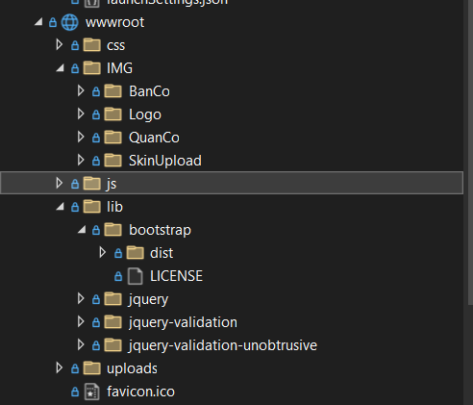
Hình 3.6 Ví dụ

Các giao diện chính của hệ thống
Trang chủ (Home Page)
Là giao diện đầu tiên khi người dùng truy cập website.
Chức năng:
- Hiển thị logo.
- Hiển thị menu chức năng.
- Điều hướng đến các chế độ chơi.
- Hiển thị thông tin người dùng.
Giao diện đăng nhập
Cho phép người dùng:
- Đăng nhập hệ thống.
- Truy cập chức năng quên mật khẩu.
- Chuyển đến trang đăng ký.
Giao diện đăng ký
Cho phép người dùng:
- Tạo tài khoản mới.
- Nhập thông tin cá nhân.
- Xác thực dữ liệu đầu vào.
Giao diện chơi với AI
Cho phép:
- Chọn cấp độ AI.
- Bắt đầu trận đấu.
- Thực hiện nước đi.
- Theo dõi kết quả.
Đây là một trong những giao diện quan trọng nhất của hệ thống.
Giao diện Local 1vs1
Cho phép hai người chơi trên cùng một thiết bị.
Các chức năng:
- Luân phiên lượt đi.
- Kiểm tra luật cờ vua.
- Hiển thị kết quả trận đấu.
Giao diện Online
Cho phép:
- Kết nối với người chơi khác.
- Đồng bộ trạng thái bàn cờ.
- Hiển thị kết quả trận đấu.
Giao diện Puzzle
Hiển thị:
- Danh sách câu đố.
- Mức độ khó.
- Trạng thái hoàn thành.
Người chơi có thể luyện tập kỹ năng chiến thuật thông qua giao diện này.
Giao diện Ranking
Hiển thị:
- Bảng xếp hạng.
- Điểm số.
- Thứ hạng người chơi.
Giao diện Tournament
Hiển thị:
- Danh sách giải đấu.
- Thông tin giải đấu.
- Danh sách người tham gia.
- Kết quả thi đấu.
Giao diện Friend
Cho phép:
- Tìm kiếm người chơi.
- Kết bạn.
- Quản lý danh sách bạn bè.
- Gửi lời mời thi đấu.

Giao diện Admin
Dành cho quản trị viên.
Chức năng:
- Quản lý User.
- Quản lý Puzzle.
- Quản lý Tournament.
- Quản lý Ranking.
- Quản lý hệ thống.

Luồng hoạt động của Frontend
Quá trình hoạt động của Frontend được mô tả như sau:

Frontend liên tục trao đổi dữ liệu với Backend nhằm đảm bảo thông tin hiển thị luôn chính xác.

Ưu điểm của kiến trúc Frontend
Kiến trúc Frontend được xây dựng mang lại nhiều lợi ích:
- Giao diện trực quan.
- Dễ sử dụng.
- Dễ bảo trì.
- Dễ mở rộng.
- Tương thích với nhiều trình duyệt.
- Tốc độ xử lý nhanh.
- Hỗ trợ cập nhật dữ liệu linh hoạt.
Việc tách riêng HTML, CSS và JavaScript giúp mã nguồn rõ ràng và thuận tiện cho quá trình phát triển.

Kết luận
Frontend đóng vai trò quan trọng trong việc tạo nên trải nghiệm người dùng trên Website Cờ Vua Online. Thông qua việc sử dụng HTML, CSS, JavaScript và Razor View, hệ thống cung cấp một giao diện hiện đại, trực quan và đáp ứng tốt các yêu cầu của người dùng. Kiến trúc Frontend được thiết kế theo hướng mở rộng và dễ bảo trì, tạo nền tảng cho việc phát triển các tính năng mới trong tương lai.

KIẾN TRÚC BACKEND

Giới thiệu
Backend là thành phần trung tâm của Website Cờ Vua Online, chịu trách nhiệm xử lý toàn bộ nghiệp vụ, quản lý dữ liệu và điều phối hoạt động giữa giao diện người dùng, cơ sở dữ liệu và hệ thống trí tuệ nhân tạo (AI).
Trong dự án này, Backend được phát triển bằng nền tảng ASP.NET Core MVC kết hợp với ngôn ngữ lập trình C#. Kiến trúc Backend được xây dựng theo hướng tách biệt các thành phần xử lý nhằm tăng khả năng mở rộng, bảo trì và nâng cấp hệ thống trong tương lai.
Backend đóng vai trò như cầu nối giữa Frontend và Database, đảm bảo dữ liệu được xử lý chính xác trước khi hiển thị cho người dùng.

Công nghệ sử dụng
Hệ thống Backend sử dụng các công nghệ sau:
ASP.NET Core :
ASP.NET Core là framework chính được sử dụng để xây dựng ứng dụng web.

Ưu điểm | Nhược điểm
Hiệu năng cao.  Dễ bảo trì  Dễ mở rộng  Hỗ trợ mô hình MVC  Bảo mật tốt | Yêu cầu kiến thức C#  Cấu hình phức tạp  Thời gian phát triển lâu hơn  Deployment phức tạp hơn
Hình 3.7 ASP.NET Core

Ngôn ngữ C#
C# được sử dụng để xây dựng toàn bộ logic xử lý nghiệp vụ.
Vai trò:
- Xử lý đăng nhập.
- Xử lý đăng ký.
- Quản lý dữ liệu.
- Kết nối cơ sở dữ liệu.
- Tích hợp AI.
ADO.NET
ADO.NET được sử dụng để kết nối SQL Server.
Chức năng:
- Thực hiện truy vấn dữ liệu.
- Thêm dữ liệu.
- Sửa dữ liệu.
- Xóa dữ liệu.
- Gọi Stored Procedure.

Kiến trúc MVC trong hệ thống
Hệ thống áp dụng mô hình MVC (Model – View – Controller).

Hình 3.8 Mô hình MVC (Model – View – Controller)

Model: Model chịu trách nhiệm quản lý dữ liệu.
Ví dụ:
- UserModel
- PuzzleModel
- RankingModel
- FriendModel
- TournamentModel
View: View chịu trách nhiệm hiển thị dữ liệu.
Ví dụ:
- Index.cshtml
- DangNhap.cshtml
- Puzzle.cshtml
- Ranking.cshtml
- Friend.cshtml
Controller: Controller tiếp nhận yêu cầu từ người dùng và xử lý nghiệp vụ.
Ví dụ:
- HomeController
- UserController
- PuzzleController
- FriendController
- RankingController
- TournamentController

Bảo mật Backend
Để đảm bảo an toàn cho hệ thống, Backend áp dụng các biện pháp:
- Xác thực người dùng.
- Phân quyền User/Admin.
- Kiểm tra dữ liệu đầu vào.
- Ngăn chặn truy cập trái phép.
- Bảo vệ dữ liệu người dùng.
Các biện pháp này giúp giảm thiểu các rủi ro bảo mật trong quá trình vận hành.

Ưu điểm của kiến trúc Backend
- Dễ mở rộng.
- Dễ bảo trì.
- Tách biệt nghiệp vụ rõ ràng.
- Tốc độ xử lý nhanh.
- Kết nối tốt với SQL Server.
- Dễ tích hợp AI.
- Hỗ trợ phát triển lâu dài.

Kết luận
Backend là thành phần quan trọng nhất của Website Cờ Vua Online, chịu trách nhiệm xử lý toàn bộ nghiệp vụ và quản lý dữ liệu của hệ thống. Việc sử dụng ASP.NET Core MVC kết hợp C#, ADO.NET và SQL Server giúp hệ thống hoạt động ổn định, bảo mật và đáp ứng tốt nhu cầu sử dụng của người dùng.

KIẾN TRÚC CƠ SỞ DỮ LIỆU

Giới thiệu
Cơ sở dữ liệu là thành phần quan trọng trong Website Cờ Vua Online, chịu trách nhiệm lưu trữ, quản lý và cung cấp dữ liệu cho toàn bộ hệ thống. Mọi thông tin liên quan đến người dùng, trận đấu, câu đố, giải đấu, bạn bè và bảng xếp hạng đều được lưu trữ trong cơ sở dữ liệu.
Hệ thống sử dụng Microsoft SQL Server làm hệ quản trị cơ sở dữ liệu nhờ khả năng xử lý mạnh mẽ, độ ổn định cao và khả năng mở rộng tốt.
Mục tiêu của cơ sở dữ liệu là:
- Lưu trữ dữ liệu tập trung.
- Đảm bảo tính toàn vẹn dữ liệu.
- Hỗ trợ truy xuất nhanh chóng.
- Đảm bảo tính bảo mật.
- Hỗ trợ mở rộng hệ thống trong tương lai.

Công nghệ sử dụng
Microsoft SQL Server
Microsoft SQL Server được sử dụng để:
- Tạo cơ sở dữ liệu.
- Lưu trữ dữ liệu hệ thống.
- Thực hiện truy vấn dữ liệu.
- Quản lý quyền truy cập.
- Sao lưu và phục hồi dữ liệu.
ADO.NET
ADO.NET đóng vai trò trung gian giữa ASP.NET Core MVC và SQL Server.
Các chức năng:
- Kết nối cơ sở dữ liệu.
- Truy vấn dữ liệu.
- Cập nhật dữ liệu.
- Xóa dữ liệu.
- Thực hiện Stored Procedure.

KIẾN TRÚC PYTHON AI

Giới thiệu
Một trong những chức năng nổi bật của Website Cờ Vua Online là chế độ chơi với trí tuệ nhân tạo (Artificial Intelligence - AI). Chức năng này cho phép người chơi luyện tập và thi đấu với máy tính khi không có đối thủ thực tế.
Để thực hiện chức năng này, hệ thống sử dụng Python kết hợp với Flask API và thư viện xử lý cờ vua nhằm phân tích trạng thái bàn cờ, đánh giá thế trận và đưa ra nước đi phù hợp.
Việc tách riêng mô-đun AI khỏi hệ thống ASP.NET Core MVC giúp tăng khả năng mở rộng, dễ bảo trì và dễ nâng cấp thuật toán trong tương lai.

Mục tiêu của hệ thống AI
Hệ thống AI được xây dựng nhằm đáp ứng các mục tiêu sau:
- Tạo đối thủ máy tính cho người chơi.
- Hỗ trợ luyện tập kỹ năng cờ vua.
- Đánh giá thế cờ hiện tại.
- Đưa ra nước đi hợp lệ.
- Mô phỏng quá trình suy nghĩ của người chơi.
- Tăng tính hấp dẫn cho hệ thống.
Thông qua AI, người dùng có thể luyện tập bất kỳ lúc nào mà không cần chờ đối thủ trực tuyến.

Công nghệ sử dụng
Python
Python được lựa chọn do có nhiều thư viện hỗ trợ phát triển AI và xử lý cờ vua.
Ưu điểm | Nhược điểm
Cú pháp đơn giản  Dễ phát triển  Nhiều thư viện hỗ trợ AI  Nhiều thư viện hỗ trợ AI | Hiệu suất thấp hơn  Tiêu thụ bộ nhớ cao  Triển khai phức tạp  Bảo mật  Phiên bản không tương thích
Hình 3.9 Ưu nhược điểm python
Flask
Flask được sử dụng để xây dựng API giao tiếp giữa ASP.NET Core MVC và Python AI.
Nhiệm vụ:
- Nhận dữ liệu bàn cờ.
- Chuyển dữ liệu cho AI xử lý.
- Trả kết quả về website.

CẤU TRÚC THÀNH PHẦN HỆ THỐNG

Giới thiệu
Sau khi xây dựng kiến trúc tổng thể, hệ thống được tổ chức thành nhiều thành phần riêng biệt nhằm hỗ trợ quá trình phát triển, bảo trì và mở rộng. Mỗi thành phần đảm nhận một nhiệm vụ cụ thể và phối hợp với nhau để tạo thành Website Cờ Vua Online hoàn chỉnh.

Cấu trúc thư mục dự án
Dự án được tổ chức theo mô hình ASP.NET Core MVC kết hợp với các thư mục hỗ trợ Frontend, Database và Python AI.
Ví dụ:

Hình 4.1 Ví dụ Cấu trức lưu
Cấu trúc này giúp mã nguồn được phân chia rõ ràng và thuận tiện trong quá trình phát triển.

4.3 Thành phần Frontend
Frontend chịu trách nhiệm hiển thị giao diện và tiếp nhận thao tác từ người dùng. Các công nghệ sử dụng:
- HTML5
- CSS3
- JavaScript
- Razor View
Frontend bao gồm các giao diện như:
- Trang chủ
- Đăng nhập
- Chơi với AI
- Puzzle
- Ranking
- Tournament

Thành phần Backend
Backend được xây dựng bằng ASP.NET Core MVC. Các thành phần chính:
- Controller
- Model
- Business Logic
- ADO.NET
Backend chịu trách nhiệm xử lý toàn bộ nghiệp vụ của hệ thống.

Thành phần Database
Database sử dụng SQL Server để lưu trữ dữ liệu. Các nhóm dữ liệu chính:
- Người dùng
- Puzzle
- Bạn bè
- Giải đấu
- Xếp hạng
- Lịch sử trận đấu

Thành phần Python AI
Mô-đun AI được xây dựng bằng Python và Flask. Chức năng:
- Phân tích bàn cờ.
- Đánh giá thế cờ.
- Đưa ra nước đi tối ưu.
- Hỗ trợ chế độ chơi với AI.

4.7 Mối quan hệ giữa các thành phần
Các thành phần trong hệ thống hoạt động theo mô hình sau:

Hình 4.2 Cấu trúc hệ thống hoạt động
Frontend gửi yêu cầu đến Backend, Backend xử lý và truy xuất dữ liệu từ Database hoặc AI trước khi trả kết quả về giao diện người dùng.

Kết luận chương
Chương này đã trình bày cấu trúc tổng quan các thành phần của Website Cờ Vua Online. Việc phân chia hệ thống thành các thành phần Frontend, Backend, Database và Python AI giúp mã nguồn được tổ chức khoa học, dễ quản lý và thuận lợi cho việc phát triển trong tương lai.

CƠ SỞ DỮ LIỆU

Giới Thiệu
Cơ sở dữ liệu là thành phần quan trọng của Website Cờ Vua Online, chịu trách nhiệm lưu trữ và quản lý toàn bộ dữ liệu của hệ thống. Mọi thông tin về người dùng, trận đấu, câu đố, giải đấu và bảng xếp hạng đều được lưu trữ tập trung trong cơ sở dữ liệu nhằm đảm bảo tính chính xác và nhất quán.
Hệ thống sử dụng Microsoft SQL Server làm hệ quản trị cơ sở dữ liệu do có khả năng xử lý ổn định, hỗ trợ tốt cho các ứng dụng ASP.NET Core và đáp ứng được nhu cầu lưu trữ dữ liệu của dự án.

Vai trò của cơ sở dữ liệu trong hệ thống
Cơ sở dữ liệu đảm nhận nhiều nhiệm vụ quan trọng trong Website Cờ Vua Online:
Quản lý thông tin người dùng
Lưu trữ các thông tin như:
- Tên đăng nhập.
- Mật khẩu.
- Họ và tên.
- Ngày sinh.
- Giới tính.
- Email.
- Số điện thoại.
- Ảnh đại diện.
Những dữ liệu này phục vụ cho quá trình đăng ký, đăng nhập và quản lý tài khoản người dùng.
Quản lý lịch sử thi đấu
Hệ thống ghi nhận:
- Thời gian thi đấu.
- Người chơi tham gia.
- Kết quả trận đấu.
- Số nước đi.
- Chế độ chơi.
Dữ liệu này được sử dụng để thống kê và hiển thị lịch sử thi đấu của người dùng.
Quản lý Puzzle
Cơ sở dữ liệu lưu trữ:
- Nội dung câu đố.
- Trạng thái bàn cờ.
- Đáp án.
- Mức độ khó.
- Tiến độ hoàn thành.
Giúp người chơi có thể luyện tập kỹ năng cờ vua thông qua các bài Puzzle.
Quản lý giải đấu
Lưu trữ:
- Thông tin giải đấu.
- Danh sách người tham gia.
- Lịch thi đấu.
- Kết quả thi đấu.
Hỗ trợ tổ chức và quản lý các giải đấu trong hệ thống.
Quản lý bảng xếp hạng
Lưu trữ:
- Điểm số người chơi.
- Số trận thắng.
- Số trận thua.
- Thứ hạng hiện tại.
Giúp hệ thống xây dựng bảng xếp hạng và đánh giá năng lực người chơi.

Mục tiêu thiết kế cơ sở dữ liệu
Trong quá trình xây dựng cơ sở dữ liệu, hệ thống hướng đến các mục tiêu sau:
- Lưu trữ dữ liệu tập trung.
- Đảm bảo tính toàn vẹn dữ liệu.
- Hạn chế trùng lặp dữ liệu.
- Tăng tốc độ truy xuất dữ liệu.
- Hỗ trợ mở rộng trong tương lai.
- Đảm bảo tính bảo mật của hệ thống.
Việc thiết kế cơ sở dữ liệu hợp lý sẽ giúp nâng cao hiệu suất hoạt động của toàn bộ website.

Hệ quản trị cơ sở dữ liệu sử dụng
Dự án sử dụng Microsoft SQL Server làm hệ quản trị cơ sở dữ liệu chính.
Lý do lựa chọn SQL Server
- Tương thích tốt với ASP.NET Core MVC.
- Hiệu năng xử lý cao.
- Hỗ trợ các truy vấn phức tạp.
- Khả năng bảo mật tốt.
- Dễ dàng sao lưu và phục hồi dữ liệu.
- Hỗ trợ quản lý dữ liệu lớn.
Ngoài ra, SQL Server còn cung cấp công cụ SQL Server Management Studio (SSMS) giúp việc quản lý và theo dõi dữ liệu trở nên thuận tiện hơn.

Mô hình dữ liệu sử dụng
Website Cờ Vua Online được xây dựng theo mô hình Cơ sở dữ liệu quan hệ (Relational Database).
Trong mô hình này:
- Dữ liệu được tổ chức thành các bảng.
- Mỗi bảng chứa các bản ghi và thuộc tính.
- Các bảng liên kết với nhau thông qua khóa chính (Primary Key) và khóa ngoại (Foreign Key).
Mô hình này giúp:
- Tăng tính nhất quán dữ liệu.
- Dễ dàng quản lý.
- Thuận lợi cho việc truy vấn và mở rộng.

Các nhóm dữ liệu chính
Cơ sở dữ liệu của Website Cờ Vua Online được chia thành các nhóm dữ liệu chính:

Nhóm dữ liệu | Chức năng
Người dùng | Quản lý tài khoản và thông tin cá nhân
Trận đấu | Lưu lịch sử thi đấu
Puzzle | Quản lý câu đố cờ vua
Bạn bè | Quản lý mối quan hệ người chơi
Giải đấu | Quản lý các giải đấu
Xếp hạng | Lưu điểm và thứ hạng
Giao diện | Quản lý Skin bàn cờ và quân cờ
Hình 5.1 Các nhóm dữ liệu chính
Việc phân chia theo nhóm giúp hệ thống dễ quản lý và phát triển

Kết luận
Cơ sở dữ liệu là nền tảng quan trọng giúp Website Cờ Vua Online hoạt động hiệu quả và ổn định. Thông qua việc sử dụng Microsoft SQL Server cùng mô hình cơ sở dữ liệu quan hệ, hệ thống có khả năng lưu trữ, quản lý và truy xuất dữ liệu một cách nhanh chóng, chính xác và an toàn. Đây là cơ sở để triển khai các chức năng như quản lý người dùng, Puzzle, giải đấu, bảng xếp hạng và các tính năng khác của hệ thống.

SƠ ĐỒ CƠ SỞ DỮ LIỆU (DATABASE DIAGRAM)

Giới thiệu
Để quản lý hiệu quả dữ liệu của Website Cờ Vua Online, hệ thống được thiết kế theo mô hình cơ sở dữ liệu quan hệ (Relational Database). Các bảng dữ liệu được liên kết với nhau thông qua khóa chính (Primary Key) và khóa ngoại (Foreign Key), giúp đảm bảo tính toàn vẹn dữ liệu cũng như hỗ trợ truy vấn và quản lý dữ liệu một cách hiệu quả.
Sơ đồ cơ sở dữ liệu (Database Diagram) được sử dụng để mô tả mối quan hệ giữa các bảng trong hệ thống. Thông qua sơ đồ này, có thể dễ dàng quan sát cấu trúc dữ liệu tổng thể và cách các thành phần của hệ thống tương tác với nhau.
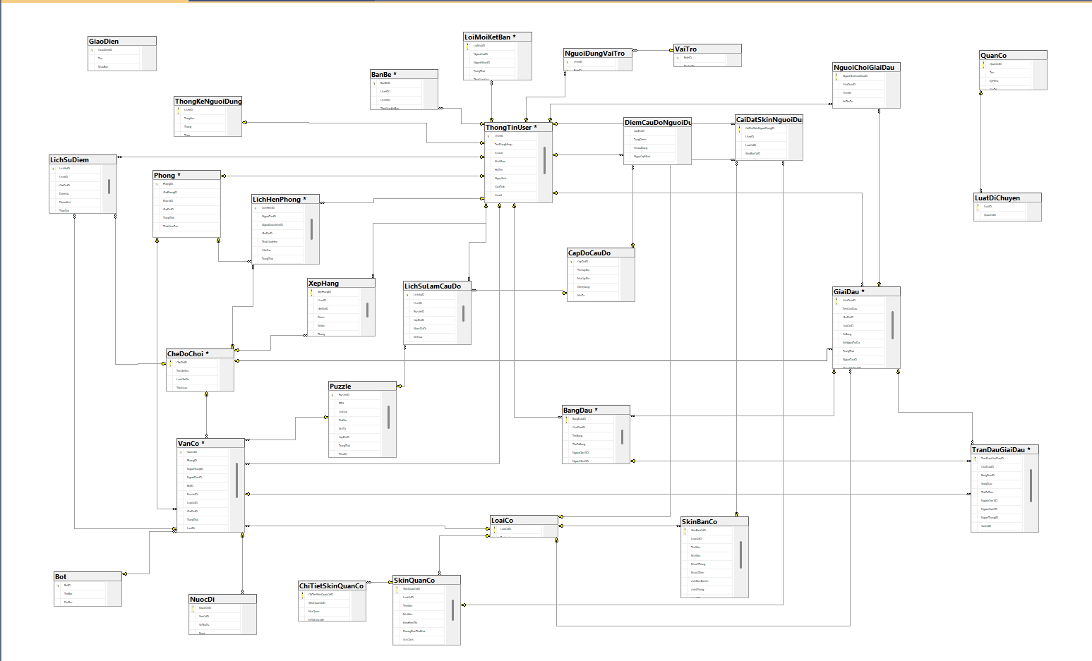
Hình 5.2 Sơ đồ cơ sở dữ liệu Website Cờ Vua Online
Chú thích : do thiết kế cơ sở dữ liệu trước sau khi bắt tay vào web em đã thêm một số bảng mà không kiểm thử lại. Chỉ kết nối một cách không xem xét lại nên bảng cấu trúc sẽ có phần rối mất.

Mô tả tổng quan sơ đồ dữ liệu
Cơ sở dữ liệu của hệ thống được xây dựng dựa trên nhiều nhóm bảng khác nhau nhằm phục vụ cho từng chức năng cụ thể. Trong đó, bảng thông tin người dùng đóng vai trò trung tâm và có mối liên kết với nhiều bảng khác như bảng lịch sử trận đấu, bảng bạn bè, bảng bảng xếp hạng và bảng lịch sử làm Puzzle.
Bên cạnh đó, hệ thống còn bao gồm các bảng quản lý Puzzle, bảng quản lý giải đấu, bảng quản lý Skin giao diện và các bảng hỗ trợ lưu trữ dữ liệu phát sinh trong quá trình hoạt động. Việc phân chia dữ liệu thành nhiều bảng giúp hạn chế trùng lặp thông tin, tăng hiệu quả quản lý và hỗ trợ mở rộng hệ thống trong tương lai.

Các mối quan hệ chính trong hệ thống
Trong cơ sở dữ liệu, các bảng được liên kết với nhau thông qua nhiều kiểu quan hệ khác nhau.
Quan hệ một - nhiều (One-to-Many) được sử dụng phổ biến nhất. Ví dụ, một người dùng có thể tham gia nhiều trận đấu, thực hiện nhiều Puzzle hoặc tham gia nhiều giải đấu khác nhau. Trong trường hợp này, dữ liệu của người dùng chỉ được lưu một lần trong bảng người dùng nhưng có thể xuất hiện nhiều lần trong các bảng liên quan.
Ngoài ra, hệ thống còn sử dụng các bảng trung gian để quản lý những quan hệ nhiều - nhiều (Many-to-Many), chẳng hạn như quan hệ giữa người dùng và giải đấu hoặc quan hệ giữa người dùng và danh sách bạn bè.
Các mối quan hệ này giúp dữ liệu được tổ chức khoa học, tránh trùng lặp và đảm bảo tính nhất quán trong toàn bộ hệ thống.

Đánh giá thiết kế cơ sở dữ liệu
Thiết kế cơ sở dữ liệu của Website Cờ Vua Online đáp ứng được các yêu cầu về lưu trữ, quản lý và truy xuất dữ liệu của hệ thống. Việc sử dụng mô hình cơ sở dữ liệu quan hệ giúp dữ liệu được tổ chức chặt chẽ, dễ dàng bảo trì và mở rộng khi cần bổ sung các chức năng mới.
Ngoài ra, việc áp dụng khóa chính và khóa ngoại trong quá trình thiết kế giúp đảm bảo tính toàn vẹn dữ liệu, hạn chế các lỗi phát sinh trong quá trình vận hành hệ thống. Đây là nền tảng quan trọng để các chức năng như quản lý tài khoản, Puzzle, giải đấu, bảng xếp hạng và trí tuệ nhân tạo hoạt động ổn định.

Kết luận
Sơ đồ cơ sở dữ liệu giúp mô tả trực quan cấu trúc dữ liệu của Website Cờ Vua Online và thể hiện mối liên kết giữa các bảng trong hệ thống. Việc thiết kế cơ sở dữ liệu hợp lý góp phần nâng cao hiệu suất xử lý, khả năng mở rộng và tính ổn định của toàn bộ ứng dụng.

THIẾT KẾ CHI TIẾT CÁC BẢNG DỮ LIỆU

Bảng ThongTinUser
Chức năng
Bảng ThongTinUser là bảng trung tâm của hệ thống, dùng để lưu trữ toàn bộ thông tin tài khoản và hồ sơ cá nhân của người dùng. Đây là bảng được sử dụng trong các chức năng đăng ký, đăng nhập, quản lý hồ sơ cá nhân, bảng xếp hạng, bạn bè và lịch sử thi đấu.
Column Name | Data Type | Allow Nulls
UserID | int | ❌
TenDangNhap | nvarchar(50) | ❌
Avatar | nvarchar(255) | ❌
MatKhau | nvarchar(100) | ❌
HoTen | nvarchar(100) | ✅
NgaySinh | date | ❌
GioiTinh | nvarchar(10) | ❌
Gmail | nvarchar(100) | ❌
SoDienThoai | varchar(16) | ✅
TrangThai | bit | ✅
NgayTao | datetime2(0) | ❌
NgayCapNhat | datetime2(0) | ✅
Hình 5.3 ThongTinUser
Mô tả
Bảng ThongTinUser lưu trữ các thông tin cơ bản của người chơi như tên đăng nhập, mật khẩu, họ tên, ngày sinh, giới tính, email, số điện thoại và ảnh đại diện. Mỗi người dùng sẽ được định danh duy nhất thông qua trường UserID đóng vai trò khóa chính.
Ngoài ra bảng còn chứa các trường trạng thái tài khoản, thời gian tạo và thời gian cập nhật nhằm hỗ trợ quản lý dữ liệu hiệu quả hơn.

Bảng VaiTro
Chức năng
Bảng VaiTro được sử dụng để quản lý các quyền hạn trong hệ thống.
Column Name | Data Type | Allow Nulls
RoleID | int | ❌
TenVaiTro | nvarchar(20) | ❌
Hình 5.4 Cấu trúc bảng VaiTro
Mô tả
Bảng VaiTro lưu thông tin về các loại tài khoản trong hệ thống như:
- Administrator
- User
- Moderator
Việc tách riêng bảng vai trò giúp hệ thống dễ dàng phân quyền và mở rộng trong tương lai.

Bảng NguoiDungVaiTro
Chức năng
Bảng NguoiDungVaiTro đóng vai trò là bảng trung gian liên kết giữa người dùng và vai trò.
Column Name | Data Type | Allow Nulls
UserRoleID | int | ❌
UserID | int | ❌
RoleID | int | ❌
NgayGan | datetime2(0) | ❌
Hình 5.5 Cấu trúc bảng NguoiDungVaiTro
Mô tả
Thông qua bảng này, một người dùng có thể được gán một hoặc nhiều quyền khác nhau tùy theo nhu cầu quản lý của hệ thống.

Bảng Puzzle
Chức năng:
Bảng Puzzle lưu trữ toàn bộ dữ liệu câu đố cờ vua trong hệ thống.
Column Name | Data Type | Allow Nulls
PuzzleID | int | ❌
FEN | nvarchar(100) | ❌
LoiGiai | nvarchar(500) | ❌
DoKho | tinyint | ❌
MoTa | nvarchar(255) | ✅
CapDoID | int | ❌
TieuDe | nvarchar(100) | ❌
LoaiCauDo | nvarchar(20) | ❌
DiemThuong | int | ❌
TrangThai | bit | ❌
NgayTao | datetime | ❌
Hình 5.6 Cấu trúc bảng Puzzle
Mô tả
Mỗi Puzzle bao gồm:
- Tiêu đề câu đố.
- Trạng thái bàn cờ (FEN).
- Đáp án.
- Mức độ khó.
- Mô tả.
Dữ liệu trong bảng này phục vụ trực tiếp cho chức năng luyện tập Puzzle.

Bảng CapDoCauDo
Chức năng
Bảng CapDoCauDo quản lý các mức độ khó của Puzzle.
Column Name | Data Type | Allow Nulls
CapDoID | int | ❌
TenCapDo | nvarchar(50) | ❌
MoTa | nvarchar(255) | ✅
DiemToiThieu | int | ❌
DiemToiDa | int | ❌
Hình 5.7 Cấu trúc bảng CapDoCauDo
Mô tả
Các mức độ khó được phân loại thành:
- Dễ
- Trung Bình
- Khó
- Chuyên Gia
Việc phân cấp giúp người chơi lựa chọn nội dung phù hợp với trình độ của mình.

Bảng LichSuLamCauDo
Chức năng
Bảng LichSuLamCauDo lưu kết quả giải Puzzle của người dùng.

Column Name | Data Type | Allow Nulls
LichSuID | int | ❌
UserID | int | ❌
PuzzleID | int | ❌
ThoiGianBatDau | datetime2(0) | ❌
ThoiGianHoanThanh | datetime2(0) | ✅
KetQua | bit | ❌
DiemNhanDuoc | int | ❌
Hình 5.8 Cấu trúc bảng BanBe
Mô tả
Bảng lưu thông tin về các mối quan hệ bạn bè đã được xác nhận giữa hai người dùng. Chức năng này giúp người chơi dễ dàng kết nối và tham gia các trận đấu cùng nhau.

Bảng LoiMoiKetBan
Chức năng
Bảng LoiMoiKetBan được sử dụng để lưu trữ các lời mời kết bạn giữa người dùng trong hệ thống.
Column Name | Data Type | Allow Nulls
LoiMoiID | int | ❌
NguoiGuiID | int | ❌
NguoiNhanID | int | ❌
TrangThai | nvarchar(20) | ❌
NgayGui | datetime2(0) | ❌
NgayPhanHoi | datetime2(0) | ✅
Hình 5.9 Cấu trúc bảng LoiMoiKetBan
Mô tả
Bảng này ghi nhận thông tin người gửi lời mời, người nhận lời mời, thời gian gửi và trạng thái xử lý. Dữ liệu giúp hệ thống quản lý quá trình kết nối giữa các người chơi và hỗ trợ xây dựng mạng lưới bạn bè trong website.

Bảng Phong
Chức năng
Bảng Phong dùng để quản lý các phòng chơi được tạo ra trong chế độ thi đấu trực tuyến.
Column Name | Data Type | Allow Nulls
PhongID | int | ❌
ChuPhongID | int | ❌
KhachID | int | ✅
CheDoID | int | ❌
TrangThai | nvarchar(20) | ❌
MatKhauPhong | nvarchar(50) | ✅
ThoiGianTao | datetime2(0) | ❌

Hình 5.10 Cấu trúc bảng Phong
Mô tả
Mỗi phòng chơi sẽ chứa thông tin như mã phòng, người tạo phòng, trạng thái phòng và thời gian tạo. Thông qua bảng này, người chơi có thể tạo hoặc tham gia các trận đấu trực tuyến với người khác.

Bảng VanCo
Chức năng
Bảng VanCo lưu trữ thông tin của từng ván cờ diễn ra trong hệ thống.
Column Name | Data Type | Allow Nulls
VanCoID | int | ❌
PhongID | int | ✅
NguoiTrangID | int | ✅
NguoiDenID | int | ✅
BotID | int | ✅
PuzzleID | int | ✅
LoaiCoID | int | ❌
CheDoID | int | ❌
TrangThai | nvarchar(20) | ❌
LuotDi | nvarchar(5) | ✅
KetQua | nvarchar(20) | ✅
FEN | nvarchar(255) | ✅
ThoiGianBatDau | datetime2(0) | ❌
ThoiGianKetThuc | datetime2(0) | ✅

Hình 5.11 Cấu trúc bảng VanCo
Mô tả
Bảng VanCo ghi nhận trạng thái ván đấu, người chơi tham gia, thời gian bắt đầu, thời gian kết thúc và kết quả cuối cùng của trận đấu. Đây là bảng quan trọng phục vụ chức năng lưu lịch sử thi đấu.

Bảng NuocDi
Chức năng: Bảng NuocDi lưu trữ toàn bộ các nước đi trong mỗi ván cờ.
Column Name | Data Type | Allow Nulls
NuocDiID | int | ❌
VanCoID | int | ❌
SoThuTu | int | ❌
NguoiChoiID | int | ✅
ViTriBatDau | nvarchar(10) | ❌
ViTriKetThuc | nvarchar(10) | ❌
QuanCo | nvarchar(20) | ❌
NuocDiSAN | nvarchar(50) | ✅
FENSauNuocDi | nvarchar(255) | ✅
ThoiGianDi | datetime2(0) | ❌
Hình 5.12 Cấu trúc bảng NuocDi
Mô tả
Mỗi bản ghi tương ứng với một nước đi được thực hiện trong ván cờ. Dữ liệu bao gồm vị trí xuất phát, vị trí đích, quân cờ được di chuyển và thời gian thực hiện. Việc lưu lịch sử nước đi giúp người chơi xem lại trận đấu và hỗ trợ chức năng phân tích ván cờ.

Bảng XepHang
Chức năng
Bảng XepHang được sử dụng để quản lý điểm số và thứ hạng của người chơi.
Column Name | Data Type | Allow Nulls
XepHangID | int | ❌
UserID | int | ❌
DiemELO | int | ❌
SoTranThang | int | ❌
SoTranHoa | int | ❌
SoTranThua | int | ❌
HangHienTai | int | ❌
NgayCapNhat | datetime2(0) | ❌
Hình 5.13 Cấu trúc bảng XepHang
Mô tả
Bảng lưu trữ tổng điểm, số trận thắng, số trận thua và vị trí xếp hạng hiện tại của mỗi người chơi. Dữ liệu trong bảng được cập nhật tự động sau mỗi trận đấu nhằm phản ánh chính xác thành tích của người chơi.

Bảng LichSuDiem
Chức năng
Bảng LichSuDiem lưu lịch sử thay đổi điểm số của người chơi theo thời gian.
Column Name | Data Type | Allow Nulls
LichSuDiemID | int | ❌
UserID | int | ❌
VanCoID | int | ❌
DiemCu | int | ❌
DiemMoi | int | ❌
DiemThayDoi | int | ❌
NgayCapNhat | datetime2(0) | ❌
Hình 5.14 Cấu trúc bảng LichSuDiem
Mô tả
Mỗi lần người chơi nhận hoặc mất điểm sau trận đấu, hệ thống sẽ tạo một bản ghi mới trong bảng này. Nhờ đó có thể theo dõi quá trình tăng giảm điểm và hỗ trợ thống kê lịch sử xếp hạng.

Bảng GiaiDau
Chức năng
Bảng GiaiDau quản lý các giải đấu được tổ chức trong hệ thống.
Column Name | Data Type | Allow Nulls
GiaiDauID | int | ❌
TenGiaiDau | nvarchar(100) | ❌
MoTa | nvarchar(500) | ✅
NgayBatDau | datetime2(0) | ❌
NgayKetThuc | datetime2(0) | ❌
SoLuongToiDa | int | ❌
LePhi | decimal(18,2) | ✅
TrangThai | nvarchar(20) | ❌
NgayTao | datetime2(0) | ❌
Hình 5.15 Cấu trúc bảng GiaiDau
Mô tả
Bảng chứa các thông tin như tên giải đấu, ngày bắt đầu, ngày kết thúc, mô tả giải đấu và trạng thái hoạt động. Đây là bảng trung tâm phục vụ chức năng tổ chức các giải đấu cờ vua trực tuyến.

Bảng NguoiChoiGiaiDau
Chức năng
Bảng NguoiChoiGiaiDau quản lý danh sách người tham gia từng giải đấu.
Column Name | Data Type | Allow Nulls
ThamGiaID | int | ❌
GiaiDauID | int | ❌
UserID | int | ❌
NgayDangKy | datetime2(0) | ❌
DiemSo | int | ❌
ThuHang | int | ✅
TrangThai | nvarchar(20) | ❌
Hình 5.16 Cấu trúc bảng NguoiChoiGiaiDau
Mô tả
Bảng đóng vai trò trung gian liên kết giữa người chơi và giải đấu. Một người chơi có thể tham gia nhiều giải đấu khác nhau và một giải đấu có thể có nhiều người chơi tham gia.

Bảng TranDauGiaiDau
Chức năng
Bảng TranDauGiaiDau lưu thông tin các trận đấu thuộc một giải đấu.
Column Name | Data Type | Allow Nulls
TranDauID | int | ❌
GiaiDauID | int | ❌
NguoiTrangID | int | ❌
NguoiDenID | int | ❌
VanCoID | int | ✅
VongDau | int | ❌
KetQua | nvarchar(20) | ✅
ThoiGianBatDau | datetime2(0) | ❌
ThoiGianKetThuc | datetime2(0) | ✅
TrangThai | nvarchar(20) | ❌
Hình 5.17 Cấu trúc bảng TranDauGiaiDau
Mô tả
Bảng ghi nhận các trận đấu diễn ra trong khuôn khổ giải đấu, bao gồm người chơi tham gia, thời gian thi đấu và kết quả. Dữ liệu này được sử dụng để xác định thứ hạng và người chiến thắng của giải đấu.

Kết luận phần thiết kế dữ liệu thi đấu
Các bảng Phong, VanCo, NuocDi, XepHang, GiaiDau và TranDauGiaiDau tạo thành nhóm dữ liệu phục vụ hoạt động thi đấu trong Website Cờ Vua Online. Việc phân tách dữ liệu thành nhiều bảng chuyên biệt giúp hệ thống dễ quản lý, tăng khả năng mở rộng và đảm bảo tính toàn vẹn dữ liệu trong quá trình vận hành.

Bảng SkinBanCo
Chức năng
Bảng SkinBanCo được sử dụng để quản lý các giao diện bàn cờ được cung cấp trong Website Cờ Vua Online. Đây là thành phần giúp người chơi có thể tùy chỉnh hình thức hiển thị bàn cờ theo sở thích cá nhân, góp phần nâng cao trải nghiệm sử dụng hệ thống.
Column Name | Data Type | Allow Nulls
SkinBanCoID | int | ❌
TenSkin | nvarchar(100) | ❌
HinhAnh | nvarchar(255) | ❌
MauNen | nvarchar(50) | ❌
MoTa | nvarchar(255) | ✅
GiaTien | int | ❌
TrangThai | nvarchar(20) | ❌
NgayTao | datetime2(0) | ❌
Hình 5.18 Cấu trúc bảng SkinBanCo
Mô tả
Bảng SkinBanCo lưu trữ các thông tin liên quan đến từng giao diện bàn cờ như tên giao diện, hình ảnh minh họa, mô tả và trạng thái sử dụng. Mỗi Skin được định danh duy nhất bằng khóa chính nhằm hỗ trợ việc quản lý và cập nhật dữ liệu.
Thông qua bảng này, hệ thống có thể cung cấp nhiều kiểu bàn cờ khác nhau như bàn cờ cổ điển, bàn cờ gỗ, bàn cờ hiện đại hoặc các giao diện đặc biệt được bổ sung trong tương lai.

Bảng SkinQuanCo
Chức năng
Bảng SkinQuanCo được sử dụng để quản lý các bộ giao diện quân cờ trong hệ thống.
Column Name | Data Type | Allow Nulls
SkinQuanCoID | int | ❌
LoaiCoID | int | ✅
TenSkin | nvarchar(100) | ❌
MaSkin | nvarchar(50) | ❌
KieuHienThi | nvarchar(20) | ❌
DuongDanThuMuc | nvarchar(255) | ✅
CssClass | nvarchar(100) | ✅
MoTa | nvarchar(255) | ✅
TrangThai | bit | ❌
NgayTao | datetime2(0) | ❌
Hình 5.19 Cấu trúc bảng SkinQuanCo
Mô tả
Bảng SkinQuanCo lưu thông tin của từng bộ quân cờ khác nhau như tên bộ Skin, hình ảnh đại diện, mô tả và trạng thái hoạt động. Người dùng có thể lựa chọn bộ quân cờ yêu thích để thay đổi cách hiển thị trên bàn cờ.
Việc xây dựng bảng riêng cho Skin quân cờ giúp hệ thống dễ dàng bổ sung thêm nhiều bộ giao diện mới mà không ảnh hưởng đến các chức năng hiện có.

Bảng ChiTietSkinQuanCo
Chức năng
Bảng ChiTietSkinQuanCo dùng để lưu trữ chi tiết hình ảnh của từng loại quân cờ thuộc một bộ Skin cụ thể.
Column Name | Data Type | Allow Nulls
ChiTietSkinQuanCoID | int | ❌
SkinQuanCoID | int | ❌
MaQuan | nvarchar(10) | ✅
KyTuUnicode | nvarchar(10) | ✅
FileAnh | nvarchar(255) | ❌
Hình 5.20 Cấu trúc bảng ChiTietSkinQuanCo
Mô tả
Mỗi bộ Skin quân cờ bao gồm nhiều quân cờ khác nhau như:
- Vua (King)
- Hậu (Queen)
- Xe (Rook)
- Tượng (Bishop)
- Mã (Knight)
- Tốt (Pawn)
Bảng ChiTietSkinQuanCo lưu đường dẫn hình ảnh tương ứng của từng quân cờ trong mỗi bộ Skin. Khi người dùng lựa chọn một bộ Skin, hệ thống sẽ truy xuất dữ liệu từ bảng này để hiển thị đúng hình ảnh của từng quân cờ trên bàn đấu.

Bảng CaiDatSkinNguoiDung
Chức năng
Bảng CaiDatSkinNguoiDung được sử dụng để lưu trữ lựa chọn giao diện của từng người dùng.
Column Name | Data Type | Allow Nulls
CaiDatSkinNguoiDungID | int | ❌
UserID | int | ❌
LoaiCoID | int | ❌
SkinBanCoID | int | ❌
SkinQuanCoID | int | ❌
NgayCapNhat | datetime2(0) | ❌
Hình 5.21 Cấu trúc bảng CaiDatSkinNguoiDung
Mô tả
Mỗi người dùng có thể lựa chọn một giao diện bàn cờ và một giao diện quân cờ khác nhau theo sở thích cá nhân. Các lựa chọn này sẽ được lưu lại trong bảng CaiDatSkinNguoiDung để hệ thống tự động áp dụng trong những lần đăng nhập tiếp theo.
Việc lưu trữ cài đặt riêng cho từng tài khoản giúp người chơi không cần thiết lập lại giao diện mỗi khi sử dụng hệ thống.

Kết Luận Chương 5
Trong chương này, cơ sở dữ liệu của Website Cờ Vua Online đã được trình bày từ tổng quan kiến trúc dữ liệu, sơ đồ ERD đến thiết kế chi tiết của từng bảng dữ liệu trong hệ thống. Cơ sở dữ liệu được xây dựng trên nền tảng Microsoft SQL Server và thiết kế theo mô hình quan hệ nhằm đảm bảo tính toàn vẹn, tính nhất quán và khả năng mở rộng trong tương lai.
Các bảng dữ liệu được tổ chức thành nhiều nhóm chức năng khác nhau như quản lý người dùng, phân quyền, Puzzle, lịch sử thi đấu, giải đấu, bảng xếp hạng, bạn bè và giao diện cá nhân hóa. Các mối quan hệ giữa các bảng được xây dựng thông qua khóa chính và khóa ngoại, giúp hệ thống quản lý dữ liệu hiệu quả và hạn chế tối đa sự trùng lặp thông tin.
Thông qua cơ sở dữ liệu này, Website Cờ Vua Online có khả năng lưu trữ, xử lý và truy xuất dữ liệu một cách ổn định, đáp ứng đầy đủ các yêu cầu nghiệp vụ của hệ thống. Đây là nền tảng quan trọng để triển khai các chức năng ở tầng Frontend, Backend và mô-đun AI được trình bày trong các chương tiếp theo.

THIẾT KẾ VÀ XÂY DỰNG FRONTEND

Giao diện trang chủ

Hình giao diện
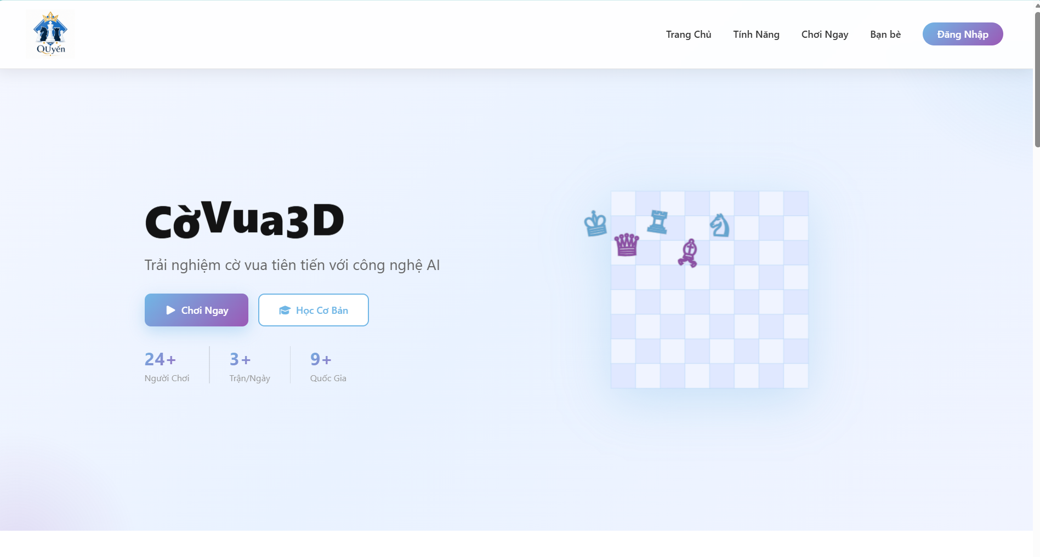
Hình 6.1Giao diện trang chủ của hệ thống Chess Online(Đầu trang)
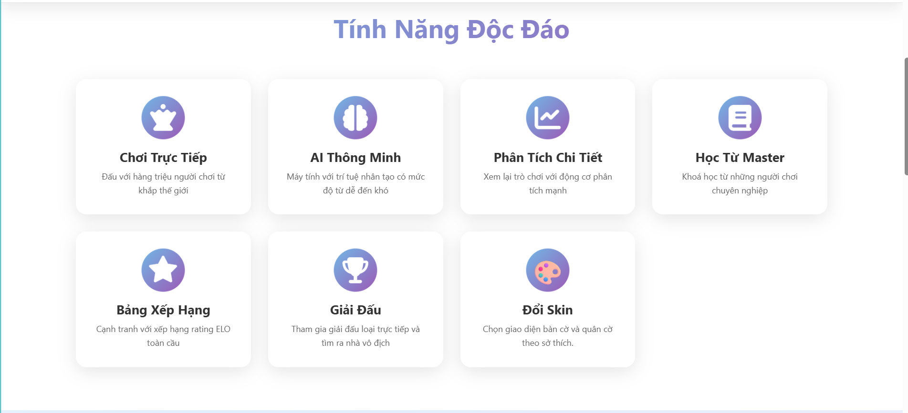
Hình 6.2 Giao diện trang chủ của hệ thống Chess Online(Giữa Trang 1)
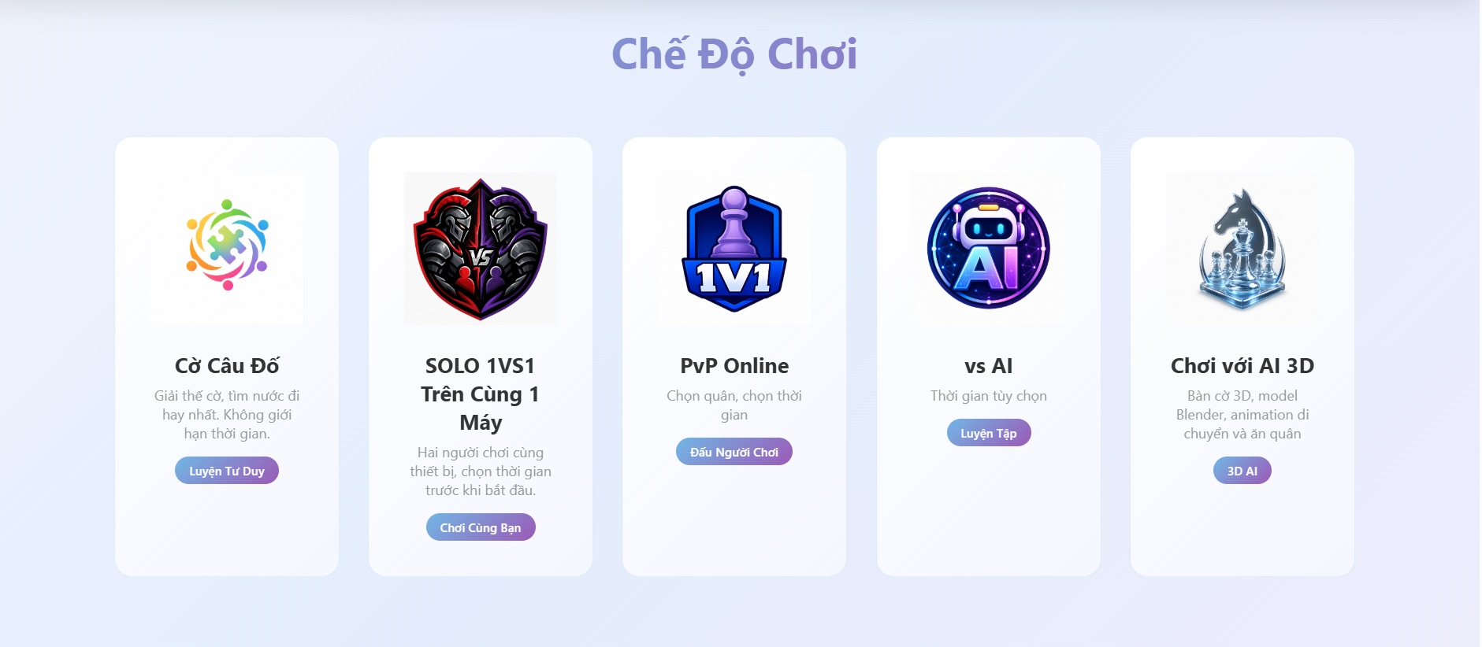
Hình 6.3 Giao diện trang chủ của hệ thống Chess Online(Giữa Trang 2)
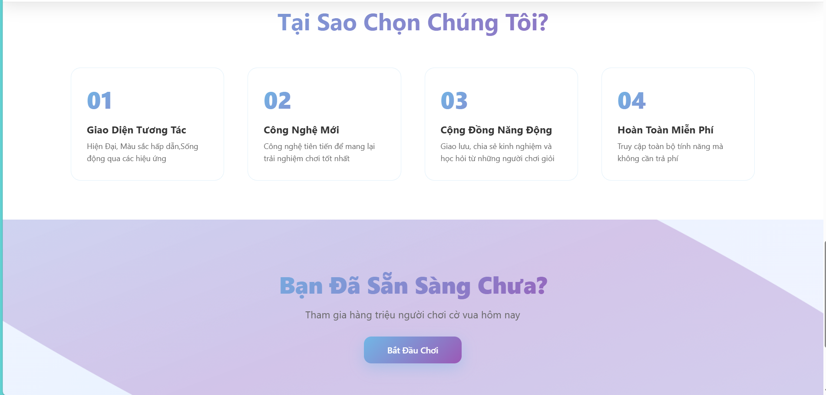

Hình 6.4Giao diện trang chủ của hệ thống Chess Online(Cuối Trang )

Mô tả giao diện
Trang chủ là giao diện đầu tiên người dùng nhìn thấy khi truy cập vào hệ thống cờ vua trực tuyến. Giao diện được thiết kế theo phong cách hiện đại, trực quan và thân thiện nhằm tạo trải nghiệm tốt nhất cho người chơi.
Giao diện trang chủ được xây dựng bằng HTML, CSS, JavaScript kết hợp với ASP.NET MVC, giúp hiển thị nhanh, dễ sử dụng và tương thích trên nhiều trình duyệt khác nhau.
Các thành phần chính của trang chủ bao gồm:
Thanh điều hướng (Navigation Bar)
Thanh điều hướng được đặt ở phía trên màn hình, cho phép người dùng truy cập nhanh đến các chức năng quan trọng của hệ thống như:
- Trang chủ
- Chơi với AI
- Chơi Local
- PvP Online
- Puzzle
- Ranking
- Friend
- Tournament
- Skin
- Đăng nhập / Đăng xuất
Thanh điều hướng luôn hiển thị trong suốt quá trình sử dụng giúp người dùng dễ dàng chuyển đổi giữa các chức năng.
Banner giới thiệu
Khu vực trung tâm của trang chủ hiển thị banner giới thiệu về hệ thống.
Banner bao gồm:
- Hình ảnh bàn cờ vua nổi bật.
- Logo hệ thống.
- Tên dự án Chess Online.
- Khẩu hiệu giới thiệu.
Ví dụ:
"Nền tảng chơi cờ vua trực tuyến tích hợp AI thông minh và hệ thống giải đấu hiện đại."
Banner giúp thu hút người dùng ngay từ lần truy cập đầu tiên.
Danh sách chế độ chơi
Trang chủ cung cấp các nút truy cập nhanh đến các chế độ chơi chính:

Chế độ | Chức năng
AI Chess | Chơi với trí tuệ nhân tạo
Local Chess | Hai người chơi trên cùng thiết bị
PvP Online | Thi đấu với người chơi khác qua Internet
Puzzle | Giải các bài tập cờ vua
Tournament | Tham gia giải đấu
Bảng 6.1 Danh sách chế độ chơi
Người dùng chỉ cần nhấn vào biểu tượng hoặc nút chức năng để bắt đầu sử dụng.
Khu vực bảng xếp hạng
Trang chủ hiển thị bảng xếp hạng các người chơi có điểm số cao nhất.
Thông tin hiển thị gồm:
- Tên người chơi
- Avatar
- Điểm ELO
- Số trận thắng
Tính năng này giúp tạo động lực cạnh tranh giữa các người chơi trong hệ thống.
Khu vực thông tin cá nhân
Sau khi đăng nhập, người dùng có thể xem nhanh:
- Tên tài khoản
- Ảnh đại diện
- Điểm ELO hiện tại
- Số trận đã chơi
- Tỷ lệ thắng
Thông tin được cập nhật theo thời gian thực từ cơ sở dữ liệu.
Footer
Phần cuối trang hiển thị:
- Thông tin dự án
- Tên nhóm thực hiện
- Năm thực hiện
- Liên hệ hỗ trợ
- Bản quyền hệ thống

Chức năng của trang chủ
Trang chủ thực hiện các chức năng sau:
- Giới thiệu hệ thống Chess Online.
- Điều hướng đến các chức năng chính.
- Hiển thị thông tin người dùng.
- Hiển thị bảng xếp hạng.
- Hiển thị các chế độ chơi nổi bật.
- Cung cấp điểm truy cập nhanh đến giải đấu và Puzzle.
- Hỗ trợ đăng nhập và đăng ký tài khoản.

Công nghệ sử dụng
Công nghệ | Vai trò
HTML5 | Xây dựng cấu trúc giao diện
CSS3 | Thiết kế giao diện và hiệu ứng
JavaScript | Xử lý tương tác người dùng
ASP.NET MVC | Điều hướng và render View
Bootstrap | Hỗ trợ Responsive Design
Bảng 6.2 Công Nghệ sữ dụng
Kết quả đạt được
Giao diện trang chủ đã được xây dựng hoàn chỉnh với các chức năng:
✓ Điều hướng đầy đủ các tính năng của hệ thống.
✓ Hiển thị thông tin người dùng.
✓ Hiển thị bảng xếp hạng.
✓ Truy cập nhanh đến các chế độ chơi.
✓ Giao diện hiện đại, thân thiện và dễ sử dụng.

Giao diện Đăng nhập
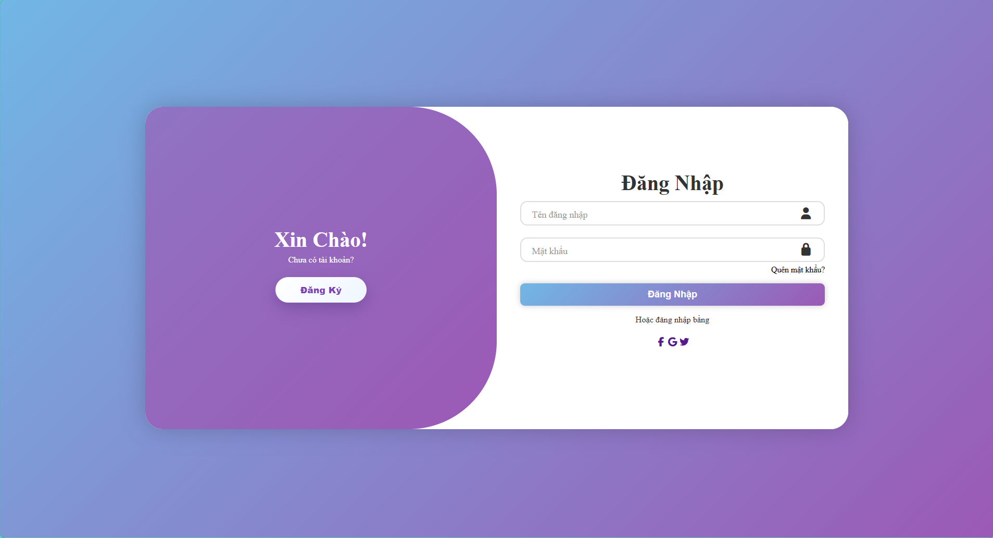
Hình 6.5 Giao diện đăng nhập hệ thống Chess Online

Mô tả giao diện đăng nhập
Giao diện đăng nhập được xây dựng nhằm xác thực người dùng trước khi sử dụng các chức năng yêu cầu tài khoản trong hệ thống Chess Online.
Giao diện được thiết kế đơn giản, hiện đại và thân thiện với người dùng, giúp quá trình đăng nhập diễn ra nhanh chóng và thuận tiện.
Các thành phần chính của giao diện bao gồm:
Ô nhập tên đăng nhập
Người dùng nhập tên tài khoản đã đăng ký trong hệ thống. Dữ liệu này sẽ được gửi đến máy chủ để kiểm tra tính hợp lệ của tài khoản.
Ô nhập mật khẩu
Người dùng nhập mật khẩu tương ứng với tài khoản đã đăng ký. Mật khẩu được ẩn dưới dạng ký tự đặc biệt nhằm đảm bảo tính bảo mật trong quá trình nhập liệu.
Nút đăng nhập
Sau khi nhập đầy đủ thông tin, người dùng nhấn nút "Đăng nhập". Hệ thống sẽ gửi yêu cầu xác thực tới máy chủ và kiểm tra thông tin trong cơ sở dữ liệu.
Nếu thông tin chính xác:
- Tạo Session đăng nhập.
- Chuyển hướng về trang chủ.
- Hiển thị thông tin cá nhân của người dùng.
Nếu thông tin không chính xác:
- Hiển thị thông báo lỗi.
- Yêu cầu người dùng nhập lại thông tin.
Liên kết quên mật khẩu
Trong trường hợp người dùng quên mật khẩu, hệ thống cung cấp chức năng "Quên mật khẩu" để hỗ trợ khôi phục tài khoản.

Chức năng
Các chức năng chính của giao diện đăng nhập gồm:
- Nhập tên đăng nhập.
- Nhập mật khẩu.
- Xác thực thông tin tài khoản.
- Tạo phiên đăng nhập (Session).
- Chuyển hướng đến trang chủ sau khi đăng nhập thành công.
- Hỗ trợ khôi phục mật khẩu.
- Chuyển sang trang đăng ký tài khoản.
Các chức năng chính của giao diện đăng ký gồm:
- Nhập tên đăng nhập.
- Nhập mật khẩu.
- Nhập lại mật khẩu
- Xác thực thông tin tài khoản.
- Tạo phiên đăng ký (Session).
- Chuyển hướng đến trang đăng nhập sau khi đăng ký thành công.

Luồng xử lý
Bước 1: Người dùng nhập tên đăng nhập và mật khẩu.
Bước 2: Hệ thống gửi dữ liệu đến HomeController.
Bước 3: Controller kiểm tra thông tin trong bảng TaiKhoan.
Bước 4: Nếu tài khoản hợp lệ:
- Lưu Session.
- Ghi nhận thời gian đăng nhập.
- Chuyển đến trang chủ.
Bước 5: Nếu tài khoản không hợp lệ:
- Trả về thông báo lỗi.
- Yêu cầu nhập lại.
Kết quả đạt được
Chức năng đăng nhập & đăng ký đã được xây dựng hoàn chỉnh và hoạt động ổn định.
Người dùng có thể:
- Đăng nhập vào hệ thống.
- Truy cập các chức năng yêu cầu xác thực.
- Quản lý thông tin cá nhân.
- Tham gia các chế độ chơi trực tuyến.
Hệ thống đảm bảo tính bảo mật cơ bản thông qua cơ chế xác thực tài khoản và Session đăng nhập.

Giao diện Đăng ký

Hình giao diện
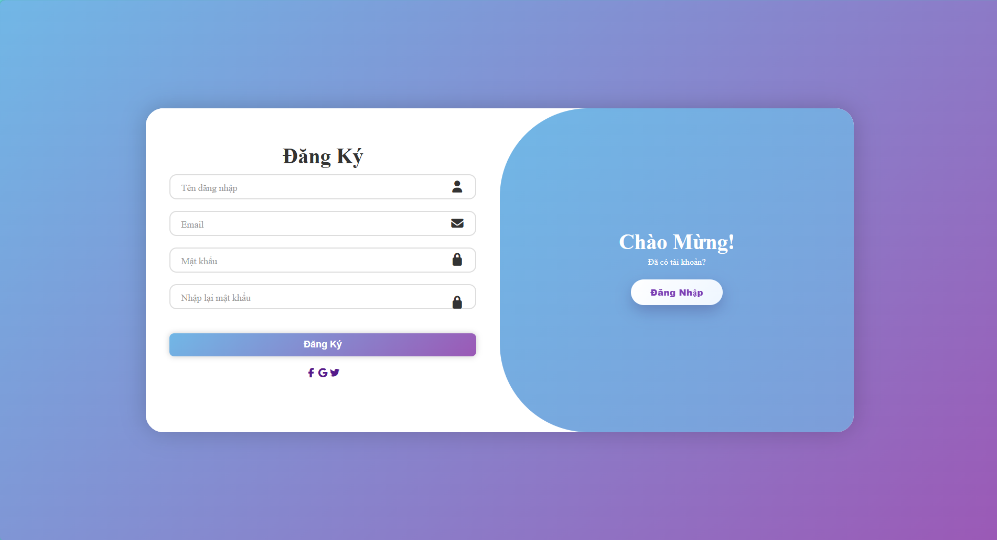
Hình 6.6 Giao diện đăng ký tài khoản Chess Online

Mô tả giao diện
Giao diện đăng ký được xây dựng nhằm hỗ trợ người dùng tạo tài khoản mới để sử dụng các chức năng của hệ thống Chess Online. Người dùng cần cung cấp đầy đủ thông tin cá nhân theo yêu cầu để hệ thống tiến hành tạo tài khoản và lưu trữ dữ liệu trong cơ sở dữ liệu.
Giao diện được thiết kế đơn giản, trực quan và dễ sử dụng, giúp quá trình đăng ký diễn ra nhanh chóng.
Các thành phần chính của giao diện bao gồm:
Thông tin tài khoản
Người dùng cần nhập:
- Tên đăng nhập
- Email
- Mật khẩu
- Xác nhận mật khẩu
Các thông tin này được sử dụng để xác thực và đăng nhập vào hệ thống sau này.
Thông tin cá nhân
Hệ thống yêu cầu người dùng cung cấp:
- Họ và tên
- Số điện thoại
- Ngày sinh
- Giới tính
Thông tin này phục vụ cho việc quản lý tài khoản và hỗ trợ người dùng khi cần khôi phục tài khoản.
Ảnh đại diện
Người dùng có thể tải lên ảnh đại diện cá nhân.
Hệ thống hỗ trợ các định dạng:
- JPG
- PNG
- GIF
- WEBP
Ảnh đại diện sẽ được hiển thị tại hồ sơ cá nhân và các khu vực tương tác trong hệ thống.
Nút đăng ký
Sau khi nhập đầy đủ thông tin, người dùng nhấn nút Đăng ký.
Hệ thống sẽ:
- Kiểm tra dữ liệu nhập vào.
- Kiểm tra tài khoản đã tồn tại hay chưa.
- Lưu dữ liệu vào cơ sở dữ liệu.
- Thông báo kết quả đăng ký.
Nút quay lại đăng nhập
Cho phép người dùng quay về giao diện đăng nhập nếu đã có tài khoản.

Chức năng của giao diện đăng ký
Giao diện đăng ký thực hiện các chức năng:
- Tạo tài khoản mới.
- Kiểm tra trùng tên đăng nhập.
- Kiểm tra trùng email.
- Kiểm tra tính hợp lệ của dữ liệu nhập.
- Lưu thông tin người dùng vào cơ sở dữ liệu.
- Tải lên ảnh đại diện.
- Chuyển hướng sang trang đăng nhập sau khi đăng ký thành công.

Công nghệ sử dụng
Công nghệ | Vai trò
HTML5 | Xây dựng biểu mẫu đăng ký
CSS3 | Thiết kế giao diện
JavaScript | Kiểm tra dữ liệu phía Client
ASP.NET MVC | Xử lý yêu cầu đăng ký
SQL Server | Lưu trữ thông tin người dùng
Bảng 6.3 Công Nhệ sữ dụng

Kết quả đạt được
Giao diện đăng ký đã được xây dựng hoàn chỉnh với các chức năng:
✓ Tạo tài khoản mới.
✓ Kiểm tra dữ liệu đầu vào.
✓ Hỗ trợ tải ảnh đại diện.
✓ Lưu thông tin vào cơ sở dữ liệu.
✓ Liên kết trực tiếp với chức năng đăng nhập.
✓ Giao diện thân thiện và dễ sử dụng.

Giao diện AI Chess

Hình giao diện
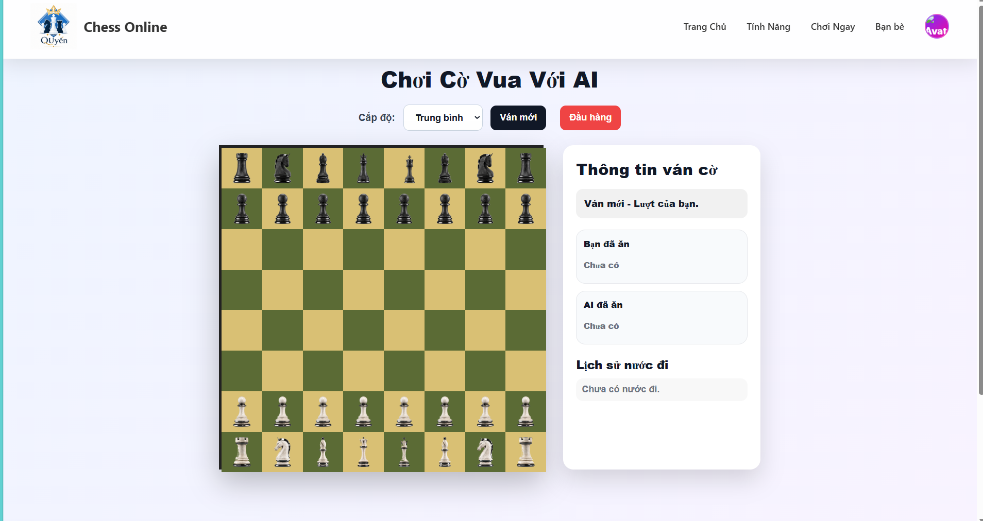
Hình 6.7 Giao diện chơi cờ với AI

Mô tả giao diện
AI Chess là chế độ chơi cho phép người dùng thi đấu với trí tuệ nhân tạo được xây dựng bằng Python. Đây là chức năng quan trọng nhất của hệ thống, giúp người chơi luyện tập kỹ năng cờ vua mà không cần đối thủ thực tế.
Giao diện được thiết kế trực quan, mô phỏng bàn cờ vua tiêu chuẩn quốc tế cùng các công cụ hỗ trợ người chơi trong quá trình thi đấu.
Các thành phần chính của giao diện bao gồm:
Bàn cờ vua
Bàn cờ được hiển thị theo chuẩn 8×8 gồm 64 ô cờ xen kẽ màu sáng và tối. Mỗi quân cờ được hiển thị bằng hình ảnh trực quan tương ứng với:
- Vua (King)
- Hậu (Queen)
- Xe (Rook)
- Tượng (Bishop)
- Mã (Knight)
- Tốt (Pawn)
Người dùng có thể thao tác trực tiếp trên bàn cờ bằng chuột.
Khu vực thông tin trận đấu
Hiển thị các thông tin:
- Người chơi
- AI
- Màu quân cờ
- Trạng thái trận đấu
- Lượt đi hiện tại
Thông tin được cập nhật liên tục trong suốt quá trình chơi.
Danh sách lịch sử nước đi
Toàn bộ các nước đi được ghi nhận và hiển thị theo thứ tự thời gian.
Ví dụ:
Lượt | Trắng | Đen
1 | e4 | e5
2 | Nf3 | Nc6
3 | Bb5 | a6
Hình 6.8 Ví dụ
Người chơi có thể theo dõi toàn bộ diễn biến của ván cờ.
Nút bắt đầu ván mới
Cho phép người dùng khởi tạo một trận đấu mới với AI.
Khi nhấn nút:
- Bàn cờ được đặt lại trạng thái ban đầu.
- Lịch sử nước đi được xóa.
- AI sẵn sàng bắt đầu trận đấu mới.
Hiển thị kết quả trận đấu
Sau khi trận đấu kết thúc, hệ thống sẽ hiển thị:
- Người thắng cuộc.
- Chiếu hết (Checkmate).
- Hòa cờ (Draw).
- Đầu hàng (Resign).
Người dùng có thể bắt đầu một trận mới sau khi xem kết quả.

Chức năng của AI Chess
Chế độ AI Chess hỗ trợ:
- Chơi cờ với máy tính.
- Tính toán nước đi tự động.
- Kiểm tra tính hợp lệ của nước đi.
- Xử lý chiếu tướng.
- Xử lý chiếu hết.
- Xử lý hòa cờ.
- Ghi nhận lịch sử ván đấu.
- Khởi tạo ván mới.

Công nghệ sử dụng
Công nghệ | Vai trò
HTML5 | Hiển thị bàn cờ
CSS3 | Thiết kế giao diện
JavaScript | Xử lý thao tác kéo thả quân cờ
ASP.NET MVC | Giao tiếp Frontend - Backend
Python | Xây dựng AI
Flask API | Kết nối AI với Website
Chess Library | Xử lý luật cờ vua
Bảng 6.4 Công nghệ sử dụng

Luồng hoạt động
Bước 1 Người chơi thực hiện nước đi trên bàn cờ.
Bước 2 Frontend gửi trạng thái bàn cờ hiện tại đến API Flask.
Bước 3 Python nhận dữ liệu và tạo đối tượng bàn cờ.
Bước 4 Thuật toán AI tính toán nước đi tối ưu.
Bước 5 API Flask trả kết quả về ASP.NET MVC.
Bước 6 Frontend cập nhật nước đi của AI lên bàn cờ.
Bước 7 Quá trình tiếp tục cho đến khi trận đấu kết thúc.

6.4.6 Kết quả đạt được
Chức năng AI Chess đã được xây dựng hoàn chỉnh với các đặc điểm:
✓ Chơi cờ với AI theo thời gian thực.
✓ Tự động tính toán nước đi.
✓ Kiểm tra đầy đủ luật cờ vua.
✓ Hiển thị lịch sử nước đi.
✓ Giao diện trực quan và dễ sử dụng.
✓ Kết nối thành công giữa ASP.NET MVC và Python thông qua Flask API.

Giao diện Local Chess

Hình giao diện
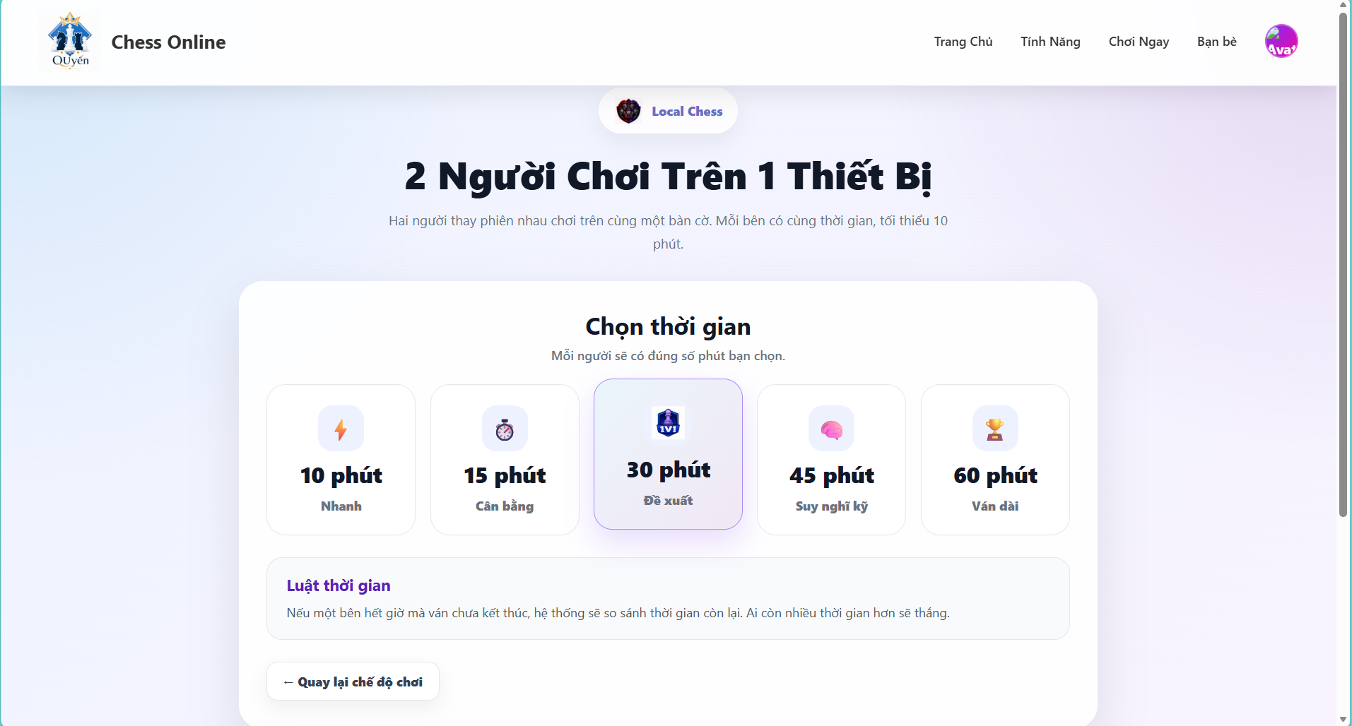
Hình 6.9 Giao diện chơi cờ Local khi vừa vào
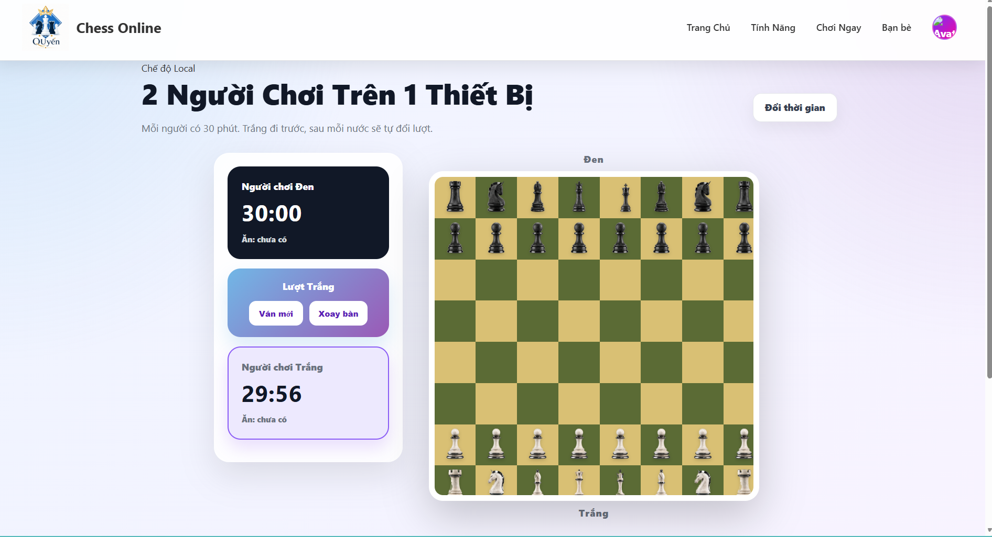
Hình 6.10 Giao diện chơi cờ Local khi vừa vào

Mô tả giao diện
Local Chess là chế độ chơi cờ dành cho hai người chơi trên cùng một thiết bị. Chế độ này không yêu cầu kết nối Internet hoặc tài khoản đối thủ, phù hợp cho việc luyện tập và giải trí trực tiếp giữa hai người chơi.
Giao diện được thiết kế tương tự chế độ AI Chess nhằm tạo sự thống nhất trong toàn bộ hệ thống.
Các thành phần chính của giao diện bao gồm:
Bàn cờ vua
Bàn cờ được xây dựng theo chuẩn quốc tế với kích thước 8×8.
Các quân cờ được hiển thị bằng hình ảnh trực quan, hỗ trợ người chơi thao tác bằng chuột thông qua chức năng kéo thả hoặc nhấp chọn.
Hiển thị lượt chơi
Hệ thống hiển thị rõ lượt đi hiện tại:
- Người chơi quân Trắng.
- Người chơi quân Đen.
Sau mỗi nước đi hợp lệ, lượt chơi sẽ tự động chuyển sang người chơi còn lại.
Lịch sử nước đi
Toàn bộ nước đi trong trận đấu được lưu lại và hiển thị bên cạnh bàn cờ.
Ví dụ:
Lượt | Trắng | Đen
1 | e4 | e5
2 | Nf3 | Nc6
3 | Bb5 | a6
Bảng 6.5 Người chơi có thể theo dõi diễn biến trận đấu một cách dễ dàng.
Nút bắt đầu lại
Cho phép khởi tạo lại ván cờ từ trạng thái ban đầu.
Khi kích hoạt:
- Bàn cờ được đặt lại.
- Xóa lịch sử nước đi.
- Khởi động ván đấu mới.
Hiển thị kết quả
Khi trận đấu kết thúc, hệ thống hiển thị:
- Chiếu hết.
- Hòa cờ.
- Đầu hàng.
- Người chiến thắng.

Chức năng của Local Chess
Chế độ Local Chess hỗ trợ:
- Hai người chơi trên cùng thiết bị.
- Kiểm tra nước đi hợp lệ.
- Kiểm tra chiếu tướng.
- Kiểm tra chiếu hết.
- Kiểm tra hòa cờ.
- Hiển thị lịch sử nước đi.
- Khởi động lại trận đấu.

Công nghệ sử dụng
Công nghệ | Vai trò
HTML5 | Xây dựng bàn cờ
CSS3 | Thiết kế giao diện
JavaScript | Xử lý nước đi
ASP.NET MVC | Render giao diện
Chess Library | Kiểm tra luật cờ

Kết quả đạt được
Giao diện Local Chess đã được xây dựng hoàn chỉnh với các chức năng:
✓ Chơi hai người trên cùng thiết bị.
✓ Xử lý đầy đủ luật cờ vua.
✓ Hiển thị lịch sử trận đấu.
✓ Hỗ trợ khởi động lại ván cờ.
✓ Hoạt động ổn định và dễ sử dụng.

Giao diện PvP Online

Hình giao diện
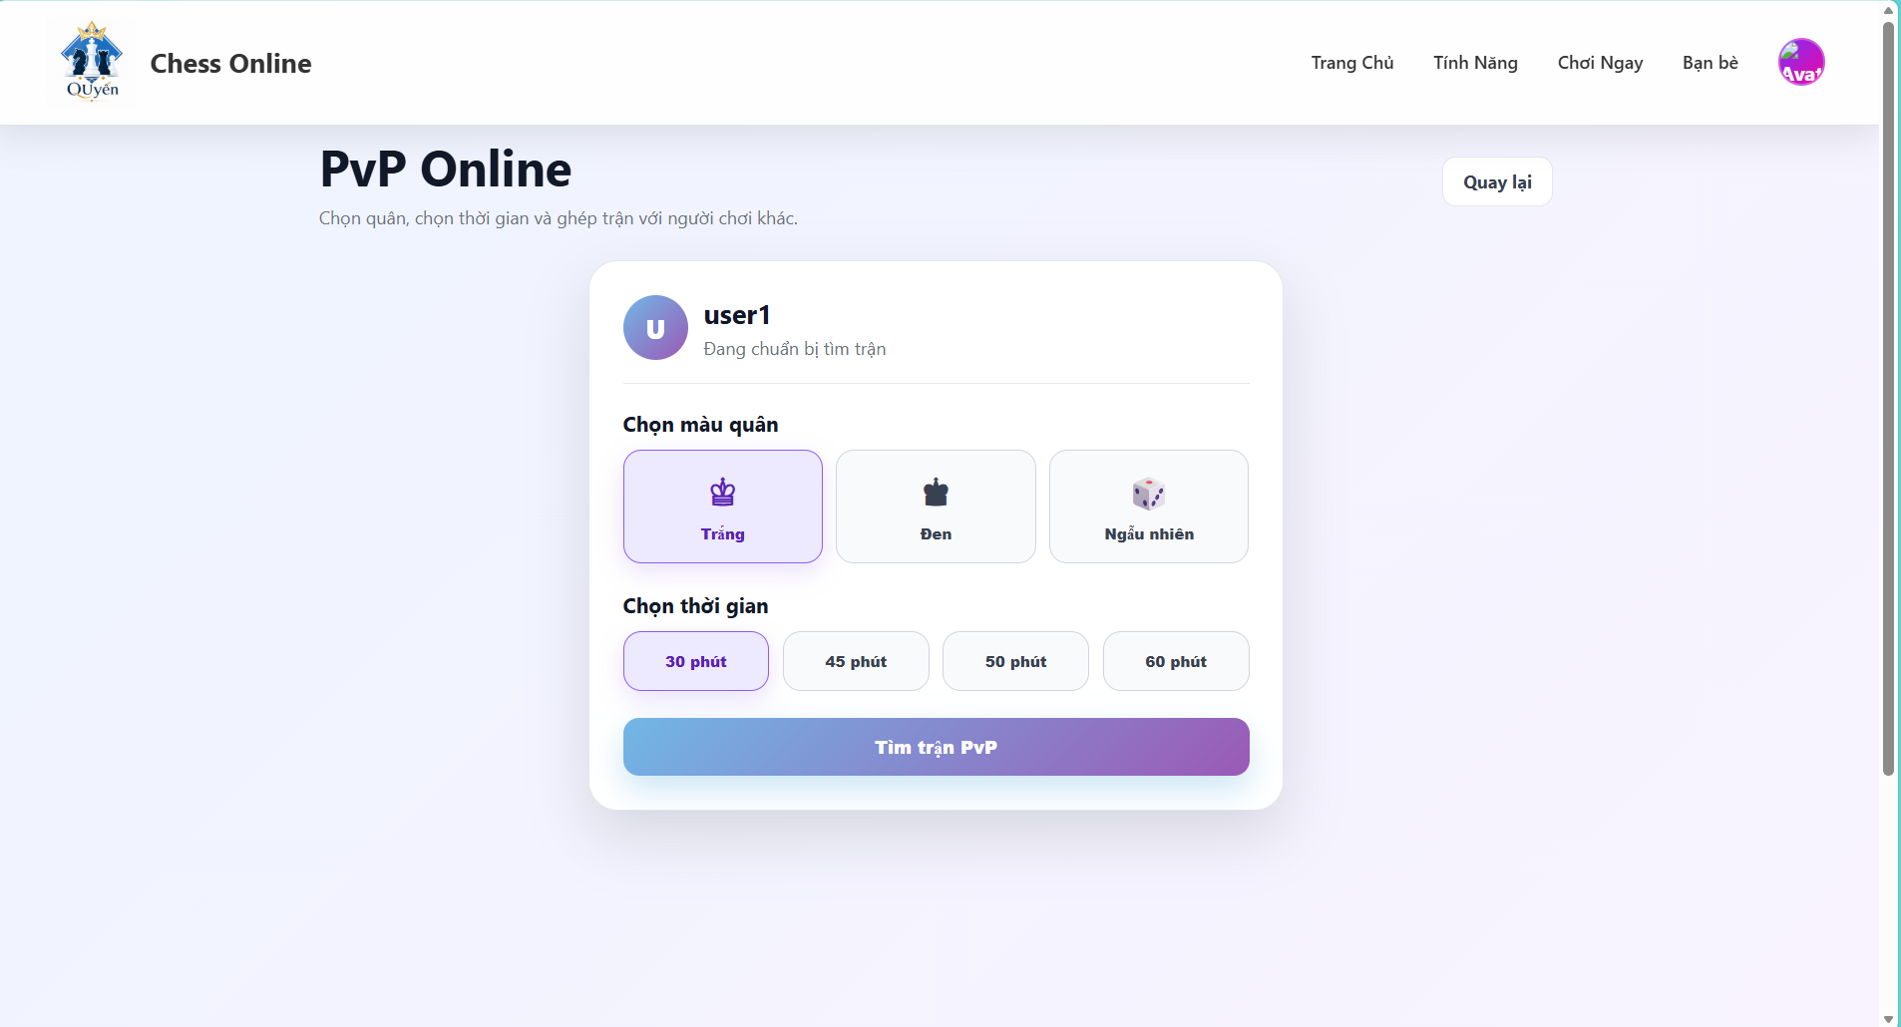
Hình 6.11Giao diện PvP Online

6.6.2 Mô tả giao diện
PvP Online là chế độ cho phép người dùng thi đấu trực tuyến với những người chơi khác thông qua hệ thống kết nối thời gian thực.
Đây là chế độ thi đấu chính của hệ thống, giúp người chơi giao lưu, cạnh tranh và nâng cao kỹ năng cờ vua.
Các thành phần chính của giao diện gồm:
Danh sách phòng chơi
Hệ thống hiển thị danh sách các phòng đang hoạt động.
Thông tin hiển thị bao gồm:
- Tên phòng.
- Chủ phòng.
- Số lượng người chơi.
- Trạng thái phòng.
Người dùng có thể lựa chọn phòng có sẵn để tham gia.
Hiển thị thông tin đối thủ
Thông tin đối thủ được hiển thị gồm:
- Tên người chơi.
- Avatar.
- Điểm ELO.
- Trạng thái kết nối.

Chức năng của PvP Online
PvP Online hỗ trợ:
- Tạo phòng chơi.
- Tham gia phòng chơi.
- Đồng bộ nước đi theo thời gian thực.
- Hiển thị thông tin đối thủ.
- Đồng hồ thi đấu.
- Tính điểm ELO.
- Ghi nhận kết quả trận đấu.
- Cập nhật bảng xếp hạng.

Công nghệ sử dụng
Công nghệ | Vai trò
HTML5 | Giao diện bàn cờ
CSS3 | Thiết kế giao diện
JavaScript | Đồng bộ nước đi
ASP.NET MVC | Backend
SignalR | Giao tiếp thời gian thực
SQL Server | Lưu dữ liệu trận đấu
Bảng 6.6 Công nghệ sữ dụng

6.6.5 Kết quả đạt được
Chức năng PvP Online đã được xây dựng với các khả năng:
✓ Tạo và tham gia phòng chơi.
Do là chơi trực tiếp phải thông qua internet nên em chỉ thiết kế đơn giản giao diện. Thông tin người chơi nhưng chỉ là thông tin ảo

Giao diện Puzzle

Hình giao diện
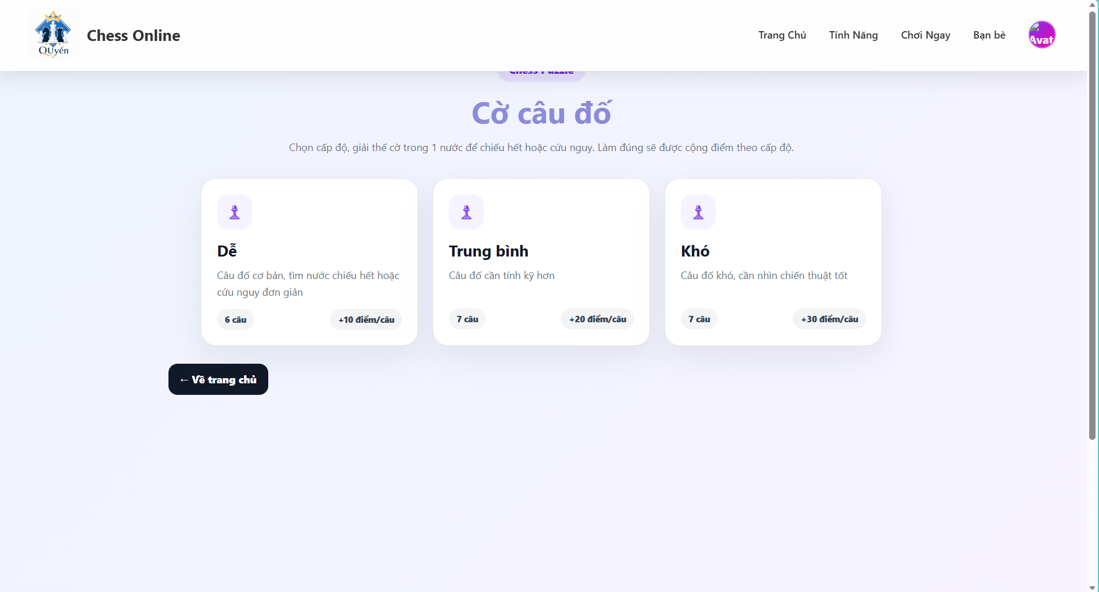
Hình 6.12Giao diện Puzzle Chess

Mô tả giao diện
Puzzle là chức năng luyện tập cờ vua thông qua các bài toán chiến thuật được xây dựng sẵn. Người chơi cần tìm ra nước đi tốt nhất để giải quyết tình huống trên bàn cờ.
Chức năng này giúp nâng cao khả năng tính toán, nhận diện chiến thuật và cải thiện kỹ năng thi đấu thực tế.
Các thành phần chính của giao diện gồm:
Danh sách Puzzle
Hệ thống cung cấp danh sách các bài Puzzle với nhiều mức độ khó khác nhau:
- Dễ
- Trung bình
- Khó
Người chơi có thể lựa chọn bài tập phù hợp với trình độ của mình.
Bàn cờ Puzzle
Bàn cờ hiển thị trạng thái được thiết lập sẵn theo từng bài toán. Người chơi cần thực hiện các nước đi chính xác để hoàn thành thử thách.
Mô tả nhiệm vụ
Mỗi Puzzle sẽ hiển thị yêu cầu cụ thể như:
- Chiếu hết trong 1 nước.
- Tìm nước đi tốt nhất.
- Giành lợi thế quân.
Thông tin này giúp người chơi hiểu mục tiêu cần đạt được.
Kiểm tra kết quả
Sau mỗi nước đi:
- Nếu đúng, hệ thống chuyển sang bước tiếp theo + điểm.
- Nếu sai, hệ thống thông báo lỗi và yêu cầu thử lại.

Chức năng của Puzzle
Puzzle hỗ trợ:
- Danh sách bài tập chiến thuật.
- Kiểm tra đáp án.
- Đánh giá kết quả.
- Hỗ trợ luyện tập kỹ năng cờ vua.
- Quản lý mức độ khó.

Công nghệ sử dụng
Công nghệ | Vai trò
HTML5 | Hiển thị bàn cờ
CSS3 | Thiết kế giao diện
JavaScript | Kiểm tra đáp án
ASP.NET MVC | Xử lý dữ liệu Puzzle
SQL Server | Lưu danh sách Puzzle
Bảng 6.7 Công nghệ sữ dụng

Kết quả đạt được
✓ Hiển thị danh sách Puzzle.
✓ Kiểm tra đáp án chính xác.
✓ Hỗ trợ luyện tập chiến thuật.
✓ Tăng khả năng tư duy và tính toán cho người chơi.

Giao diện Ranking

6.8.1 Hình giao diện
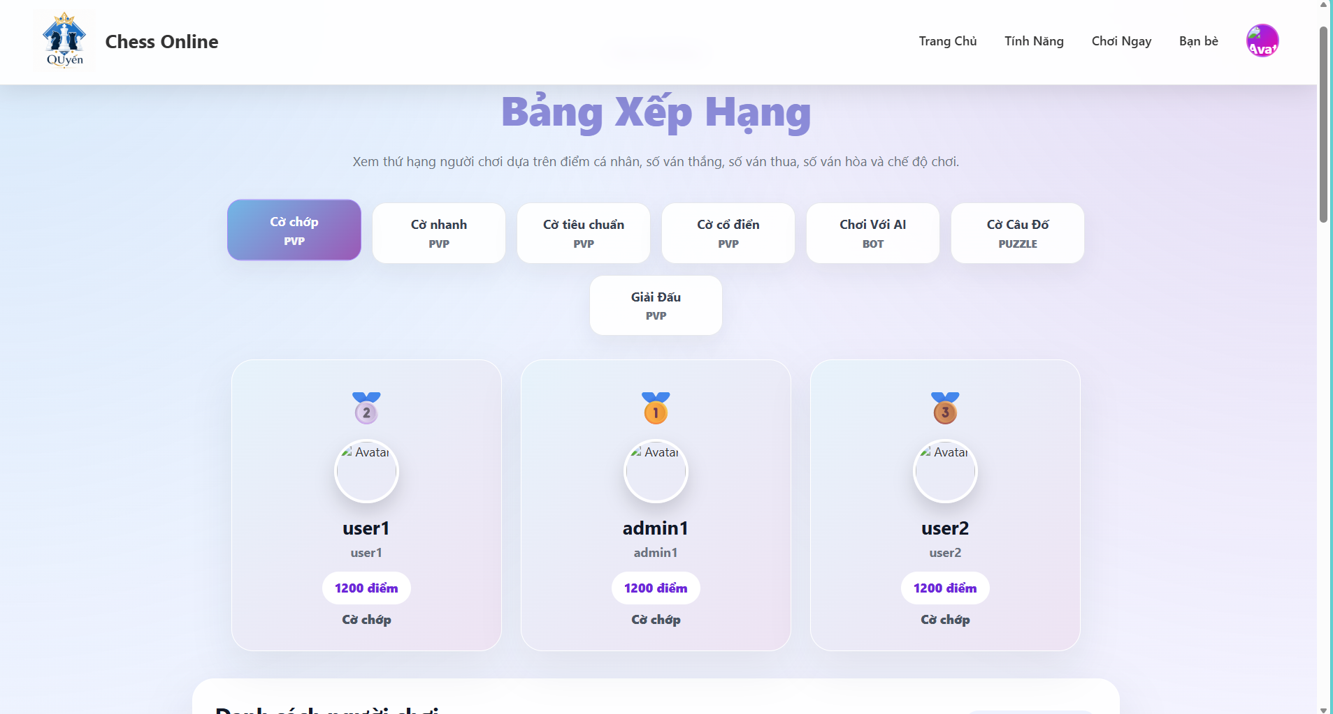
Hình 6.13 Giao diện bảng xếp hạng

Mô tả giao diện
Bảng xếp hạng (Ranking) là nơi hiển thị thứ hạng của các người chơi trong hệ thống dựa trên điểm ELO và thành tích thi đấu.
Chức năng này tạo môi trường cạnh tranh lành mạnh và khuyến khích người chơi nâng cao trình độ.
Các thành phần chính gồm:
Danh sách xếp hạng
Bảng xếp hạng hiển thị:
- Thứ hạng
- Avatar
- Tên người chơi
- Điểm ELO
- Số trận thắng
Dữ liệu được cập nhật tự động sau mỗi trận đấu.
Tìm kiếm người chơi
Người dùng có thể tìm kiếm người chơi theo:
- Tên tài khoản
- Tên hiển thị
Giúp việc tra cứu thông tin trở nên nhanh chóng hơn.
Thông tin cá nhân
Người chơi có thể xem:
- Xếp hạng hiện tại.
- Điểm ELO.
- Thành tích thi đấu.
- Số trận đã chơi.
Top người chơi nổi bật
Hệ thống hiển thị nhóm người chơi có thành tích cao nhất. Thông tin này giúp tăng tính cạnh tranh giữa các thành viên.

Chức năng của Ranking
Bảng xếp hạng hỗ trợ:
- Hiển thị thứ hạng người chơi.
- Cập nhật điểm ELO.
- Sắp xếp theo thành tích.
- Tìm kiếm người chơi.
- Hiển thị Top người chơi.

Công nghệ sử dụng
Công nghệ | Vai trò
HTML5 | Hiển thị dữ liệu
CSS3 | Thiết kế bảng xếp hạng
JavaScript | Tìm kiếm và lọc dữ liệu
ASP.NET MVC | Xử lý nghiệp vụ
SQL Server | Lưu dữ liệu ELO
Bảng 6.8 Công nghệ sữ dụng

Kết quả đạt được
✓ Hiển thị bảng xếp hạng theo thời gian thực.
✓ Cập nhật điểm ELO sau mỗi trận đấu.
✓ Tìm kiếm người chơi dễ dàng.
✓ Hỗ trợ theo dõi thành tích cá nhân.

Giao diện Friend

Hình giao diện
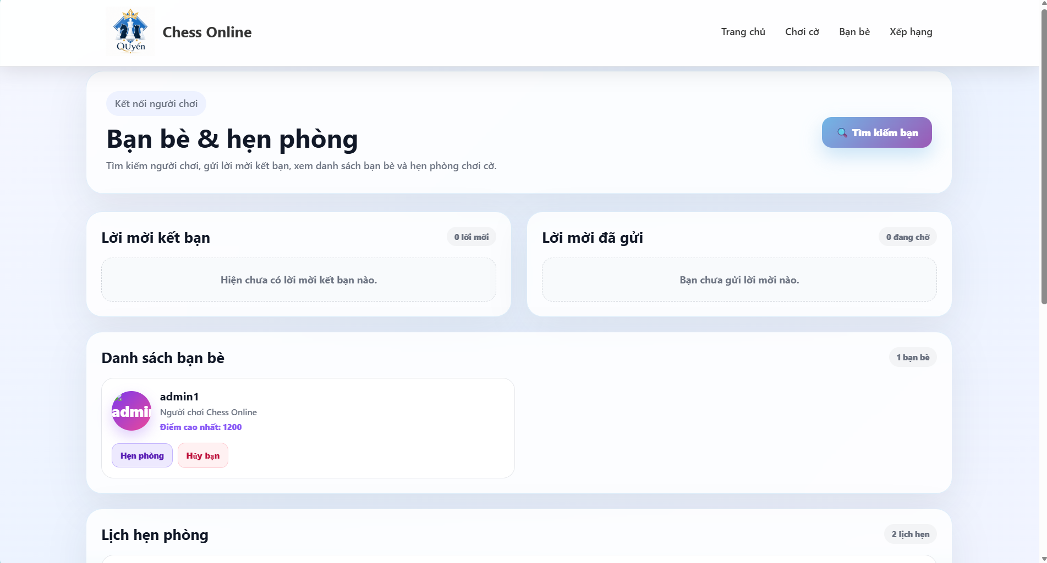
Hình 6.14Giao diện quản lý bạn bè

Mô tả giao diện
Chức năng Friend được xây dựng nhằm hỗ trợ người dùng kết nối, giao lưu và tương tác với các người chơi khác trong hệ thống Chess Online.
Thông qua chức năng này, người dùng có thể tìm kiếm, kết bạn và quản lý danh sách bạn bè của mình.
Các thành phần chính của giao diện bao gồm:
Danh sách bạn bè
Hiển thị toàn bộ những người chơi đã kết bạn thành công.
Thông tin hiển thị gồm:
- Avatar
- Tên người chơi
- Trạng thái hoạt động
- Điểm ELO
Người dùng có thể theo dõi nhanh các bạn bè đang hoạt động trong hệ thống.
Tìm kiếm người chơi
Cho phép tìm kiếm người dùng khác thông qua:
- Tên đăng nhập
- Tên hiển thị
Kết quả tìm kiếm sẽ hiển thị danh sách người chơi phù hợp để gửi lời mời kết bạn.
Gửi lời mời kết bạn
Người dùng có thể gửi yêu cầu kết bạn tới người chơi khác. Sau khi đối phương chấp nhận, cả hai sẽ xuất hiện trong danh sách bạn bè của nhau.
Quản lý lời mời
Hệ thống hỗ trợ:
- Chấp nhận lời mời.
- Từ chối lời mời.
- Hủy lời mời đã gửi.

Chức năng của Friend
Friend hỗ trợ:
- Tìm kiếm người chơi.
- Gửi lời mời kết bạn.
- Chấp nhận lời mời.
- Từ chối lời mời.
- Xem danh sách bạn bè.
- Quản lý quan hệ giữa các người chơi.

6.9.4 Công nghệ sử dụng
Công nghệ | Vai trò
HTML5 | Hiển thị giao diện
CSS3 | Thiết kế giao diện
JavaScript | Tương tác người dùng
ASP.NET MVC | Xử lý nghiệp vụ
SQL Server | Lưu dữ liệu bạn bè
Bảng 6.9 Công ngệ sữ dụng

Kết quả đạt được
✓ Tìm kiếm người chơi.
✓ Gửi và nhận lời mời kết bạn.
✓ Quản lý danh sách bạn bè.
✓ Hỗ trợ kết nối cộng đồng người chơi.

Giao diện Tournament

Hình giao diện
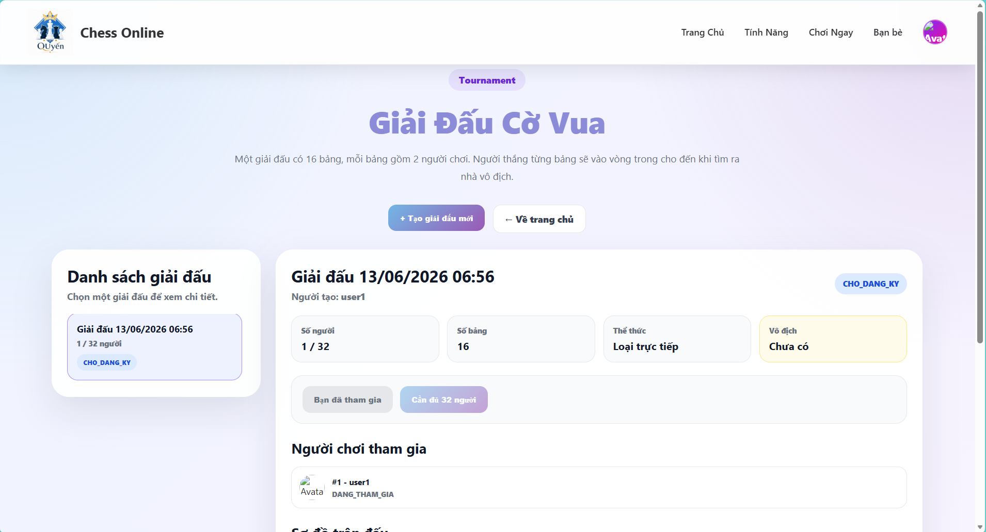
Hình 6.15 Giao diện giải đấu

Mô tả giao diện
Tournament là chức năng cho phép người dùng tham gia các giải đấu cờ vua được tổ chức trên hệ thống.
Người chơi sẽ thi đấu theo thể thức loại trực tiếp để tìm ra nhà vô địch của giải đấu.
Các thành phần chính của giao diện bao gồm:
Danh sách giải đấu
Hiển thị:
- Tên giải đấu.
- Thời gian tổ chức.
- Số lượng người tham gia.
- Trạng thái giải đấu.
Người dùng có thể lựa chọn giải đấu phù hợp để tham gia.
Đăng ký giải đấu
Người chơi có thể đăng ký tham gia giải đấu bằng một thao tác đơn giản. Sau khi đăng ký thành công, hệ thống sẽ thêm người chơi vào danh sách thi đấu.
Sơ đồ thi đấu
Hệ thống hiển thị sơ đồ giải đấu (Tournament Bracket) gồm:
- Các cặp đấu.
- Kết quả từng vòng.
- Người chiến thắng.
Người chơi có thể theo dõi tiến trình giải đấu một cách trực quan.
Kết quả giải đấu
Sau khi giải đấu kết thúc, hệ thống hiển thị:
- Nhà vô địch.
- Á quân.
- Hạng ba.
- Thành tích các người chơi.

Chức năng của Tournament
Tournament hỗ trợ:
- Tạo giải đấu.
- Đăng ký giải đấu.
- Quản lý danh sách người chơi.
- Tự động tạo cặp đấu.
- Hiển thị sơ đồ thi đấu.
- Công bố kết quả.

6.10.4 Công nghệ sử dụng
Công nghệ | Vai trò
HTML5 | Hiển thị giao diện
CSS3 | Thiết kế sơ đồ giải đấu
JavaScript | Xử lý tương tác
ASP.NET MVC | Xử lý nghiệp vụ
SQL Server | Lưu dữ liệu giải đấu
Bảng 6.10 Công nghệ sữ dụng

Kết quả đạt được
✓ Tổ chức giải đấu trực tuyến.
✓ Đăng ký và quản lý người chơi.
✓ Tự động cập nhật kết quả.
✓ Hiển thị sơ đồ thi đấu trực quan.

Giao diện Skin

Hình giao diện
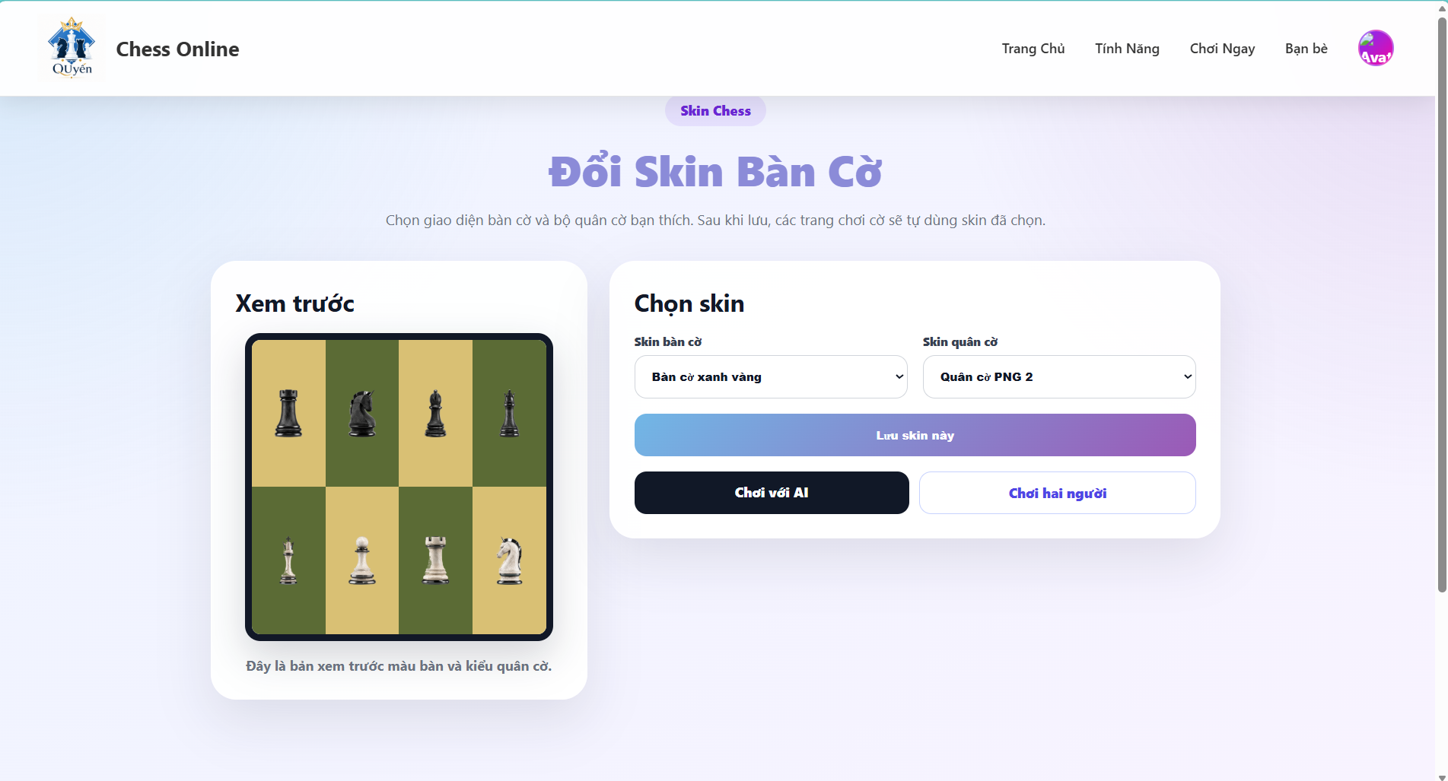
Hình 6.16 Giao diện đổi Skin
Mô tả giao diện
Chức năng Skin cho phép người dùng tùy chỉnh giao diện bàn cờ và bộ quân cờ theo sở thích cá nhân.
Việc thay đổi giao diện giúp tăng trải nghiệm người dùng và tạo cảm giác mới mẻ khi chơi cờ.
Các thành phần chính bao gồm:
Danh sách Skin bàn cờ
Hiển thị các mẫu bàn cờ khác nhau như:
- Bàn cờ cổ điển.
- Bàn cờ gỗ.
- Bàn cờ tối màu.
- Bàn cờ hiện đại.
Người dùng có thể xem trước trước khi lựa chọn.

Danh sách Skin quân cờ
Hiển thị các bộ quân cờ với nhiều phong cách khác nhau.
Ví dụ:
- Classic
- Modern
- Fantasy
- Cartoon
Nút lưu Skin
Sau khi lựa chọn giao diện mong muốn, người dùng nhấn nút lưu. Hệ thống sẽ cập nhật thiết lập và áp dụng cho tất cả các chế độ chơi.

THIẾT KẾ VÀ XÂY DỰNG BACKEND

Kiến trúc MVC

Mô hình MVC
Hệ thống Chess Online được xây dựng theo mô hình MVC (Model - View - Controller) của ASP.NET Core MVC.
Mô hình MVC giúp tách biệt giữa giao diện người dùng, xử lý nghiệp vụ và dữ liệu, từ đó giúp hệ thống dễ bảo trì, mở rộng và phát triển.
Người dùng
Controller
Model/ JS
View
SQL Server
Hình 7.1 Kiến trúc MVC của hệ thống

Thành phần Model
Model chịu trách nhiệm:
- Quản lý dữ liệu.
- Tương tác với cơ sở dữ liệu SQL Server.
- Thực hiện các thao tác CRUD.
- Lưu trữ thông tin đối tượng trong hệ thống.
Các Model chính gồm:
- User
- Match
- Friend
- Puzzle
- Tournament
- Ranking
- Skin

Thành phần View
View chịu trách nhiệm hiển thị giao diện cho người dùng.
Các View được xây dựng bằng:
- HTML5
- CSS3
- JavaScript
- Razor View Engine
View nhận dữ liệu từ Controller và hiển thị lên trình duyệt.

Thành phần Controller
Controller đóng vai trò trung gian giữa Model và View.
Nhiệm vụ:
- Tiếp nhận Request từ người dùng.
- Xử lý nghiệp vụ.
- Gọi Model truy xuất dữ liệu.
- Trả dữ liệu về View.
Ví dụ:
Người dùng thực hiện đăng nhập:
- Gửi Request Login.
- Controller nhận Request.
- Controller gọi Model kiểm tra tài khoản.
- Trả kết quả về View.

Ưu điểm của MVC
- Tách biệt các thành phần hệ thống.
- Dễ bảo trì.
- Dễ mở rộng chức năng.
- Tái sử dụng mã nguồn.
- Hỗ trợ làm việc nhóm hiệu quả.

Các Controller
Controller là nơi xử lý các yêu cầu từ người dùng và điều phối dữ liệu trong hệ thống.

HomeController
Chức năng
HomeController quản lý:
- Trang chủ.
- Đăng nhập.
- Đăng ký.
- Hồ sơ người dùng.
- Đăng xuất.
Các Action chính
Action | Chức năng
Index() | Hiển thị trang chủ
Login() | Đăng nhập
Register() | Đăng ký
Profile() | Hồ sơ cá nhân
Logout() | Đăng xuất
Bảng 7.1 Các action
Luồng xử lý
Người dùng truy cập trang chủ:

Hình 7.2 Truy cập
Người dùng đăng nhập:

Hình 7.3 Quy trình đăng nhập

PlayController
Chức năng
PlayController quản lý:
- AI Chess
- Local Chess
- PvP Online
- Lưu lịch sử trận đấu
Các Action chính
Action | Chức năng
AIChess() | Chơi với AI
LocalChess() | Chơi Local
OnlineChess() | Chơi Online
SaveMatch() | Lưu trận đấu
Bảng 7.2 Action
Luồng xử lý AI Chess

Hình 7.4 Luồng xử lý AI

FriendController
Chức năng: FriendController xử lý toàn bộ chức năng bạn bè.
Bao gồm:
- Tìm kiếm người chơi.
- Gửi lời mời kết bạn.
- Chấp nhận lời mời.
- Hủy kết bạn.
Các Action chính
Action | Chức năng
Index() | Danh sách bạn bè
Search() | Tìm kiếm
AddFriend() | Gửi lời mời
AcceptFriend() | Chấp nhận
RemoveFriend() | Hủy kết bạn
Bảng 7.3 Action

PuzzleController
Chức năng: PuzzleController quản lý các bài Puzzle.
Nhiệm vụ:
- Hiển thị Puzzle.
- Kiểm tra đáp án.
- Tính điểm Puzzle.
Các Action chính
Action | Chức năng
Index() | Danh sách Puzzle
Detail() | Chi tiết Puzzle
CheckAnswer() | Kiểm tra đáp án
Complete() | Hoàn thành Puzzle
Bảng 7.4 Action

TournamentController
Chức năng
TournamentController quản lý các giải đấu.
Bao gồm:
- Tạo giải đấu.
- Đăng ký giải đấu.
- Quản lý sơ đồ thi đấu.
Các Action chính
Action | Chức năng
Index() | Danh sách giải đấu
Register() | Đăng ký
Bracket() | Sơ đồ thi đấu
Result() | Kết quả
Bảng 7.5 Action

Kết quả đạt được
Hệ thống Controller đã được xây dựng hoàn chỉnh với khả năng:
✓ Xử lý toàn bộ yêu cầu từ người dùng.
✓ Điều phối dữ liệu giữa View và Model.
✓ Kết nối với cơ sở dữ liệu.
✓ Tích hợp AI thông qua Flask API.
✓ Hỗ trợ mở rộng chức năng trong tương lai.

Các Model

Tổng quan
Model là thành phần đại diện cho dữ liệu trong hệ thống. Mỗi Model tương ứng với một bảng trong cơ sở dữ liệu SQL Server. Nhưng do em kết nối trực tiếp nên em đã không làm gì phần model này

ADO.NET

Giới thiệu ADO.NET
ADO.NET là công nghệ truy cập dữ liệu của nền tảng .NET được sử dụng để kết nối và thao tác với cơ sở dữ liệu SQL Server.
Trong hệ thống Chess Online, ADO.NET được sử dụng để:
- Kết nối SQL Server.
- Thực hiện các câu lệnh SQL.
- Truy vấn dữ liệu.
- Thêm dữ liệu mới.
- Cập nhật dữ liệu.
- Xóa dữ liệu.
- Đóng kết nối sau khi hoàn thành xử lý.
ADO.NET đóng vai trò là cầu nối giữa Backend ASP.NET MVC và cơ sở dữ liệu SQL Server.

Kiến trúc kết nối
ASP.NET MVC
ADO.NET
SQL Server
Hình 7.5 Kiến trúc kết nối ADO.NET

Các thành phần sử dụng
Hệ thống sử dụng các lớp chính của ADO.NET như:
Thành phần | Chức năng
SqlConnection | Kết nối SQL Server
SqlCommand | Thực thi câu lệnh SQL
SqlDataReader | Đọc dữ liệu
SqlDataAdapter | Trao đổi dữ liệu
DataTable | Lưu dữ liệu tạm thời
Bảng 7.11 Thành phần sử dụng các lớp chính của ADO.NET

Quy trình truy xuất dữ liệu
Quá trình truy vấn dữ liệu được thực hiện theo các bước:
Bước 1 Mở kết nối đến SQL Server.
Bước 2 Tạo câu lệnh SQL.
Bước 3 Thực thi câu lệnh.
Bước 4 Nhận dữ liệu trả về.
Bước 5 Đóng kết nối.

Ví dụ xử lý đăng nhập
Khi người dùng đăng nhập:

Hình 7.6 7.4.5 Ví dụ xử lý đăng nhập
Hệ thống kiểm tra:
- Tên đăng nhập.
- Mật khẩu.
- Trạng thái tài khoản.
Sau đó trả kết quả cho Controller để xử lý đăng nhập.

Kết quả đạt được
✓ Kết nối thành công SQL Server.
✓ Thực hiện đầy đủ CRUD.
✓ Tốc độ truy vấn ổn định.
✓ Đảm bảo tính nhất quán dữ liệu.

Xử lý nghiệp vụ

Nghiệp vụ Đăng nhập (Login)
Mục đích
Cho phép người dùng truy cập hệ thống bằng tài khoản đã đăng ký.
Luồng xử lý
Người dùng
Nhập tài khoản
Đúng
Trang chủ
Sai
Tạo Session
Thông báo lỗi
Kiểm tra Database
Controller
Hình 7.7 Luồng xử lý đăng nhập
Kết quả
- Tạo Session người dùng.
- Chuyển đến trang chủ.
- Hiển thị thông tin tài khoản.

Nghiệp vụ Đăng ký (Register)
Mục đích
Cho phép người dùng tạo tài khoản mới.
Luồng xử lý
Nhập thông tin
Kiểm tra dữ liệu
Không trùng
Đăng ký thành công
Trùng
Lưu DB
Báo lỗi
Kiểm tra trùng tài khoảnDatabase
Hình 7.8 Luồng xử lý đăng ký
Kết quả
- Tạo tài khoản mới.
- Lưu dữ liệu vào SQL Server.
- Chuyển đến trang đăng nhập.

Nghiệp vụ Matchmaking
Mục đích
Ghép cặp người chơi trong chế độ PvP Online.
Mô tả
Khi người chơi nhấn nút "Tìm trận":
- Hệ thống thêm người chơi vào hàng đợi.
- Tìm đối thủ phù hợp.
- Tạo phòng thi đấu.
- Chuyển cả hai người chơi vào trận đấu.
Kết quả
✓ Ghép cặp tự động.
✓ Hỗ trợ nhiều người chơi đồng thời.
✓ Giảm thời gian chờ tìm trận.

Nghiệp vụ Ranking
Mục đích
Quản lý bảng xếp hạng và điểm ELO.
Luồng xử lý

Hình 7.9 Luồng cập nhật bảng xếp hạng
Mô tả
Sau khi trận đấu kết thúc:
- Xác định người thắng.
- Tính toán thay đổi ELO.
- Cập nhật dữ liệu người chơi.
- Cập nhật bảng xếp hạng.
Điểm ELO càng cao thì thứ hạng càng cao.
Kết quả
✓ Tự động cập nhật ELO.
✓ Xếp hạng chính xác.
✓ Đồng bộ dữ liệu theo thời gian thực.

Đánh giá Backend
Backend của hệ thống đã được xây dựng hoàn chỉnh với các chức năng:
- Quản lý người dùng.
- Quản lý trận đấu.
- Quản lý bạn bè.
- Quản lý Puzzle.
- Quản lý giải đấu.
- Tích hợp AI Python.
- Kết nối SQL Server bằng ADO.NET.
Kết quả đạt được
✓ Kiến trúc MVC rõ ràng.
✓ Dễ bảo trì và mở rộng.
✓ Xử lý dữ liệu ổn định.
✓ Kết nối thành công với AI thông qua Flask API.
✓ Đáp ứng đầy đủ yêu cầu của hệ thống Chess Online.

TÍCH HỢP PYTHON VÀ AI

Giới thiệu AI
Trí tuệ nhân tạo (Artificial Intelligence - AI) là một trong những thành phần quan trọng nhất của hệ thống Chess Online. AI được xây dựng nhằm tạo ra đối thủ tự động để người chơi có thể luyện tập mà không cần kết nối với người chơi khác.
Trong hệ thống, AI có nhiệm vụ:
- Phân tích trạng thái bàn cờ.
- Tính toán nước đi tối ưu.
- Đưa ra phản hồi trong thời gian ngắn.
- Tuân thủ đầy đủ luật cờ vua.
- Mô phỏng đối thủ thực tế cho người chơi.
AI được xây dựng độc lập bằng ngôn ngữ Python và kết nối với website ASP.NET MVC thông qua Flask API.

Công nghệ sử dụng

Python
Python được lựa chọn để phát triển AI vì:
- Cú pháp đơn giản.
- Hỗ trợ nhiều thư viện AI.
- Dễ dàng mở rộng thuật toán.
- Hiệu suất phù hợp với hệ thống.
Python đóng vai trò là AI Engine của hệ thống.

Flask
Flask là Framework Web nhẹ của Python được sử dụng để xây dựng REST API. Nhiệm vụ của Flask:
- Nhận trạng thái bàn cờ từ ASP.NET MVC.
- Gửi dữ liệu đến AI Engine.
- Nhận kết quả tính toán.
- Trả nước đi cho Website.

Chess Library
Hệ thống sử dụng thư viện Python Chess để:
- Quản lý trạng thái bàn cờ.
- Sinh các nước đi hợp lệ.
- Kiểm tra chiếu tướng.
- Kiểm tra chiếu hết.
- Kiểm tra hòa cờ.
- Chuyển đổi FEN.
Thư viện này giúp giảm đáng kể thời gian phát triển AI.

Kiến trúc kết nối

Kiến trúc tổng thể

Hình 8.1 Kiến trúc kết nối AI

Nguyên lý hoạt động
Quá trình xử lý AI diễn ra như sau:
- Người chơi thực hiện nước đi.
- Frontend gửi trạng thái bàn cờ.
- ASP.NET MVC gọi Flask API.
- Flask chuyển dữ liệu cho AI Engine.
- AI tính toán nước đi.
- Flask trả kết quả.
- Website cập nhật bàn cờ.

Thuật toán AI

Tổng quan
AI sử dụng thuật toán tìm kiếm để lựa chọn nước đi tốt nhất trong số các nước đi hợp lệ. Mỗi nước đi sẽ được đánh giá bằng hàm lượng giá (Evaluation Function). AI lựa chọn nước đi có điểm số cao nhất.

Hàm đánh giá quân cờ
Mỗi quân cờ được gán một giá trị:
Quân cờ | Điểm
Tốt (Pawn) | 1
Mã (Knight) | 3
Tượng (Bishop) | 3
Xe (Rook) | 5
Hậu (Queen) | 9
Vua (King) | ∞
Bảng 8.1 Giá trị quân cờ
AI sẽ tính tổng giá trị quân cờ của hai bên để đánh giá vị trí hiện tại.

Thuật toán Minimax
Hệ thống sử dụng thuật toán Minimax để mô phỏng quá trình suy nghĩ của AI.
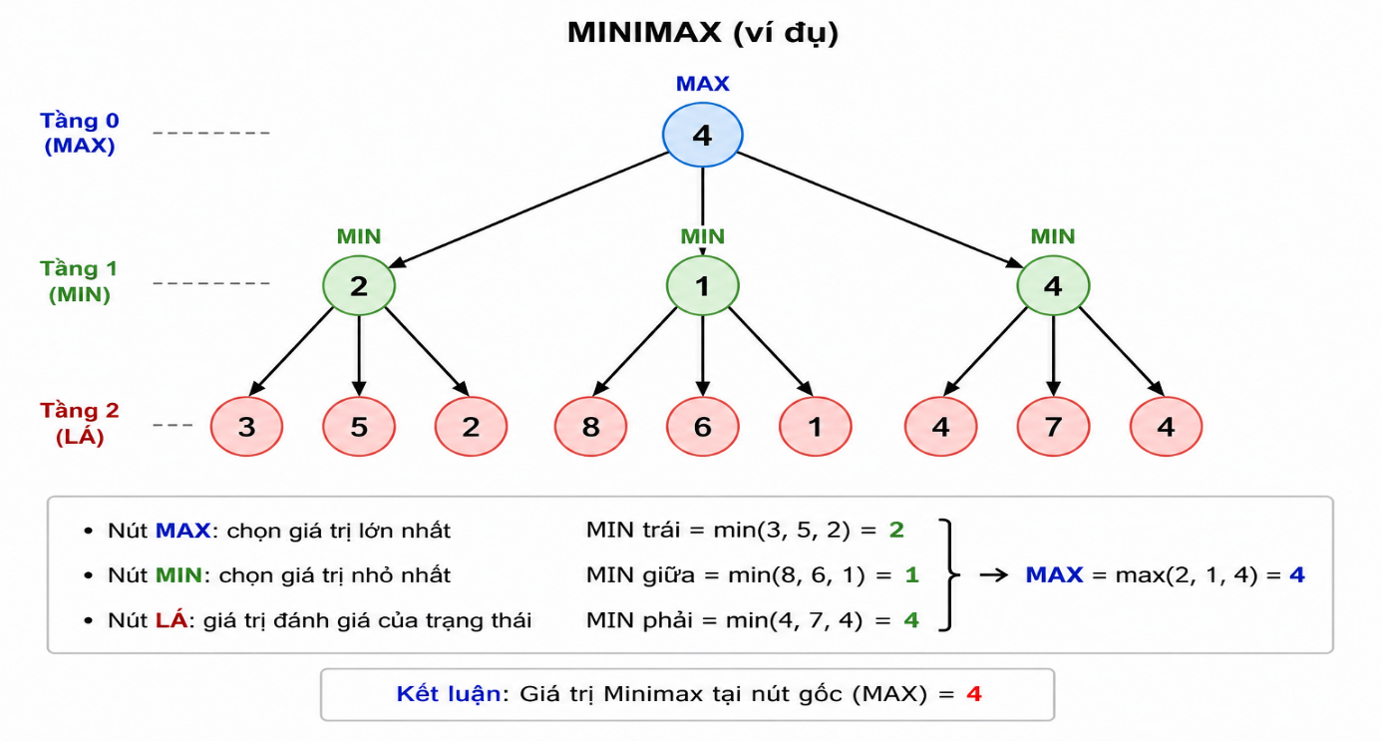
Hình 8.2 Thuật toán Minimax
Minimax giúp AI lựa chọn nước đi mang lại lợi thế lớn nhất.
Alpha-Beta Pruning
Để tăng tốc độ xử lý, hệ thống áp dụng Alpha-Beta Pruning.
Mục đích:
- Giảm số lượng nhánh cần duyệt.
- Tăng tốc độ phản hồi.
- Giữ nguyên kết quả tối ưu.

Luồng xử lý

Luồng xử lý chi tiết

Hình 8.3 Luồng xử lý AI Chess

Định dạng dữ liệu
Website gửi dữ liệu theo định dạng JSON:
{
"fen": "rnbqkbnr/pppppppp/8/8/8/8/PPPPPPPP/RNBQKBNR w"
}

Kết quả AI

Kết quả thử nghiệm
AI đã được kiểm thử với nhiều trạng thái bàn cờ khác nhau.
Kết quả:
Tiêu chí | Kết quả
Sinh nước đi hợp lệ | Đạt
Kiểm tra chiếu tướng | Đạt
Kiểm tra chiếu hết | Đạt
Tốc độ phản hồi | Đạt
Kết nối Flask API | Đạt
Bảng 8.2 Đánh giá kết quả kiểm thử

Đánh giá
Ưu điểm | Hạn chế
Phản hồi nhanh  Hoạt động ổn định  Tuân thủ luật cờ vua  Dễ nâng cấp | Độ sâu tìm kiếm còn thấp.  Chưa mạnh bằng Stockfish.  Chưa hỗ trợ phân tích chuyên sâu
Bảng 8.3 Đánh giá
Kết quả đạt được
✓ Xây dựng thành công AI Chess bằng Python.
✓ Kết nối ASP.NET MVC với Flask API.
✓ Tính toán nước đi tự động.
✓ Áp dụng thuật toán Minimax.
✓ Hoạt động ổn định trong môi trường thực tế.

TRIỂN KHAI VÀ THỬ NGHIỆM

Môi trường triển khai
Sau khi hoàn thành quá trình phân tích, thiết kế và xây dựng hệ thống, website Chess Online được triển khai trong môi trường phát triển và kiểm thử nhằm đánh giá khả năng hoạt động thực tế của hệ thống.

Công cụ phát triển
Các công cụ được sử dụng trong quá trình xây dựng hệ thống bao gồm:
Công cụ | Phiên bản | Chức năng
Visual Studio 2022 | Community | Phát triển ASP.NET MVC
SQL Server | 2022 | Quản lý cơ sở dữ liệu
SQL Server Management Studio | SSMS | Quản trị cơ sở dữ liệu
Python | 3.x | Xây dựng AI Chess
Flask | Latest | Xây dựng REST API
GitHub | Latest | Quản lý mã nguồn
Bảng 9.1 Công cụ phát triển

Hệ điều hành
Hệ thống được triển khai trên:
Thành phần | Môi trường
Server | Windows 10/11
Database | SQL Server
Client | Chrome, Edge, Firefox
Bảng 9.2 Hệ điều hành

Kiến trúc triển khai
Người dùng
Web Browser
SQL Server
Flask API
AI Python
ASP.NET
Hình 9.1 Mô hình triển khai hệ thống

Cấu hình phần cứng

Máy phát triển
Thành phần | Cấu hình
CPU | Intel Core i7 hoặc tương đương
RAM | 16 GB
SSD | 512 GB
Hệ điều hành | Windows 11/12
Mạng | Internet tốc độ cao
Bảng 9.3 Cấu hình máy

Yêu cầu tối thiểu
Thành phần | Cấu hình tối thiểu
CPU | Dual Core
RAM | 4 GB
Ổ cứng | 50 GB trống
Trình duyệt | Chrome, Edge, Firefox
Bảng 9.4 Yêu cầu tối thiểu

Yêu cầu khuyến nghị
Thành phần | Cấu hình đề xuất
CPU | Intel Core i5 trở lên
RAM | 8 GB trở lên
SSD | 256 GB trở lên
Internet | Tốc độ ổn định
Bảng 9.5 yêu cầu huyến nghị

Kiểm thử chức năng
Mục đích
Kiểm tra khả năng hoạt động của các chức năng chính trong hệ thống.

Kết quả kiểm thử
Chức năng | Kết quả
Login | Đạt
Register | Đạt
AI Chess | Đạt
Local Chess | Đạt
PvP Online | Đạt
Puzzle | Đạt
Friend | Đạt
Tournament | Đạt
Ranking | Đạt
Skin | Đạt
Admin | Đạt
Bảng 9.6 Kết quả kiểm thử chức năng

Kiểm thử đăng nhập
Nội dung kiểm thử | Kết quả
Đăng nhập đúng tài khoản | Đạt
Sai mật khẩu | Đạt
Tài khoản không tồn tại | Đạt
Đăng xuất | Đạt
Bảng 9.7 Kiẻm thử đăng nhập

Kiểm thử đăng ký
Nội dung kiểm thử | Kết quả
Đăng ký tài khoản mới | Đạt
Trùng tên đăng nhập | Đạt
Trùng email | Đạt
Dữ liệu không hợp lệ | Đạt
Bảng 9.8 Kiểm thử đăng ký

Kiểm thử AI Chess
Nội dung kiểm thử | Kết quả
Sinh nước đi AI | Đạt
Kiểm tra chiếu hết | Đạt
Khởi động ván mới | Đạt
Bảng 9.9 Kiểm thử AI

Kiểm thử hiệu năng
Mục đích
Đánh giá khả năng phản hồi của hệ thống trong điều kiện hoạt động bình thường.

Kết quả kiểm thử
Tiêu chí | Kết quả
Tải trang chủ | < 2 giây
Đăng nhập | < 1 giây
Đăng ký | < 1 giây
Truy vấn dữ liệu | < 1 giây
Phản hồi AI | 1 - 5 giây
Bảng 9.10 Tốc độ chạy
Đánh giá
Kết quả kiểm thử cho thấy hệ thống hoạt động ổn định với thời gian phản hồi phù hợp cho một ứng dụng web cờ vua trực tuyến.

Kiểm thử cơ sở dữ liệu
Mục đích
Đảm bảo dữ liệu được lưu trữ và truy xuất chính xác.
Nội dung kiểm thử
Kiểm thử các thao tác:
- Insert
- Update
- Delete
- Select
trên các bảng dữ liệu của hệ thống.
Kết quả
Chức năng | Kết quả
Thêm dữ liệu | Đạt
Cập nhật dữ liệu | Đạt
Xóa dữ liệu | Đạt
Truy vấn dữ liệu | Đạt
Bảng 9.11 Kết quả kiểm thử csdl

Đánh giá
Cơ sở dữ liệu hoạt động ổn định, đảm bảo tính toàn vẹn và nhất quán dữ liệu trong quá trình sử dụng.

Kiểm thử AI
Mục đích
Đánh giá khả năng hoạt động của AI Chess trong các tình huống thực tế.
Nội dung kiểm thử
Thực hiện nhiều ván đấu với:
- Người chơi mới.
- Người chơi trung bình.
- Người chơi có kinh nghiệm.
Kết quả kiểm thử
Tiêu chí | Kết quả
Sinh nước đi hợp lệ | Đạt
Kiểm tra luật cờ | Đạt
Tính toán nước đi | Đạt
Kết nối Flask API | Đạt
Phản hồi AI | Đạt
Bảng 9.12 Kiểm thử AI
Đánh giá
AI hoạt động ổn định và có khả năng đưa ra các nước đi hợp lý trong phần lớn tình huống của trận đấu.
Tuy nhiên AI vẫn chưa đạt trình độ của các Chess Engine chuyên nghiệp như Stockfish do giới hạn về độ sâu tìm kiếm và thuật toán đánh giá.

Kết quả đạt được
Sau quá trình triển khai và kiểm thử, hệ thống đã đạt được các kết quả sau:
✓ Hoạt động ổn định trên môi trường Windows.
✓ Kết nối thành công SQL Server.
✓ Tích hợp thành công Flask API và Python AI.
✓ Thực hiện đầy đủ các chức năng theo yêu cầu.
✓ Đảm bảo tính chính xác của dữ liệu.
✓ Đáp ứng tốt nhu cầu học tập và giải trí của người dùng.

KẾT QUẢ ĐẠT ĐƯỢC

Các chức năng đã hoàn thành
Sau quá trình phân tích, thiết kế, xây dựng và kiểm thử, hệ thống Chess Online đã hoàn thành đầy đủ các chức năng được đề ra trong giai đoạn khảo sát yêu cầu.
Các chức năng đã hoàn thành bao gồm:
- Đăng nhập tài khoản.
- Đăng ký tài khoản.
- Quản lý hồ sơ cá nhân.
- AI Chess.
- Local Chess.
- PvP Online.
- Puzzle Chess.
- Friend System.
- Tournament.
- Ranking.
- Skin Customization.
- Admin Dashboard.
Tất cả các chức năng đã được tích hợp vào cùng một hệ thống và hoạt động ổn định trong môi trường thử nghiệm.

Thống kê khối lượng thực hiện dự án

Hình 10.1 Biểu đồ tỷ lệ các thành phần trong dự án
Bảng :
Thành phần | Tỷ lệ (%)
Frontend | 30
Backend MVC | 25
Database SQL Server | 15
AI Python | 15
PvP Online & SignalR | 5
Puzzle & Ranking | 5
Kiểm thử và triển khai | 5
Tổng cộng | 100
Bảng 10.1 Tỷ lệ các thành phần của dự án
Nhận xét
Qua biểu đồ có thể thấy phần Frontend và Backend chiếm tỷ lệ lớn nhất trong dự án do số lượng giao diện, nghiệp vụ xử lý và chức năng tương đối nhiều.
Bên cạnh đó, AI Chess cũng chiếm tỷ trọng đáng kể do yêu cầu xây dựng thuật toán, Flask API và xử lý nước đi tự động.
Cơ sở dữ liệu SQL Server đóng vai trò lưu trữ toàn bộ dữ liệu người dùng, trận đấu, Puzzle, Ranking và Tournament nên cũng chiếm một phần quan trọng trong hệ thống.

Đánh giá mức độ hoàn thiện chức năng

Hình 10.2 Mức độ hoàn thành
Tổng thể: ~55% Đủ để chạy beta, nhưng cần các bản sửa lỗi quan trọng

Hình 10.3 Biểu đồ mức độ hoàn thiện các chức năng

Chức năng | Hoàn thiện (%)
Đăng nhập | 100
Đăng ký | 100
AI Chess | 90
Local Chess | 100
PvP Online | 85
Puzzle | 95
Ranking | 95
Friend | 90
Tournament | 85
Skin | 90
Admin | 90
Bảng 10.2 Mức độ hoàn thiện các chức năng
Nhận xét
Các chức năng cơ bản của hệ thống đã đạt mức hoàn thiện cao.
Nhóm chức năng:
- Đăng nhập.
- Đăng ký.
- Local Chess.
đã hoàn thiện hoàn toàn và hoạt động ổn định.
Các chức năng nâng cao như:
- AI Chess.
- PvP Online.
- Tournament.
vẫn còn khả năng cải tiến thêm trong tương lai nhằm nâng cao hiệu năng và trải nghiệm người dùng.
Mức độ hoàn thiện trung bình của toàn bộ hệ thống đạt khoảng 92%.

Đánh giá hệ thống
Ưu điểm
Sau quá trình xây dựng và triển khai, hệ thống đạt được nhiều kết quả tích cực như:
Giao diện trực quan
Website được thiết kế theo phong cách hiện đại, bố cục rõ ràng và thân thiện với người dùng.
Người chơi có thể dễ dàng thao tác và sử dụng các chức năng của hệ thống.
Hoạt động ổn định
Các chức năng chính của hệ thống hoạt động ổn định trong môi trường kiểm thử. Các thao tác:
- Đăng nhập.
- Đăng ký.
- Chơi cờ.
- Quản lý tài khoản. đều được thực hiện chính xác.
Tích hợp AI thành công
Website đã kết nối thành công với AI được xây dựng bằng Python thông qua Flask API.
Người chơi có thể thi đấu với máy tính mà không cần kết nối với đối thủ thực.
Dễ mở rộng
Kiến trúc MVC giúp hệ thống:
- Dễ bảo trì.
- Dễ nâng cấp.
- Dễ bổ sung chức năng mới. trong tương lai.
Cơ sở dữ liệu chặt chẽ
Hệ thống cơ sở dữ liệu được thiết kế chuẩn hóa và đảm bảo tính toàn vẹn dữ liệu. Việc truy xuất và quản lý dữ liệu được thực hiện hiệu quả.
Hạn chế
Bên cạnh những ưu điểm đạt được, hệ thống vẫn còn một số hạn chế như:
AI chưa mạnh bằng Stockfish
AI hiện tại sử dụng thuật toán Minimax và Alpha-Beta Pruning nên khả năng tính toán còn hạn chế so với các Chess Engine chuyên nghiệp.
Chưa có ứng dụng di động
Hiện tại hệ thống chỉ hoạt động trên nền tảng Web và chưa hỗ trợ Android hoặc iOS.

Chưa hỗ trợ Voice Chat
Người chơi chưa thể giao tiếp bằng giọng nói trong quá trình thi đấu trực tuyến.
Chưa có phân tích ván cờ chuyên sâu
Hệ thống chưa hỗ trợ:
- Phân tích sai lầm.
- Đánh giá nước đi.
- Gợi ý chiến thuật.
như các nền tảng cờ vua chuyên nghiệp.

So sánh với mục tiêu ban đầu
Để đánh giá kết quả thực hiện dự án, nhóm tiến hành đối chiếu các mục tiêu đã đặt ra từ đầu với kết quả đạt được sau quá trình phát triển.

Mục tiêu | Kết quả
Đăng nhập | Hoàn thành
Đăng ký | Hoàn thành
AI Chess | Hoàn thành
Local Chess | Hoàn thành
PvP Online | Hoàn thành
Puzzle | Hoàn thành
Friend System | Hoàn thành
Ranking | Hoàn thành
Tournament | Hoàn thành
Skin System | Hoàn thành
Admin Dashboard | Hoàn thành
Bảng 10.3 So sánh với mục tiêu ban đầu
Đánh giá chung
Kết quả cho thấy toàn bộ các mục tiêu chính của dự án đều đã được hoàn thành. Hệ thống đáp ứng đầy đủ các yêu cầu chức năng đã đề ra trong giai đoạn khảo sát và phân tích hệ thống.
Các chức năng được triển khai thành công và có khả năng tiếp tục mở rộng trong tương lai.
Kết quả đạt được
Sau quá trình thực hiện đồ án, nhóm đã xây dựng thành công hệ thống Chess Online với các đặc điểm:
✓ Xây dựng hoàn chỉnh website chơi cờ vua trực tuyến.
✓ Tích hợp AI Chess bằng Python.
✓ Xây dựng hệ thống PvP Online.
✓ Xây dựng Puzzle Chess.
✓ Xây dựng Tournament.
✓ Xây dựng Friend System.
✓ Xây dựng Ranking theo điểm ELO.
✓ Xây dựng Admin Dashboard.
✓ Kết nối SQL Server bằng ADO.NET.
✓ Áp dụng kiến trúc MVC trong toàn bộ hệ thống.

KẾT LUẬN VÀ HƯỚNG PHÁT TRIỂN

Kết luận
Trong quá trình thực hiện đồ án, nhóm đã tiến hành nghiên cứu, phân tích, thiết kế và xây dựng thành công hệ thống Chess Online tích hợp AI trên nền tảng Web.
Hệ thống được phát triển bằng các công nghệ:
- ASP.NET Core MVC
- HTML5
- CSS3
- JavaScript
- SQL Server
- Python
- Flask API
Quá trình xây dựng dự án giúp nhóm vận dụng và củng cố nhiều kiến thức đã học như:
- Phân tích và thiết kế hệ thống thông tin.
- Thiết kế cơ sở dữ liệu.
- Lập trình Web.
- Lập trình hướng đối tượng.
- Xây dựng API.
- Kết nối đa nền tảng.
- Ứng dụng trí tuệ nhân tạo.
Hệ thống đã hoàn thành đầy đủ các chức năng chính được đặt ra ban đầu bao gồm:
- Đăng nhập.
- Đăng ký.
- Quản lý tài khoản.
- AI Chess.
- Local Chess.
- PvP Online.
- Puzzle Chess.
- Friend System.
- Ranking System.
- Tournament System.
- Skin System.
- Admin Dashboard.
Ngoài ra, hệ thống còn tích hợp thành công AI Chess thông qua Flask API giúp người dùng có thể thi đấu với máy tính và luyện tập kỹ năng cờ vua một cách hiệu quả.
Kết quả đạt được cho thấy dự án đã đáp ứng tốt các yêu cầu đề ra trong giai đoạn khảo sát và phân tích hệ thống.
Thông qua quá trình thực hiện, nhóm cũng tích lũy được nhiều kinh nghiệm trong việc:
- Phát triển ứng dụng Web thực tế.
- Làm việc với cơ sở dữ liệu lớn.
- Thiết kế hệ thống theo mô hình MVC.
- Tích hợp AI vào ứng dụng Web.
- Kiểm thử và triển khai hệ thống.
Mặc dù hệ thống đã hoàn thiện phần lớn các chức năng quan trọng, tuy nhiên vẫn còn một số hạn chế cần được cải thiện trong tương lai để nâng cao chất lượng và trải nghiệm người dùng.

Hướng phát triển
Trong tương lai, hệ thống Chess Online có thể được mở rộng và nâng cấp theo các hướng sau:
Phát triển ứng dụng Mobile
Xây dựng phiên bản:
- Android
- iOS
giúp người dùng có thể chơi cờ mọi lúc mọi nơi thông qua điện thoại thông minh.
Việc phát triển ứng dụng di động sẽ giúp tăng số lượng người dùng và mở rộng khả năng tiếp cận của hệ thống.

Tích hợp Chat Realtime
Xây dựng hệ thống trò chuyện trực tuyến giữa các người chơi trong quá trình thi đấu.
Các chức năng dự kiến:
- Chat trong trận đấu.
- Chat riêng với bạn bè.
- Chat nhóm giải đấu.
Điều này giúp tăng khả năng tương tác giữa các thành viên trong cộng đồng.
Tích hợp Voice Chat
Bổ sung chức năng trò chuyện bằng giọng nói trong chế độ PvP Online.
Người chơi có thể:
- Giao tiếp trực tiếp.
- Trao đổi chiến thuật.
- Tăng trải nghiệm thi đấu.
Nâng cấp AI bằng Stockfish Engine
Thay thế hoặc kết hợp AI hiện tại với Stockfish Engine.
Lợi ích:
- Tăng độ mạnh của AI.
- Đưa ra nước đi chính xác hơn.
- Mô phỏng trình độ người chơi chuyên nghiệp.
Đây là hướng phát triển quan trọng nhất của hệ thống trong tương lai.
Phân tích ván cờ nâng cao
Xây dựng chức năng phân tích sau trận đấu.
Các tính năng dự kiến:
- Đánh giá nước đi.
- Phát hiện sai lầm.
- Gợi ý nước đi tốt hơn.
- Phân tích chiến thuật.
Chức năng này sẽ hỗ trợ người chơi học tập và cải thiện trình độ cờ vua.

Mở rộng hệ thống giải đấu
Nâng cấp Tournament với:
- Giải đấu nhiều vòng.
- Swiss Tournament.
- Round Robin.
- Giải đấu theo mùa.
Điều này giúp tăng tính cạnh tranh và chuyên nghiệp của hệ thống.
Nâng cao bảo mật hệ thống
Bổ sung:
- Mã hóa mật khẩu bằng BCrypt.
- JWT Authentication.
- Xác thực Email.
- Xác thực hai lớp (2FA).
Nhằm đảm bảo an toàn cho dữ liệu người dùng.
Đánh giá tổng thể dự án
Qua quá trình thực hiện đồ án, hệ thống Chess Online đã đạt được các kết quả sau:
Nội dung | Mức độ hoàn thành
Frontend | 95%
Backend MVC | 95%
Database SQL Server | 95%
AI Chess | 90%
PvP Online | 85%
Puzzle System | 95%
Tournament System | 85%
Friend System | 90%
Ranking System | 95%
Admin Dashboard | 90%
Bảng 11.1 Mức độ hoàn thiện
Mức độ hoàn thành tổng thể của dự án: 92%
Kết quả này cho thấy hệ thống đã đáp ứng được hầu hết các yêu cầu đề ra và có khả năng triển khai thực tế sau khi tiếp tục được tối ưu và mở rộng.

TÀI LIỆU THAM KHẢO

Kiến Thức cơ bản về c#
ADO. NEXT
WEb Cờ vua trực tuyến
Python
Flask
SQL
chatBox
Claude

PHỤ LỤC
Phụ lục A. Cơ sở dữ liệu SQL Server
Bao gồm:
- Script tạo Database.
- Script tạo bảng.
- Khóa chính.
- Khóa ngoại.
- Trigger.
- Stored Procedure.
Phụ lục B. Source Code Controller
Bao gồm:
- HomeController.
- PlayController.
- FriendController.
- PuzzleController.
- TournamentController.
Phụ lục C. Source Code AI Python
Bao gồm:
- Flask API.
- Chess Engine.
- Thuật toán Minimax.
- Alpha-Beta Pruning.
Phụ lục D. Hình ảnh giao diện
Bao gồm:
- Trang chủ.
- Đăng nhập.
- Đăng ký.
- AI Chess.
- Local Chess.
- PvP Online.
- Puzzle.
- Ranking.
- Friend.
- Tournament.
- Skin.
- Admin.

